DAFTAR PUSTAKA

Abdul, Majid. (2012). Perencanaan Pembelajaran. Bandung: Rosda Karya
Arikunto, Suharsimi .(2016). Prosedur Penelitian Suatu Pendekatan Praktik. Jakarta:Rineka Cipta.
Apertha, Zulkardi & Yusup. (2018). Pengembangan LKPD Berbasis Open-Ended Problem pada materi segiempat kelas VII. Jurnal Pendidikan Matematika, 12 (2), 47-62.
Arifin, S. (2020) Kesulitan Belajar Siswa Dan Penanganannya Pada Pembelajaran Matematika SD/MI. Jurnal Inovasi Penelitian. Vol.1, No.5. Hal 989-1000.
Desyafmi, H. (2014). Peningkatan Motivasi Peserta didik Dalam Menyelesaikan Tugas Melalui Layanan Informasi, 3(1).
Elektronik, J., Matematika, P., Rahayu, S., Retno, D., Saputro, S., Magister, P., & Matematika, P. (2014). Eksperimentasi Model Pembelajaran Kooperatif Tipe TAI Dan NHT Pada Pokok Bahasan Relasi Dan Fungsi Ditinjau Dari Adversity Quotient (AQ) Peserta didikKelas VIII SMP Negeri Di Kabupaten, 2(3), 241–249.
Fau, S. (2016). Kontribusi Konsep Diri Akademik dan Motivasi terhadap Prestasi belajarBelajar Bahasa Inggris serta Implikasinya dalam Penyusunan Program Pelayanan Bimbingan dan Konseling di Bidang Belajar, 5(4).
Fitria, A., & Sukma, D. (2013). KONSELOR | Jurnal Ilmiah Konseling. Jurnal Ilmiah Konseling, 2(September), 202–207. https://doi.org/10.1016/j.dnarep.2004.09.006
Hanafi. (2017). Konsep Penelitian R & D Dalam Bidang Pendidikan. Saintifika Islamica : Jurnal Kajian Keislaman. Vol.4, No.2. Hal 129 – 150.
Huda, M. (2014). Cooperative Learning. Yogyakarta: Pustaka Pelajar.Ii, B. A. B., & Pustaka, A. K. (2011). Landasan Teori, 8–34.
https://penerbitdeepublish.com/penelitian-kuantitatif/ (diakses tanggal 21 Juli 2021)
135
https://akupintar.id/info-pintar/-/blogs/metode-penelitiankualitatif-dan-kuantitatif-mengenal-penelitian-ilmiah (diakses tanggal 21 Juli 2021)

https://id.wikipedia.org/wiki/Teknologi_informasi_komunikasi (diakses hari selasa tanggal 30 November 2021)

https://www.quipper.com/id/blog/info-guru/metode-diskusi/ (diakses hari selasa 30 November 2021)
Jumairi. (2015). Pemanfaatan Bahan Ajar Lembar Kerja Siswa (LKS) Untuk Meningkatkan Efektivitas Pembelajaran Bahasa Indonesia Kelas IX SMP NEGERI 5 Tenggarong. Jurnal Cemerlang Volume III, Nomor 1

Kemendikbud. (2016). Permendikbud Nomor 8 Tahun 2016 Tentang Buku Yang Digunakan Oleh Satuan Pendidikan. Jakarta : Kemendikbud
Kencana. Shoimin, A. (2014). 68 Model pembelajaran Inovatif dalam Kurikulum 2013.Yogyakarta: Ar-ruzz Media.
Moleong, L. J. 2010. Metodelogi Penelitian Kualitatif. Jakarta: PT Remaja Rosdakarya Offset.
Model, P., Kooperatif, P., Team, T., Materi, M., Hubungan, P., & Satuan, A. (2017). No Title.
Nur Atika & Zubaidan Amir. (2016). Pengembangan LKS Berbasis Pendekatan RME Untuk Menumbuhkembangkan Kemampuan Berpikir Kritis Matematis Siswa. Suska Journal of Mathematics Education.
Pekanbaru, S. D. N. (n.d.). Problem Based Learning. Pendidikan, M., Kebudayaan, D. A. N., & Indonesia, R. (2019). No Title, 1–8.Pustaka, A.
Priansa, D.J.(2016). Perencanaan dan Pengembangan SDM . Bandung : Alfabeta.
Rahmawati, Neviyarni, & Firman. (2014). Hubungan Motivasi Kerja Dan Dukungan Sosial Kepala Sekolah Dengan Pelaksanaan Tugas Guru BK, 3(3).
Samsudi. (2009). Disain Penelitian Pendidikan. Semarang: Unnes Press.
Sanjaya, W. (2008). Kurikulum dan Pembelajaran. Jakarta:
Sarwono, Jonathan. (2015). Membuat Skripsi, Tesis, dan Disertasi dengan Partial Least Square SEM (PLS-SEM). Yogyakarta: ANDI
Slavin, R. (2015). Cooperative Learning. Bandung: Penerbit Nusa Media.
Slavin, R. E. (2008). Cooperative Learning Teori, Riset dan Praktik. Bandung: Nusa Media.
Sudaryono.(2017).Pengantar Manajemen : Teori Dan Kasus. Yogyakarta : Caps (Center For Academic Publishing Services).
Sudjana. (2007). Media Pengajaran. Bandung: Sinar Algasindo.
Sudjana, N. (2004). Dasar-dasar proses belajar mengajar. Bandung: Sinar Baru Algensindo.
Sudjana, N. (2016). Penilaian Hasil Proses Belajar Mengajar. 2016: PT Remaja Rosda.
Sujarweni, V. Wiratna. (2014). Metode Penelitian: Lengkap, Praktis, dan Mudah Dipahami. Yogyakarta: Pustaka Baru Press.
Sugiyono. (2015). Metode Penelitian Dan Pengembangan (Research And Development ). Bandung : Alfabeta.
Sugiyono. (2015). Metode Penelitian Kuantitatif, Kualitatif Dan R & D. Bandung : Alfabeta
Sugiyono. (2018). Metode Penelitian Kuantitatif, Kualitatif, dan R&D. Bandung : Alfabeta.
Tersiana, Andra.(2018). Metode Penelitian.Penerbit Yogyakarta. Yogyakarta.
Wichadee, S. (2007). The Effects of Cooperative Learning on English Reading Skills and Attitudes of the First-Year Students at Bangkok University. BU Academic Review, 4(2), 22–31.

Lampiran 1. Daftar Nama Kelas Eksperimen dan Kontrol

Daftar Nama Kelas Eksperimen

No | Nama siswa | Kelas
1 | AENI MARLIYA | XI AKL 2
2 | AHMAD FATHUROHMAN | XI AKL 2
3 | AJENG MELANI SUTRISNO | XI AKL 2
4 | ANGGUN MAYA YULIANTI | XI AKL 2
5 | ASHFIATUN NISA | XI AKL 2
6 | AYU DIAH PRASASTI | XI AKL 2
7 | BERKAH NURRAYA | XI AKL 2
8 | CHINTYA BELA | XI AKL 2
9 | CINDY SEPTIA WATI | XI AKL 2
10 | DIAH ASTUTI | XI AKL 2
11 | FAFA NUR IMANAH | XI AKL 2
12 | FAUZIAH HANUM | XI AKL 2
13 | FAZHARIA KHALISAH | XI AKL 2
14 | FINA ASTRIANA | XI AKL 2
15 | GADIS SETIAWATI | XI AKL 2
16 | KHAERUNNISA BILA RAMADHANI | XI AKL 2
17 | KHAMALAH YAGHNI | XI AKL 2
18 | MAULUDIA | XI AKL 2
19 | MELA DIANA | XI AKL 2
20 | NAJWA BIDA ANANDA | XI AKL 2
21 | NAJWA BIDI ANDINI | XI AKL 2
22 | NAYLA INAYATUZ ZULFA | XI AKL 2
23 | PUTRI HARTANI | XI AKL 2
24 | RAYNA ZAHRA ARYANI | XI AKL 2
25 | RIKE MEILANI | XI AKL 2
26 | RIZKA RESTIANA | XI AKL 2
27 | RIZKY TINAWATI | XI AKL 2
28 | SASI KARIMAHTUN NISSA | XI AKL 2
29 | SERLI SELVIANI | XI AKL 2
30 | SITI NUR AOLINA MAOLINA | XI AKL 2
31 | SYAHADAHTUL ABADIYAH | XI AKL 2
32 | TIARA AULIYA PUTRI | XI AKL 2
33 | TRI NINGSIH NUR'AENI | XI AKL 2
34 | WINDI PATRIANA | XI AKL 2
35 | ZIADATUL KHOEROH | XI AKL 2
36 | ZIHAN OKTAMILIA RAMADHANI | XI AKL 2
Sumber : Administrasi Kesiswaan SMK Negeri 1 Warureja tahun 2022/2023.

Daftar Nama Kelas Kontrol

No | Nama siswa | Kelas
1 | ADE NOVA SAFITRI | XI AKL 3
2 | A. DZAMAR SAIF PRATAMA | XI AKL 3
3 | ARDIATIN | XI AKL 3
4 | AZAHRA DWI JAYANTI | XI AKL 3
5 | BUNGA ALENTA | XI AKL 3
6 | DEWI SUCI FADILLAH | XI AKL 3
7 | DIANA TRI ASMARANI | XI AKL 3
8 | DWI BAGUS RIYADI | XI AKL 3
9 | EFI KURNIA | XI AKL 3
10 | ERIA DEVITA | XI AKL 3
11 | FADINA OLIVIA | XI AKL 3
12 | FITRIANI NASIBAH | XI AKL 3
13 | IDA SETIAWATI | XI AKL 3
14 | INTAN RAHMALIA PUTRI | XI AKL 3
15 | KARINA NIDIASARI | XI AKL 3
16 | LAELATUL FADILAH | XI AKL 3
17 | MALIKHATUN | XI AKL 3
18 | MA'RIFATUN HASANAH | XI AKL 3
19 | MEJIA LUTFIANA | XI AKL 3
20 | NABILA NUR HIDAYAH | XI AKL 3
21 | NANDIN LESTARI | XI AKL 3
22 | NIRA RAHMA DANIA | XI AKL 3
23 | NISA TUNJANAH | XI AKL 3
24 | NUR AFNI FATIKHA | XI AKL 3
25 | RATNA SARI | XI AKL 3
26 | SASI MELIYANI | XI AKL 3
27 | SASKIA ARYANTI | XI AKL 3
28 | SEKAR ARUM WIJAYANTI | XI AKL 3
29 | SEPTI MA'RIFATUN KHASANAH | XI AKL 3
30 | SISKA DEWI OKTAFIANI | XI AKL 3
31 | SITI NUR KHABIBAH | XI AKL 3
32 | SYAHRUL ADE SAPUTRA | XI AKL 3
33 | THALITHA MAHESWARI NING ATMOJO | XI AKL 3
34 | YESA SILFINA RAMADANI | XI AKL 3
35 | YUNI ARIMBI | XI AKL 3
36 | ZAHRA YUNIAR | XI AKL 3
Sumber : Adiministrasi Kesiswaan SMK Negeri 1 Warureja tahun 2022/2023.
Lampiran 2. RPP Kelas Eksperimen dan Kontrol

RENCANA PELAKSANAAN PEMBELAJARAN (RPP)
(KELAS EKSPERIMEN)

Satuan Pendidikan : SMK Negeri 1 Warureja
Mata Pelajaran : Metematika
Kelas/Semester : XI/Genap
Materi Pokok : Logika atemmatika
Alokasi Waktu : 4 x 45 menit

- Kompetensi Inti

KI-1 | : | Menghargai dan menghayati ajaran agama yang dianutnya
KI-2 | : | Menunjukkan perilaku jujur, disiplin, tanggung jawab, peduli (toleran, gotong royong), santun, dan percaya diri dalam berinteraksi secara efektif dengan lingkungan sosial dan alam dalam jangkauan pergaulan dan keberadaannya
KI-3 | : | Memahami pengetahuan (faktual, konseptual, dan prosedural) berdasarkan rasa ingin tahunya tentang ilmu pengetahuan, teknologi, seni, budaya terkait fenomena dan kejadian tampak mata

Kompetensi Dasar, Indikator Pencapaian Kompetensi, dan Tujuan

Kompetensi Dasar | Indikator Pencapaian  Kompetensi | Tujuan Pembelajaran
3.22. Menganalisis masalah kontekstual yang berkaitan dengan logika matematika (pernyataan sederhana, negasi pernyataan sederhana, pernyataan majemuk, negasi pernyataan majemuk dan penarikan kesimpulan) | - Mendeskripsikan pernyataan dan bukan pernyataan  - Mendeskripsikan Ingkaran (negasi), konjungsi, disjungsi, implikasi dan biimplikasi.  - Mendeskripsikan konvers, invers dan kontraposisi  - Menerapkan modus ponens, modus tollens, dan prinsip silogisme dalam menarik kesimpulan | - Melalui tayangan PPT tentang logika, siswa dapat menjelaskan pernyataan dan bukan pernyataan dengan benar.  - Melalui diskusi kelompok siswa dapat menentukan Ingkaran (negasi), konjungsi, disjungsi, implikasi dan biimplikasi dengan benar.  - Melalui diskusi kelompok siswa dapat menentukan konvers, invers dan kontra posisi dengan benar.  - Melalui diskusi kelompok siswa dapat menarik kesimpulan dengan benar
4.22 Menyelesaikan masalah kontekstual yang berkaitan dengan logika matematika (pernyataan sederhana, negasi pernyataan sederhana, pernyataan majemuk, negasi pernyataan majemuk dan penarikan kesimpulan) | 4.3.1. Menggunakan prosedur untuk menyelesaikan masalah kontekstual yang berkaitan dengan logika matematika. | 4.3.1.1. Melalui LKPD yang terkait dengan logika matematik siswa dapat menggunakan prosedur untuk menyelesaikan masalah kontekstual yang berkaitan dengan logika matematika dengan benar.

- Penguatan Pendidikan Karakter (Profil Pelajar Pancasila)
  - Beriman dan bertakwa kepada Tuhan YME, dan berakhlak mulia
  - Kedisiplinan
  - Mandiri
  - Kerjasama

Materi Pembelajaran
  - Pernyataan dan Bukan pernyataan
  - Negasi (Ingkaran), Konjungsi, Disjungsi, Implikasi, Biimplikasi
  - Konvers, Invers, dan Kontraposisi
  - Penarikan Kesimpulan

Pendekatan, Strategi, dan Metode Pembelajaran

Pendekatan : Saintific
Model Pembelajaran : Problem Based Learning
Metode Kelas Eksperimen : Diskusi berbantuan QR & barcode scanner, tanya jawab

Media, Bahan, dan Sumber Pembelajaran
Media : LKPD, Internet, PPT
Bahan : Laptop, LCD, Spidol
Sumber : Buku Paket Matematika SMA/MA/SMK/MAK, buku erlangga 1 dan internet.

Langkah-Langkah Pembelajaran

Tahap | Kegiatan | Unsur Inovatif | Estimasi Waktu
Pra Pembelajaran  (asynkronus) | - Mempersiapkan rancangan masalah yang akan didiskusikan  - Menginstal aplikasi QR & barcode scanner  - Membuat QR code yang berisi masalah yang akan didiskusikan dan klue untuk masalah yang akan didiskusikan  - Memasang QR code yang sudah dibuat sesuai klue yang ada  - Membagi peserta didik dalam beberapa kelompok | TPACK
Pembelajaran Terjadwal (synkronous)  Pendahuluan | - Peserta didik bersama guru berdoa sebelum belajar.  - Guru mengecek kehadiran peserta didik dan meminta peserta didik untuk mempersiapkan perlengkapan dan peralatan yang diperlukan.  - Guru menyampaikan tujuan yang akan dicapai pada pembelajaran dan rencana kegiatan pembelajaran, yaitu dengan diskusi secara berkelompok, dan presentasi.  - Siswa diberi motivasi dan disampaikan metode pembelajaran dan teknik penilaian yang akan digunakan  - Mengajukan pertanyaan yang ada keterkaitannya dengan pelajaran yang akan dilakukan.  - Siswa Bersama guru melakukan apersepsi dengan memberikan pertanyaan tentang konsep dasar statistika | PPK (Beriman dan bertakwa kepada Tuhan  YME, dan berakhlak mulia)  PPK  (Kedisiplinan) | 15 menit
Inti | TAHAP 1: Orientasi peserta didik pada masalah |  | 20 menit
 | - Melalui tayangan PPT yang disajikan siswa diberikan contoh masalah dalam kehidupan nyata untuk merangsang mengamati keterkaitan dengan materi logika.  - Siswa diminta mengamati dan memahami masalah secara individu dan mengajukan hal-hal yang belum dipahami terkait masalah yang disajikan | TPACK  Saintific (Mengamati)
 | TAHAP 2: Mengorganisasikan peserta didik untuk belajar  - Siswa diminta membentuk kelompok heterogen (dari sisi kemampuan, gender, budaya, maupun agama) sesuai pembagian kelompok yang telah direncanakan guru.  - Siswa diminta melakukan diskusi dari masalah berupa QR code yang harus discann untuk mendapatkan masalah yang harus didiskusikan.  - Guru berkeliling mengamati siswa bekerja, mencermati dan menemukan berbagai kesulitan yang dialami siswa, serta memberikan kesempatan pada siswa untuk bertanya hal-hal yang belum dipahami.  - Mendorong siswa agar bekerja sama dalam kelompok untuk menghimpun berbagai konsep dan aturan matematika yang sudah dipelajariserta memikirkan secara cermat strategi pemecahan yang berguna untuk pemecahan masalah. | TPACK | 15 menit
 | TAHAP 3: Membimbing penyelidikan individu maupun kelompok  - Siswa diminta menyiapkan smartphone yang sudah terinstal aplikasi QR & barcode scanner ataupun tool pembacac aplikasi bawaan dari smartphonnya yang akan digunakan untuk men-scan QR code yang berisi masalah untuk didikusikan dengan kelompoknya .  - Siswa dimita berkeliling mencari QR code yang berisi masalah yang harus didiskusikan yang ditempatkan di tempat tertentu sesuai klue.  - Siswa diminta mencermati klue untuk mendapatkan QR code yang berisi masalah untuk didiskusikan.  - Siswa mencatat semua informasi tentang materi Logika Matematika yang telah diperoleh pada buku catatan dengan tulisan yang rapi dan menggunakan bahasa Indonesia yang baik dan benar. | TPACK | 60 menit
 | TAHAP 4: Mengembangkan dan menyajikan hasil karya  - Siswa diminta menyiapkan laporan hasil diskusi kelompok secara rapi dan sistematis.  - Guru berkeliling mencermati siswa bekerja dalam menyusun laporan hasil diskusi, dan memberikan bantuan bila diperlukan.  - Siswa diminta menentukan perwakilan kelompok secara musyawarah untuk menyajikan laporan di depan kelas. | PPK  (Kerjasama) | 30 menit
 | TAHAP 5: Menganalisis dan mengevaluasi proses pemecahan masalah  - Siswa diminta bermusyawarah untuk menentukan satu kelompok yang mempresentasikan (mengkomunikasikan) hasil diskusinya didepan kelas secara runtut, sistematis, santun d, dan hemat waktu.  - Siswa diberi kesempatan dari kelompok penyaji untuk memberikan penjelasan tambahan dengan baik.  - Siswa dari kelompok lain diberi kesempatan memberikan tanggapan terhadap hasil diskusi kelompok penyaji dengn sopan.  - Siswa dilibatkan untuk mengevaluasi jawaban kelompok penyaji serta memberi masukan dan membuat kesepakatan, bila jawaban yan disampaikan siswa sudah benar.  - Siswa dari kelompok lain diberi kesempatan jika mempunyai jawaban yang berbeda dari kelompok penyaji pertama untuk mengkomunikasikan hasil diskusi kelompoknya secara runtut, sistematis, santun, dan hemat waktu.  - Langkah (3), (4), dan (5) sebagai satu siklus dapat dilaksanakan lagi dan disesuaikan dengan waktu yang tersedia.  - Siswa diminta mengumpulkan semua hasil diskusinya.  - Dengan tanya jawab, siswa diarahkan pada kesimpulan mengenai permasalahan Logika Matematika. | Saintific (Menyampaikan)  Saintific (Menanya) | 20 menit
Penutup | - Siswa dengan bimbingan guru menyimpulkan pelajaran secara bersama- sama.  - Dengan bantuan guru, peserta didik melakukan refleksi terhadap proses pembelajaran yang mereka lakukan.  - Peserta didik diarahkan oleh guru untuk mengerjakan soal evaluasi secara mandiri.  - Peserta didik mendapatkan informasi dari guru tentang materi pelajaran pada pertemuan selanjutnya, yaitu penerapan turunan fungsi aljabar  - Guru menutup pembelajaran dengan mengucapkan salam kepada peserta didik. | PPK (Mandiri)  PPK (Beriman dan bertakwa kepada Tuhan  YME, | - menit

- Penilaian
Teknik Penilaian pengamatan, penugasan (proyek) dan tes tertulis
    - Sikap Sosial
No. | Teknik | Bentuk Instrumen | Contoh Butir Instrumen | Waktu Pelaksanaan | Keterangan
1. | Observasi | Jurnal | Lampiran | Saat pembelajaran berlangsung | Penilaian untuk dan pencapaian pembelajaran (assessment of and learning)

    - Pengetahuan
No. | Teknik | Bentuk Instrumen | Contoh Butir Instrumen | Waktu Pelaksanaan | Keterangan
1. | Tes Tertulis | Uraian | Terlampir | Saat pembelajaran berlangsung | Penilaian untuk dan pencapaian pembelajaran (assessment of and learning)

    - Keterampilan
No. | Teknik | Bentuk Instrumen | Contoh Butir Instrumen | Waktu Pelaksanaan | Keterangan
1. | Teknik Lain | Tugas (keterampilan) | Terlampir | Saat pembelajaran berlangsung | Penilaian untuk dan pencapaian pembelajaran (assessment of and learning)

Remedial Dan Pengayaan
  - Kegiatan Remedial
Dilakukan apabila ada pserta didik saat posttest tentang dengan materi penyajian data statistika mendapat nilai di bawah 70. Soal remidi yaitu mengulang bagian soal yang dirasa sukar pengerjaannyayang mengakibatkan tidak dapat diselesaikan siswa dengan baik.

Kegiatan Pengayaan
Dilakukan apabila ada peserta didik saat PH (Penilaian Harian) tentang dengan materi penyajian dan statistika mendapat nilai di atas atau sama dengan KKM yaitu 70. Pada kegiatanini, siswa akan diberikan soal tantangan yang mengasah proses menganalisis siswa.

 | Tegal, Juli 2022
Mengetahui,  Kepala Sekolah  Dra. Lutfah Barliana, M.Pd.  NIP. 19701127 199802 2 005 | Guru Mapel,  Andi Eka Sulistyawan, S.Pd.  NIP. 19810120 201001 1 002

RENCANA PELAKSANAAN PEMBELAJARAN (RPP)
(KELAS KONTROL)

Satuan Pendidikan : SMK Negeri 1 Warureja
Mata Pelajaran : Metematika
Kelas/Semester : XI/Genap
Materi Pokok : Logika Matematika
Alokasi Waktu : 4 x 45 menit (1 kali pertemuan)

- Kompetensi Inti

KI-1 | : | Menghargai dan menghayati ajaran agama yang dianutnya
KI-2 | : | Menunjukkan perilaku jujur, disiplin, tanggung jawab, peduli (toleran, gotong royong), santun, dan percaya diri dalam berinteraksi secara efektif dengan lingkungan sosial dan alam dalam jangkauan pergaulan dan keberadaannya
KI-3 | : | Memahami pengetahuan (faktual, konseptual, dan prosedural) berdasarkan rasa ingin tahunya tentang ilmu pengetahuan, teknologi, seni, budaya terkait fenomena dan kejadian tampak mata
KI-4 | : | Mencoba, mengolah, dan menyaji dalam ranah konkret (menggunakan, mengurai, merangkai, memodifikasi, dan membuat) dan ranah abstrak (menulis, membaca, menghitung, menggambar, dan mengarang) sesuai dengan yang dipelajari di sekolah dan sumber lain yang sama dalam sudut pandang/teori

- Kompetensi Dasar, Indikator Pencapaian Kompetensi, dan Tujuan

Kompetensi Dasar | Indikator Pencapaian  Kompetensi | Tujuan Pembelajaran
3.22. Menganalisis masalah kontekstual yang berkaitan dengan logika matematika (pernyataan sederhana, negasi pernyataan sederhana, pernyataan majemuk, negasi pernyataan majemuk dan penarikan kesimpulan) | - Mendeskripsikan pernyataan dan bukan pernyataan  - Mendeskripsikan Ingkaran (negasi), konjungsi, disjungsi, implikasi dan biimplikasi.  - Mendeskripsikan konvers, invers dan kontraposisi  - Menerapkan modus ponens, modus tollens, dan prinsip silogisme dalam menarik kesimpulan | - Melalui tayangan PPT tentang logika, siswa dapat menjelaskan pernyataan dan bukan pernyataan dengan benar.  - Melalui tayangan slide ppt siswa dapat menentukan Ingkaran (negasi), konjungsi, disjungsi, implikasi dan biimplikasi dengan benar.  - Melalui tayangan slide PPT siswa dapat menentukan konvers, invers dan kontraposisi dengan benar.  - Melalui tayangan slide ppt siswa dapat menarik kesimpulan dengan benar
4.22 Menyelesaikan masalah kontekstual yang berkaitan dengan logika matematika (pernyataan sederhana, negasi pernyataan sederhana, pernyataan majemuk, negasi pernyataan majemuk dan penarikan kesimpulan) | 4.3.1. Menggunakan prosedur untuk menyelesaikan masalah kontekstual yang berkaitan dengan logika matematika. | 4.3.1.1. Melalui lembar kerja yang terkait dengan logika matematika siswa dapat menggunakan prosedur untuk menyelesaikan masalah kontekstual yang berkaitan dengan logika matematika dengan benar.
- Penguatan Pendidikan Karakter (Profil Pelajar Pancasila)
  - Beriman dan bertakwa kepada Tuhan YME, dan berakhlak mulia
  - Kedisiplinan
  - Mandiri
  - Kerjasama
- Materi Pembelajaran
- Pernyataan dan Bukan pernyataan
- Negasi (Ingkaran), Konjungsi, Disjungsi, Implikasi, Biimplikasi
- Konvers, Invers, dan Kontraposisi
- Penarikan Kesimpulan
- Pendekatan, Strategi, dan Metode Pembelajaran

Pendekatan : Saintific
Model Pembelajaran : Problem Based Learning
Metode Kelas Kontrol : Ceramah , tanya jawab
- Media, Bahan, dan Sumber Pembelajaran
Media : LKPD, Internet, PPT
Bahan : Laptop, LCD, Spidol
Sumber : Buku Paket Matematika SMA/MA/SMK/MAK, buku erlangga 1 dan internet.
- Langkah-Langkah Pembelajaran

Tahap | Kegiatan | Unsur Inovatif | Waktu
Pra Pembelajaran  (asynkronus) | - Mempersiapkan rancangan masalah yang akan disampaikan  - Menyiapkan lembar kerja yang akan diberikan | TPACK
Pembelajaran Terjadwal (synkronous)  Pendahuluan | - Peserta didik bersama guru ber-doa sebelum belajar.  - Guru mengecek kehadiran peserta didik dan meminta peserta didik untuk mempersiapkan perlengkapan dan peralatan yang diperlukan.  - Guru menyampaikan tujuan yang akan dicapai pada pembelajaran dan rencana kegiatan pembelajaran, yaitu dengan diskusi secara berkelompok, dan presentasi.  - Siswa diberi motivasi  - Siswa disampaikan metode pembelajaran dan teknik penilaian yang akan digunakan  - Mengajukan pertanyaan yang ada keterkaitannya dengan pelajaran yang akan dilakukan.  - Siswa Bersama guru melakukan apersepsi dengan memberikan pertanyaan tentang konsep dasar statistika. | PPK (Religius)  PPK  (Disiplin) | 15 menit
Inti | TAHAP 1 : Orientasi peserta didik pada masalah |  | 20 menit
 | - Melalui tayangan PPT yang disajikan siswa diberikan contoh masalah dalam kehidupan nyata untuk merangsang mengamati keterkaitan dengan materi logika.  - Siswa diminta mengamati dan memahami masalah secara individu dan mengajukan hal-hal yang belum dipahami terkait masalah yang disajikan | TPACK  Saintific (Mengamati)
 | TAHAP 2: Mengorganisasikan peserta didik untuk belajar  - Siswa diminta membaca buku teks pelajaran untuk lebih memahami penjelasan dari slide presentasi yang telah disampaikan.  - Siswa diminta mencermati dan menemukan berbagai kesulitan yang dialami, serta memberikan kesempatan pada siswa untuk bertanya hal-hal yang belum dipahami.  - Mendorong siswa agar menghimpun berbagai konsep dan aturan matematika yang sudah dipelajariserta memikirkan secara cermat strategi pemecahan yang berguna untuk pemecahan masalah.  - Siswa diminta untuk mengerjakan lembar kerja berupa soal-soal untuk diselesaikan. |  | 15 menit
 | TAHAP 3: Membimbing penyelidikan individu  - Siswa diberikan kesempatan untuk membahas soal-soal pada lembar kerja di depan kelas  - Siswa dimita memberikan masukkan terhadap pekerjaan siswa lain yang ada di papan tulis  - Siswa mencatat semua informasi tentang materi Logika Matematika yang telah diperoleh pada buku catatan dengan tulisan yang rapi dan menggunakan bahasa Indonesia yang baik dan benar. | TPACK | 60 menit
 | TAHAP 4: Menyimpulkan materi dan menuliskan  - Siswa diminta menyalin pembahasan yang sudah dibahas bersama.  - Guru berkeliling mencermati siswa bekerja dalam menyusun catatan, dan memberikan bantuan bila diperlukan. | PPK  (mandiri) | 30 menit
Penutup | - Siswa dengan bimbingan guru menyimpulkan pelajaran secara bersama- sama.  - Dengan bantuan guru, peserta didik melakukan refleksi terhadap proses pembelajaran yang mereka lakukan.  - Peserta didik diarahkan oleh guru untuk mengerjakan soal evaluasi secara mandiri.  - Peserta didik mendapatkan informasi dari guru tentang materi pelajaran pada pertemuan selanjutnya, yaitu penerapan turunan fungsi aljabar  - Guru menutup pembelajaran dengan mengucapkan salam kepada peserta didik. | PPK (Mandiri)  PPK (Religius) | 20 menit

- Penilaian
Teknik Penilaian pengamatan, penugasan (proyek) dan tes tertulis
- Sikap Sosial
No. | Teknik | Bentuk Instrumen | Contoh Butir Instrumen | Waktu Pelaksanaan | Keterangan
1. | Observasi | Jurnal | Lampiran | Saat pembelajaran berlangsung | Penilaian untuk dan pencapaian pembelajaran (assessment of and learning)
- Pengetahuan
No. | Teknik | Bentuk Instrumen | Contoh Butir Instrumen | Waktu Pelaksanaan | Keterangan
1. | Tes Tertulis | Uraian | Terlampir | Saat pembelajaran berlangsung | Penilaian untuk dan pencapaian pembelajaran (assessment of and learning)

- Keterampilan
No. | Teknik | Bentuk Instrumen | Contoh Butir Instrumen | Waktu Pelaksanaan | Keterangan
1. | Teknik Lain | Tugas (keterampilan) | Terlampir | Saat pembelajaran berlangsung | Penilaian untuk dan pencapaian pembelajaran (assessment of and learning)

RemediaL dan Pengayaan
  - Kegiatan Remedial
Dilakukan apabila ada pserta didik saat posttest tentang dengan materi penyajian data statistika mendapat nilai di bawah 70. Soal remidi yaitu mengulang bagian soal yang dirasa sukar pengerjaannyayang mengakibatkan tidak dapat diselesaikan siswa dengan baik.

Kegiatan Pengayaan
Dilakukan apabila ada peserta didik saat PH (Penilaian Harian) tentang dengan materi penyajian dan statistika mendapat nilai di atas atau sama dengan KKM yaitu 70. Pada kegiatanini, siswa akan diberikan soal tantangan yang mengasah proses menganalisis siswa.

 | Tegal, Juli 2022
Mengetahui,  Kepala Sekolah  Dra. Lutfah Barliana, M.Pd.  NIP. 19701127 199802 2 005 | Guru Mapel,  Andi Eka Sulistyawan, S.Pd.  NIP. 19810120 201001 1 002

LEMBAR KERJA PESERTA DIDIK

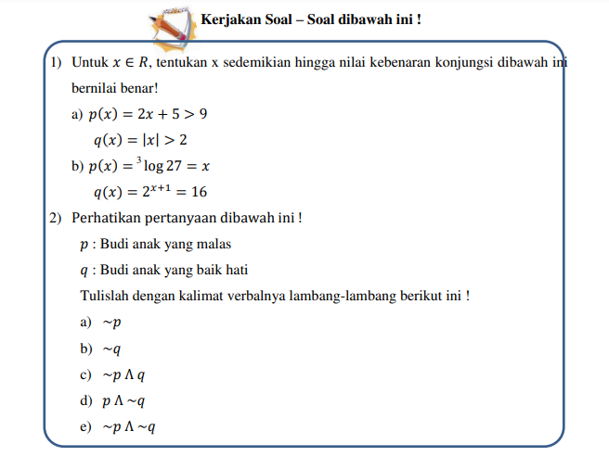
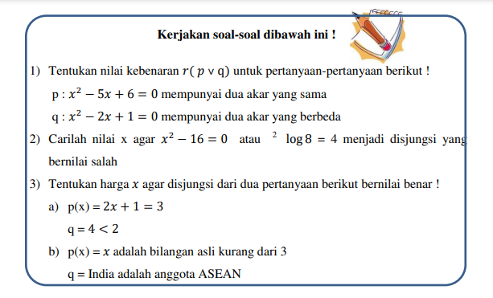

Lampiran 3 Angket Validasi Aspek Materi

LEMBAR PENILAIAN PANDUAN METODE PEMBELAJARAN DISKUSI BERBANTUAN QR & BARCODE SCANNER
Petunjuk !
Berilah tanda checklist (√) pada jawaban yang anda anggap paling sesuai pada kolom untuk bebrapa pilihan yaitu :
5 | Sangat Layak
4 | Layak
3 | Kurang Layak
2 | Tidak Layak
1 | Sangat Tidak Layak

Aspek Materi
No | Indikator Penilaian | Skala Penilaian |  |  |  |  | Keterangan
 |  | 1 | 2 | 3 | 4 | 5
- Penyajian
1 | Metode pembelajaran diskusi berbantuan QR & barcode scanner dapat digunakan untuk pembelajaran
2 | Aplikasi QR & barcode scanner yang dikolaborasikan dengan materi matematika tertentu dapat meningkatkan motivasi dan prestasi belajar peserta didik
- Sistematika
3 | Panduan pelaksanaan metode pembelajaran diskusi berbantuan QR & barcode scanner tersistematika dengan baik
4 | Sintak metode pembelajaran diskusi berbantuan QR & barcode scanner runtut dan mudah dipahami
- Kurikulum
5 | Metode pembelajaran diskusi berbantuan QR & barcode scanner relevan dengan materi yang harus dipelajaripeserta didik
6 | Metode pembelajaran diskusi berbantuan QR & barcode scanner sesuai dengan kurikulum yang berlaku
7 | Tujuan dan manfaat dari metode pembelajaran diskusi berbantuan QR & barcode scanner disampaikan dengan jelas
- Bahasa
8 | Bahasa yang digunakan mudah dipahami
9 | Bahasa yang digunakan tidak ambigu
- Umpan Balik
10 | Pengguna mudah dalam menggunakan metode pembelajaran diskusi berbantuan QR & barcode scanner
11 | Metode pembelajaran diskusi berbantuan QR & barcode scanner dapat memotivasi pembacanya untuk menerapkan dalam pembelajaran.
 | Jumlah skor
 | Skor Total | 55
 | Jumlah Skor/Skor Total

Saran / masukan
………………………………………………………………………………………
………………………………………………………………………………………
………………………………………………………………………………………
………………………………………………………………………………………
………………………………………………………………………………………

Kesimpulan
Pemngmbangan metode pembelajaran diskusi berbantuan QR & barcode scannerini dinyatakan :
- Layak untuk digunakan tanpa revisi (81 – 100 )
- Layak digunakan dengan revisi seusai saran (61 – 80)
- Kurang layak digunakan, perlu sedikit revisi (41 – 60)
- Tidak layak digunakan, perlu banyak revisi (21 – 40)
- Sangat tidak layak, sangat perlu revisi (0 – 20)

Tegal, ….
Validator

…………………...

Lampiran 4 Lembar Persetujuan Validasi Apek Materi

LEMBAR PERSETUJUAN VALIDASI PRODUK PANDUAN METODE DISKUSI BERBANTUAN QR & BARCODE SCANNER

Yang bertanda tangan di bawah ini :
Nama Dosen/Praktisi :
NIDN /NIP :
Jabatan Fungsional :
Bidang Ilmu :
Unit Kerja :

Berdasarkan hasil kajian isi dengan sebaik-baiknya dan sebenar-benarnya memutuskan :
- Menurut isinya valid/kurang valid*)
- Tata penulisan baik/kurang baik*)
- Penyusunan bahasa baik/kurang baik*)
- Disetujui dan layak digunakan/kurang layak digunakan*) pada penelitian
Keputusan ini diberikan agar dipergunakan sebagaimana perlunya,

Tegal, ………….
Validator

……………….

Lampiran 5 Angket Validasi Aspek Media

LEMBAR PENILAIAN PANDUAN METODE PEMBELAJARAN DISKUSI BERBANTUAN QR & BARCODE SCANNER
Petunjuk !
Berilah tanda checklist (√) pada jawaban yang andaanggap paling sesuai pada kolom untuk bebrapa pilihan yaitu :
5 | Sangat Layak
4 | Layak
3 | Kurang Layak
2 | Tidak Layak
1 | Sangat Tidak Layak

Aspek Media

No | Indikator | Skala Penilaian |  |  |  |  | Keterangan
 |  | 1 | 2 | 3 | 4 | 5
1 | Kemudahan pengelolaan/penyimpanan media
2 | Kemudahan penggunaan media
3 | Kejelasan petunjuk penggunaan media
4 | Pengemasan media
5 | Keawetan media (reuseable)
6 | Komunikatif
7 | Tingkat kreatifitas dan inovasi
8 | Tampilan sederhana
9 | Kemenarikan desain
10 | Kerapihan desain
 | Jumlah skor
 | Skor Total | 50
 | Jumlah Skor/Skor Total

Saran / masukan
………………………………………………………………………………………
………………………………………………………………………………………
………………………………………………………………………………………
………………………………………………………………………………………
………………………………………………………………………………………
………………………………………………………………………………………………………………………………………………………………………………
………………………………………………………………………………………
………………………………………………………………………………………
………………………………………………………………………………………
………………………………………………………………………………………
Kesimpulan
Pengembangan metode pembelajaran diskusi berbantuan QR & barcode scannerini dinyatakan :
- Layak untuk digunakan tanpa revisi (81 – 100 )
- Layak digunakan dengan revisi seusai saran (61 – 80)
- Kurang layak digunakan, perlu sedikit revisi (41 – 60)
- Tidak layak digunakan, perlu banyak revisi (21 – 40)
- Sangat tidak layak, sangat perlu revisi (0 – 20)
Tegal, ….
Validator

…………………...

Lampiran 6 Lembar Persetujaun Validasi Aspek Media

LEMBAR PERSETUJUAN VALIDASI PRODUK PANDUAN METODE DISKUSI BERBANTUAN QR & BARCODE SCANNER

Yang bertanda tangan di bawah ini :
Nama Dosen :
NIDN / NIP :
Jabatan Fungsional :
Bidang Ilmu :
Unit Kerja :

Berdasarkan hasil kajian isi dengan sebaik-baiknya dan sebenar-benarnya memutuskan :
- Menurut isinya valid/kurang valid*)
- Tata penulisan baik/kurang baik*)
- Penyusunan bahasa baik/kurang baik*)
- Disetujui dan layak digunakan/kurang layak digunakan*) pada penelitian
Keputusan ini diberikan agar dipergunakan sebagaimana perlunya,

Tegal, ………….
Validator

……………….

Lampiran 7. Angket Motivasi Belajar Siswa

Angket Motivasi Belajar
Pengembangan Metode Pembelajaran Diskusi Berbantuan QR & Barcode Scanner untuk Meningkatkan Motivasi dan Prestasi Belajar Matematika Peserta Didik

Judul Penelitian : Pengembangan Metode Pembelajaran Diskusi Berbantuan QR & Barcode Scanner untuk Meningkatkan Motivasi dan Prestasi Belajar Matematika Peserta Didik Kelas XI SMK Negeri 1 Warureja Tahun Pelajaran 2022/2023

Penyusun : Andi Eka Sulistyawan

Petunjuk Pengisian :
Kami mohon memberikan tanda check list (√) pada kolom yang sesuai pada setiap butir penilaian dengan keterangan sebagai berikut :

Sangat Setuju (SS)

Setuju (S)
- Tidak Setuju (TS)

Sangat tidak setuju (STS)

Sebelum melakukan penilaian, kami mohon identitas secara lengkap terlebih dahulu.

IDENTITAS
Nama : .................................................................................
Kelas : .................................................................................

Butir Pertanyaan | SS | S | TS | STS
1. Saya ingin menguasai semua materi tentang logika matematika
2. Saya yakin bisa mendapatkan nilai yang
baik pada materi logika matematika
3. Saya yakin bisa mengerjakan soal-soal
mengenai materi logika matematika
4. Saya belajar saat ada ujian saja
5. Saya pesimis dengan nilai ulangan saya nanti
6. Saya akan menyerah jika saya merasa belum paham dengan materi logika matematika
7. Saya mencatat penjelasan guru di buku tulis
8. Saya suka berdiskusi dan menanggapi pendapat teman
9. Saya tidak malu bertanya saat saya merasa kesulitan dalam belajar materi logika matematika
10. Saya merasa perlu meningkatkan waktu belajar saya
11. Menurut saya, belajar materi logika matematika sangat membosankan dan rumit
12. Saya tidak ingin lagi belajar materi logika matematika
13. Saya belajar materi logika matematika dengan sungguh-sungguh walaupun tidak ada ujian
14. Saya berharap dapat mempelajari lagi materi
15. Menurut saya, belajar materi logika matematika tidak penting bagi saya
16. Saya mendapat hadiah ketika nilai ulangan saya bagus
17. Saya selalu belajar materi logika matematika meskipun tidak ada hadiah dari orangtua
18. Saya merasa lebih bersemangat ketika guru memberikan pujian ketika saya bisa memahami materi dengan baik
19. Menurut saya pembelajaran terkesan
biasa-biasa saja
20. Saya malas belajar materi logika matematika meskipun orangtua memberi hukuman jika mendapat nilai jelek
21. Saya malas mengerjakan soal di depan apabila tidak mendapat nilai
22. materi sangat menarik sehingga saya lebih mudah memahami materi
23. Saya menyukai kegiatan pembelajaran logika matematika dengan model dan bahan ajar yang digunakan
24. Saya menyelesaikan tugas matematika dengan tepat waktu
25. Saya tidak tertarik dengan pembelajaran logika matematika
26. Menurut saya, pembelajaran materi logika matematika ini membuat saya mengantuk dan bosan
27. Saya merasa nyaman mengikuti pembelajaran
28. Saya lebih mudah menangkap materi karena kegiatan belajar yang menyenangkan
29. Saya akan keluar kelas apabila sedang ramai
30. Menurut saya saat kegiatan diskusi membuat
saya kurang konsentrasi
JUMLAH

Lampiran 8. Angket Respon Guru Terhadap Metode Pembelajaran Berbantuan QR Code Dan Barcode Scanner

ANGKET RESPON GURU TERHADAP METODE PEMBELAJARAN BERBANTUAN QR & BARCODE SCANNER

Nama : __________________________

Petunjuk !
Berilah tanda checklist (√) pada jawaban yang anda anggap paling sesuai pada kolom untuk bebrapa pilihan yaitu :
5 | Sangat Setuju
4 | Setuju
3 | Kurang Setuju
2 | Tidak Setuju
1 | Sangat Tidak Setuju

No | Indikator penilaian | Skor Penilaian |  |  |  |  |  | Keterangan
 |  | 1 | 2 | 3 | 4 |  | 5
A. Penyajian
1. | Metode pembelajaran diskusi berbantuan QR & barcode scanner dapat digunakan untuk pembelajaran.
2. | Aplikasi QR & barcode scanner yang dikolabosarikan dengan materi matematika tertentu dapat meningkatkan motivasi dan prestasi peserta didik
3. | Petunjuk pengunduhan aplikasi QR & barcode scanner runtut
4. | Petunjuk penginstalan aplikasi QR & barcode scanner disajikan secara runtut
5. | Petunjuk pembuatan QR & barcode mudah dipahami
6. | Serta petunjuk men-scan QR & barcode mudah dipahami
B. Kurikulum
7. | Metode relevan dengan materi yang harus dipelajari peserta didik
8. | Metode sudah sesuai dengan kurikulum yang berlaku
9. | Tujuan dan manfaat disampaikan dengan jelas
C. Aspek Bahasa
10. | Bahasa yang digunakan mudah dipahami
11. | Bahasa yang digunakan tidak ambigu
- Implementasi
12. | Metode tersebut merupakan inovasi dengan memanfaatkan salah satu aplikasi dismartphone dengan baik
13. | Metode tersebut mudah diterapkan dalam pembelajaran
14. | Pelaksanaan metode tersebut tidak memakan waktu yang cukup lama
15. | Menjadikan guru termotivasi untuk mengembangkan metode-metode pembelajaran yang lain
16. | Metode tersebut menjadikan siswa tidak bosan/jenuh
17. | Metode tersebut menjadikan siswa memanfaatkan smartphon dengan bijaksana
18. | Dengan metode tersebut sangat terilah keaktifan siswa
19. | Dengan metode tersebut guru mudah mengamati perilaku siswa dalam menyelesaikan masalah
20. | Dengan metode tersebut suasana pembelajaran menjadi menyenangkan
Jumlah Skor
Skor Total |  | 100
Persentase ((Jumlah skor/total skor)x100%)

Warureja, .....................2022
Responden

.................................

Lampiran 9. Angket Respon Siswa Terhadap Metode Pembelajaran Berbantuan QR Code Dan Barcode Scanner

ANGKET RESPON SISWA TERHADAP METODE PEMBELAJARAN BERBANTUAN QR & BARCODE SCANNER

Nama : __________________________
Kelas : __________________________

Petunjuk !
Berilah tanda checklist (√) pada jawaban yang anda anggap paling sesuai pada kolom untuk bebrapa pilihan yaitu :
5 | Sangat Setuju
4 | Setuju
3 | Kurang Setuju
2 | Tidak Setuju
1 | Sangat Tidak Setuju

No | Indikator penilaian | Respon |  |  |  |  | Keterangan
 |  | 1 | 2 | 3 | 4 | 5
Penggunaan Metode pembelajaran diskusi berbantuan QR & barcode scanner
1. | Apakah Anda suka dengan metode pembelajaran diskusi
2. | Apakah Anda sangat sering menggunakan smartphone dalam kehidupan sehari-hari
3. | Apakah anda suka menggunakan smartphone untuk membantu dalam pembelajaran
4. | Bagaimana jika pembelajaran dengan metode diskusi dikolaborasikan dengan penggunaan smartphone
5. | Metode pembelajaran diskusi berbantuan QR & barcode scanner, merupakan kolaborasi dari metode diskusi dan penggunaan smartphone, apakah metode tersebut sangat menarik
6. | Metode tersebut dikemas dengan menyenangkan
7. | Metode tersebut menjadikan siswa tidak bosan/jenuh
8. | Metode tersebut mudah untuk diikuti langkah-langkahnya
9. | Metode tersebut menumbuhkan sikap saling menghargai
10. | Metode tersebut menumbuhkan sikap kerja sama
11. | Metode tersebut menjadikan Anda bersemangat dalam kegiatan pembelajaran
12. | Metode tersebut menjadikan Anda bersemangat dalam menyelesaikan masalah
13. | Metode tersebut menjadikan Anda lebih bisa memanfaatkan smartphone dengan bijaksana
14. | Metode tersebut membawa Anda dalam suasana yang menyenangkan
15. | Metode tersebut menjadikan Anda tidak gampang menyerah dalam menyelesaikan masalah
16. | Metode tersebut menjadikan Anda lebih aktif dalam pembelajaran
17. | Metode tersebut menjadikan Anda bernalar kritis dalam menyelesaikan masalah
18. | Dengan metode tersebut materi tersampaikan dengan baik
19. | Dengan metode tersebut Anda bisa memahami materi dengan baik
20. | Metode tersebut menambah wawasan Anda tentang pemanfaatan aplikasi yang ada pada smartphone
Jumlah Skor
Skor Total |  | 100
Persentase ((Jumlah skor/skor total)x100%)

Warureja...................2022
Responden

................................

Lampiran 10. Kisi-Kisi Soal Test

Kisi-Kisi Test Materi Logika Matematika

No. | Kompetensi Dasar | Indikator | No Soal
1. | Memahami pernyataan dalam matematika dan ingkaran atau negasinya. | 1.1. Siswa mampu menciptakan suatu pernyataan yang mengandung ingkaran. | 1,2
2. . | Menentukan nilai kebenaran dari suatu pernyataan majemuk dan pernyataan berkuantor. | 2.1. siswa dapat menyatakan kembali pengertian dari pernyataan majemuk dan pernyataan berkuantor. | 3,4
3. | Merumuskan pernyataan yang setara dengan pernyataan majemuk atau pernyataan berkuantor yang  diberikan. | 3.1. Siswa mampu memilih pernyataan yang setara dengan pernyataan majemuk atau pernyataan berkuantor. | 5,6
4. | Menggunakan prinsip logika matematika yang berkaitan dengan pernyataan majemuk dan pernyataan berkuantor dalam penarikan kesimpulan dan pemecahan masalah. | - Siswa dapat membuat garis besar prinsip logika matematika yang berkaitan dengan pernyataan majemuk dan pernyataan berkuantor dalam penarikan kesimpulan dan pemecahan masalah.  - Siswa dapat memperkirakan prinsip logika matematika dalam pemecahan masalah. | 7,8  9,10

Lampiran 11. Soal Pretest

SOAL PRETEST ULANGAN MATEMATIKA
BAB LOGIKA MATEMATIKA TAHUN PELAJARAN 2022/2023

Nama :
Hari, Tanggal :
No. Absen :
Kelas :
Waktu : 35 Menit

PETUNJUK
1. Berdoalah sebelum mengerjakan!
2. Tulislah identitas lengkap pada lembar soal atau jawaban!
3. Bacalah soal dengan teliti!
4. Tuliskan dan Berilah jawaban terbaikmu!
5. Tanyakan pada guru jika soal kurang jelas!
6. Periksa kembali lembar jawabanmu sebelum dikumpulkan!

Jawablah pertanyaan-pertanyaan dibawah ini dengan benar!
- Buatlah Ingkaran yang tepat dari kalimat “ Semua makhluk hidup perlu makan dan minum “ !

Jawaban : ………………………………………………………………

- Buatlah Ingkaran dari pernyataan: “Semua orang berdiri saat tamu agung memasuki ruangan” !

Jawaban : ………………………………………………………………

- Diberikan dua pernyataan sebagai berikut :
P : hari ini di demak hujan lebat
Q : hari ini aliran listrik putus Nyatakan dengan kalimat !
“ p ᴧ q “

Jawaban : ………………………………………………………………

- Tuliskan Kontraposisi dari kalimat ”Jika harga barang naik maka rakyat mengeluh”!

Jawaban : ………………………………………………………………

- Diketahui :
p : Jakarta Ibukota Indonesia
q : Barac Obama presiden inggris
Tuliskan Pernyataan majemuk dari kalimat diatas yang bernilai benar !

Jawaban : ………………………………………………………………

- Diketahui:
a : Ada segitiga yang ketiga sudutnya sama besar
b : Semua trapesium adalah segi empat
Tuliskan lambang dari Pernyataan majemuk diatas !

Jawaban : ………………………………………………………………

- Diketahui:
Premis 1 : Jika Ani rajin belajar, maka ia akan pandai.
Premis 2 : Jika Ani pandai maka ia akan jadi juara.
Kesimpulan dari kedua premis diatas adalah . . . .

Jawaban : ………………………………………………………………

- Jika p bernilai salah, q bernilai benar, sedangkan ~p dan ~q berturut-turut ingkaran dari p dan q, tulislah lambang dari pernyataan tersebut !

Jawaban : ………………………………………………………………

- Diketahui:
Premis 1: Jika Budi rajin belajar, maka ia akan pandai. Premis 2: Jika Budi pandai, maka akan menjadi juara. Dengan menggunakan prinsip silogisme, pernyataan di atas disimpulkan bahwa:….

Jawaban : ………………………………………………………………

- Perhatikan premis-premis berikut :
Premis 1 : jika saya bekerja, maka saya mendapat upah
Premis 2 : saya tidak mendapat upah
Tuliskan kesimpulan yang sahih berdasarkan premis diatas !

Jawaban : ………………………………………………………………

Lampiran 12 Kunci Jawaban Soal Pretes

Jawaban Soal Pretes

Soal | Skor
- Ada makhluk hidup yang tidak perlu makan dan minum.  - Ada orang yang berdiri saat tamu agung tidak memasuki ruangan  - Hari ini Demak hujan lebat dan hujan lebat  - Jika rakyat tidak mengeluh maka harga barang tidak naik  5. 𝑝 ⇒ 𝑞  - a ⇒ b  - Jika Ani rajin belajar maka ia akan menjadi juara.  - 𝑝⇒ 𝑞 bernilai salah  - Jika Budi rajin belajar maka akan menjadi juara.  - Saya tidak bekerja | 5  5  5  5  5  5  5  5  5  5
Skor maksimal | 50
Nilai = skor x 2

Kriteria skor :
- 5 : jawaban lengkap dan benar
- 4 : jawaban benar tidak lengkap
- 3 : jawaban benar sebagian
- 2 : jawaban salah
- 1 : jawaban tidak menjawab pertanyaan

Lampiran 13. Soal Posttest

SOAL POSTTEST ULANGAN MATEMATIKA
BAB LOGIKA MATEMATIKA TAHUN PELAJARAN 2022/2023

Nama :
Hari, Tanggal :
No. Absen :
Kelas :
Waktu : 35 Menit

PETUNJUK
1. Berdoalah sebelum mengerjakan!
2. Tulislah identitas lengkap pada lembar soal atau jawaban!
3. Bacalah soal dengan teliti!
4. Tuliskan dan Berilah jawaban terbaikmu!
5. Tanyakan pada guru jika soal kurang jelas!
6. Periksa kembali lembar jawabanmu sebelum dikumpulkan!

Jawablah pertanyaan-pertanyaan dibawah ini dengan benar!
- Buatlah Ingkaran dari pernyataan berikut “ jika semua buruh pabrik berdemonstrasi maka lalu lintas macet “ !.
Jawaban : ……………………………………………………………….

- Buatlah Ingkaran dari kalimat “Semua matriks mempunyai matriks invers”!
Jawaban : ……………………………………………………………….

- Diberikan pernyataan sebagai berikut P : Habibah rajin belajar
Q : habibah rangking 1
Nyatakan dengan kalimat ! “ ~p ᴧ q “

Jawaban : ……………………………………………………………….

- Tuliskan Kontraposisi dari kalimat ”Jika harga barang naik maka rakyat mengeluh” !
Jawaban : ……………………………………………………………….

- Diketahui:
a : Ada segitiga yang ketiga sudutnya sama besar
b : Semua trapesium adalah segi empat
Tuliskan lambang Pernyataan majemuk yang bernilai benar !

Jawaban : ……………………………………………………………….

- Jika pernyataan p salah dan q salah, maka tulislah pernyataan majemuk yang mempunyai nilai kebenaran!

Jawaban : ……………………………………………………………….

- Dari ketiga premis berikut.
Premis 1 : Jika Aryo makan nasi, maka ia tidak makan bubur.
Premis 2 : Aryo makan bubur atau tidak minum obat.
Premis 3 : Jika Aryo sakit, maka ia minum obat.
Kesimpulan yang dapat diambil adalah . . . .

Jawaban : ……………………………………………………………….

- Diketahui:
a : 2 adalah bukan bilangan prima
b : 3 adalah faktor dari 18
Tuliskan lambang Pernyataan majemuk diatas yang bernilai benar !
Jawaban : ……………………………………………………………….

- Diketahui:
Premis 1 : Jika pelayanan restoran baik, maka restoran itu banyak pelanggan.
Premis 2 : Jika restoran itu banyak pelanggan, maka restoran itu mendapat untung.
Kesimpulan dari argumentasi di atas adalah . . . .

Jawaban : ……………………………………………………………….

- Perhatikan premis berikut ini :
Premis 1 : Jika hari ini hujan, maka zahro tinggal dirumah
Premis 2 : Jika Zahro tinggal dirumah, maka zahro belajar
kesimpulan yang sahih adalah : ….

Jawaban : ……………………………………………………………….

Lampiran 14 Kunci Jawaban Soal Posttest

Jawaban Soal Posttest

Soal | Skor
- Semua mahasiswa berdemonstrasi dan lalu lintas tidak macet  - Ada matriks yang tidak mempunyai matriks invers  - Habibah tidak rajin belajar dan rangking 1  - Jika rakyat tidak mengeluh maka harga barang tidak naik  - a ⇒ b  - p ⇒ ~q  - Jika Aryo makan nasi, maka ia tidak sakit  - ~a ˄ b  - Jika pelayanan restoran baik, maka restoran itu mendapat untung.  - Jika hari ini hujan, maka zahro belajar | 5  5  5  5  5  5  5  5  5  5
Skor maksimal | 50
Nilai = skor x 2 | 100

Kriteria skor :
- 5 : jawaban lengkap dan benar
- 4 : jawaban benar tidak lengkap
- 3 : jawaban benar sebagian
- 2 : jawaban salah
- 1 : jawaban tidak menjawab pertanyaan

Lampiran 15. Bahan Ajar Berbasis QR Code (Rancangan Awal)

LEMBAR KERJA PESERTA DIDIK
MATEMATIKA – LOGIKA MATEMATIKA KELAS XI
No | Soal | QR code | Keterangan
1. | Buatlah 5 pernyataan dan negasikan kelima pernyataan tersebut!  Klue berikutnya : “aku terletak disebuah gedung yang berisi gudang ilmu berupa bacaan yang tenang” | 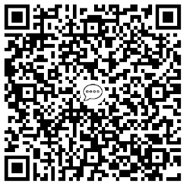 | Terletak di halaman ruang guru
2 | Tentukan nilai x agar biimplikasi berikut bernilai benar.  X²-2x-15 < 0 jika dan hanya jika Kabupaten Tegal terletak di Provinsi Jawa Tengah.  Klue berikutnya : “aku berada di bagian depan gedung yang biasa dimanfaatkan untuk berkumpul orang banyak” | 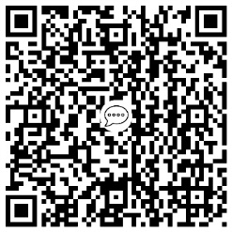 | Terletak di perpustakaan
3 | Buatlah dua pernyataan implikasi dalam bentuk kalimat sehari-hari, selanjutnya tentukan.  - Konvers dan ingkarannya  - Invers dan ingkarannya  - Kontraposisi dan ingkarannya  Klue berikutnya : “aku berada di halaman ruang berisi administrasi sekolah” | 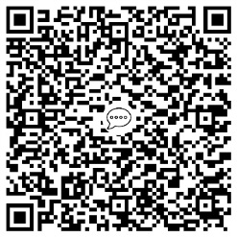 | Terletak di teras Aula
4 | Premis 1 : Jika harga BBM naik maka harga barang naik  Premis 2 : Harga barang naik  Konklusi : Harga BBM naik  Periksalah sah atau tidaknya penarikan kesimpulan di atas!  Klue berikutnya : “aku berada di halaman ruang dimana kita menjalankan kewajiban sebagai seorang muslim” | 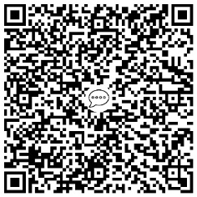 | Terletak di halaman ruang TU
5 | Dengan tabel nilai kebenaran, buktikan bahwa : p => (q => r) ≡ (p Λ q) => r  Klue berikutnya : “aku berada di halaman dimana bapak/ibu guru berkumpul” | 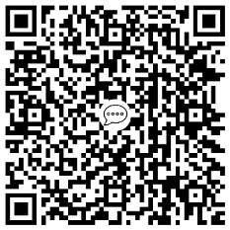 | Terletak di halaman Mushola Sekolah

Lampiran 16. Bahan Ajar Berbasis QR Code (Rancangan Akhir)

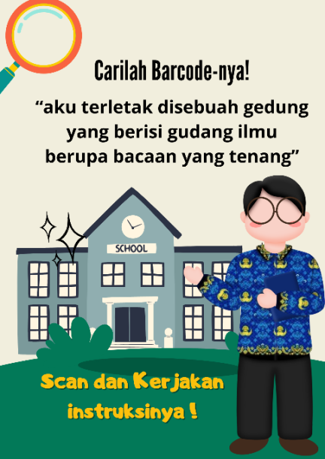
Halaman Soal
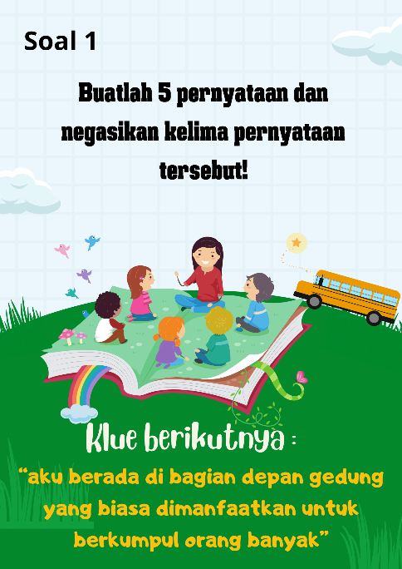

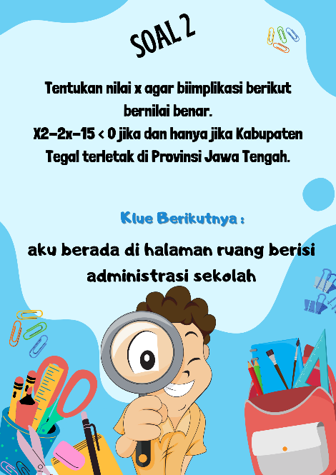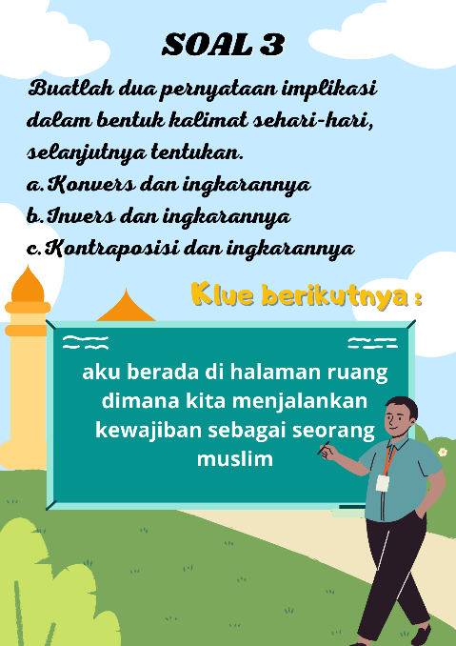
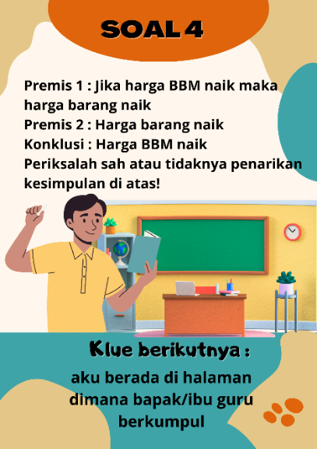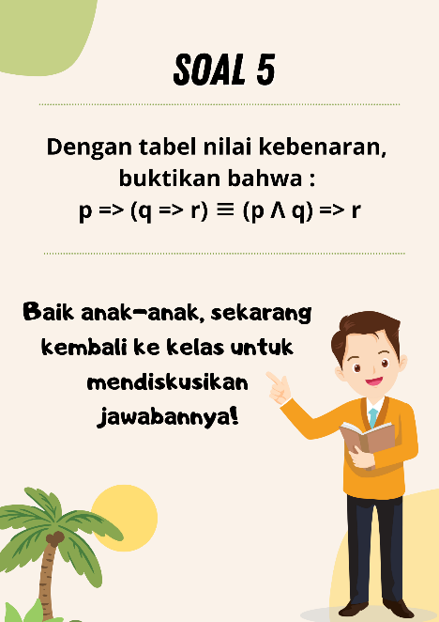
Halaman QR Code
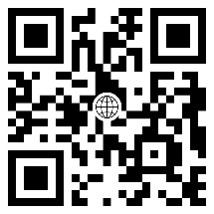
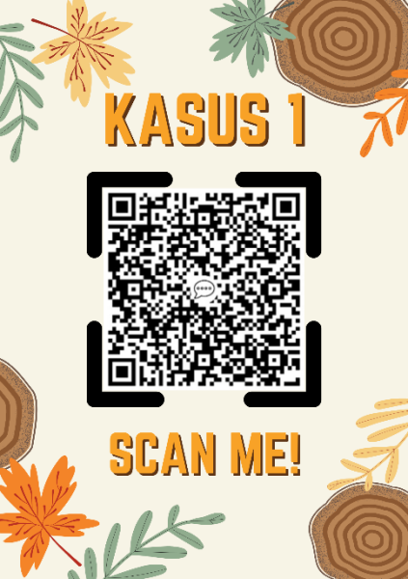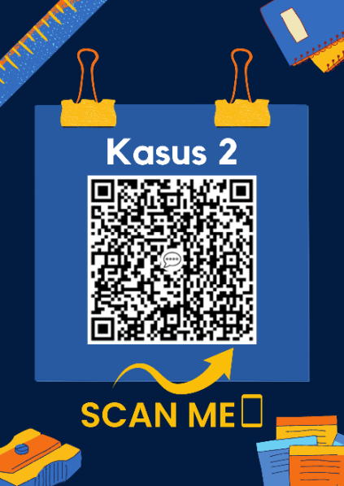
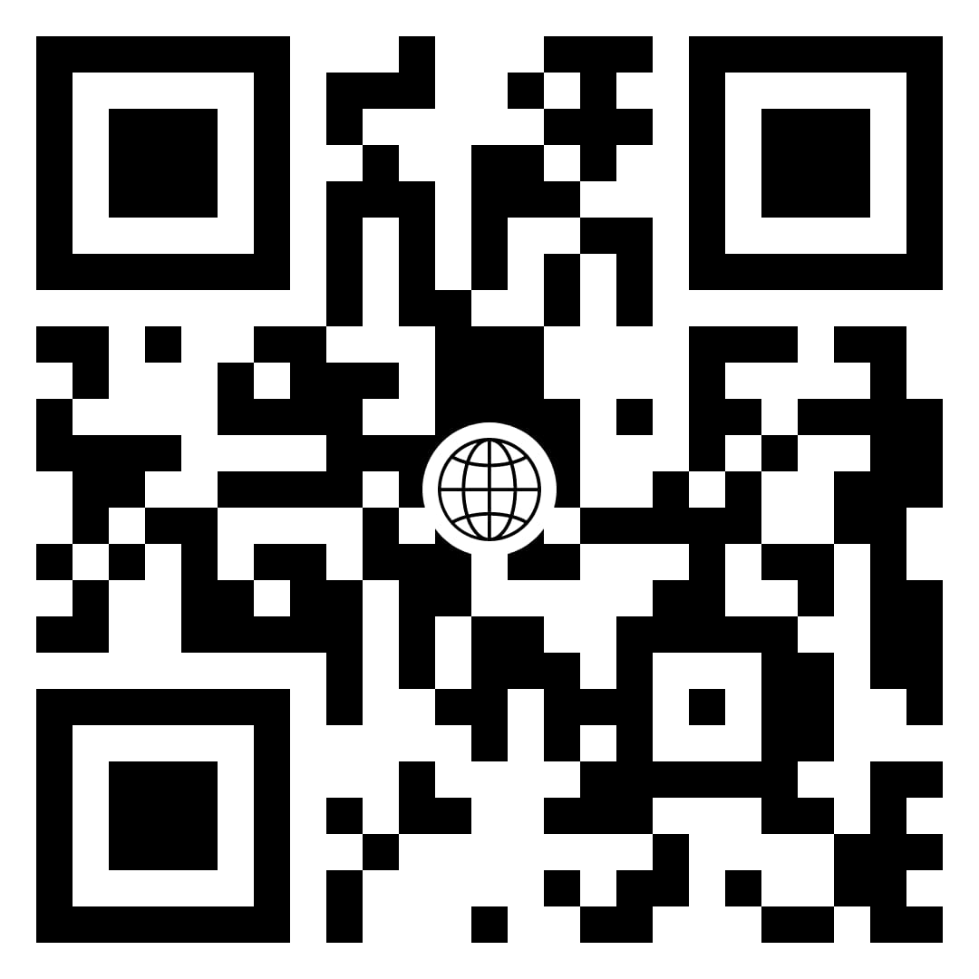
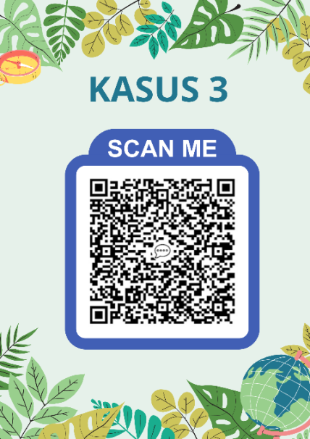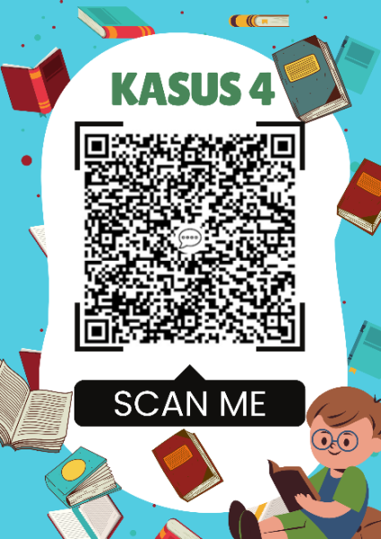
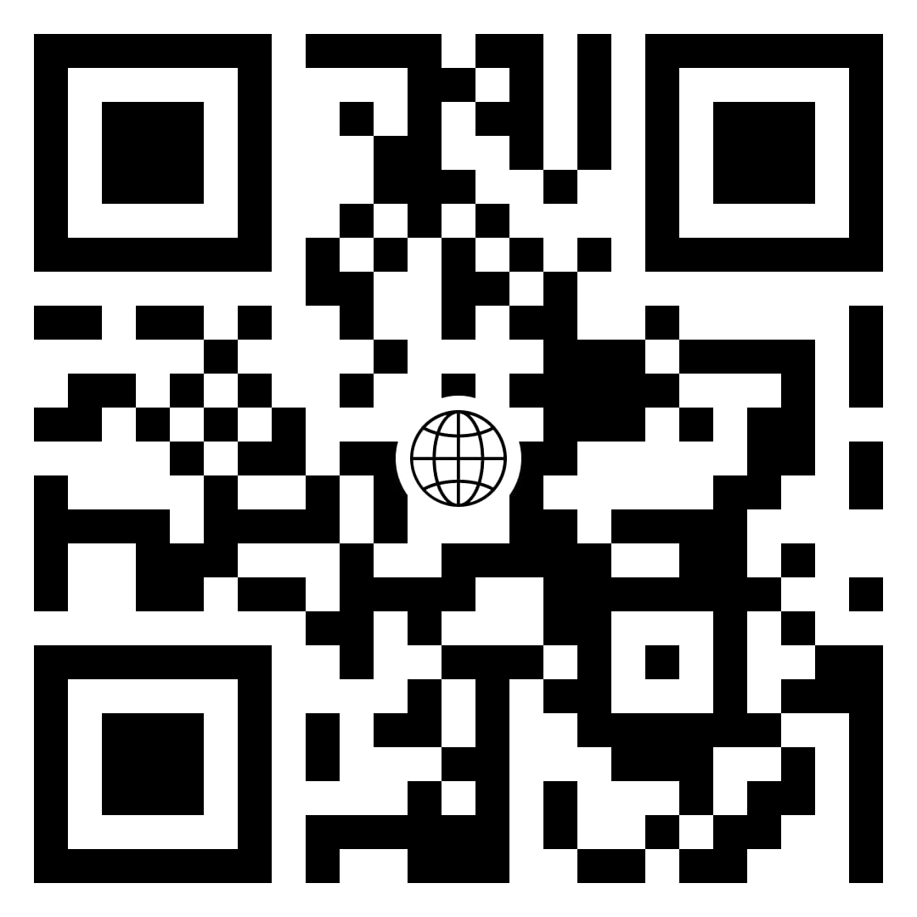
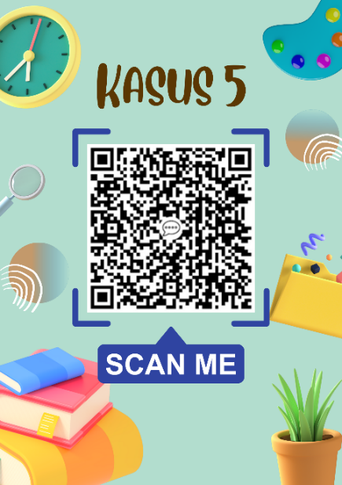

Lampiran 17 Nilai Pretest dan Postest Hasil Belajar Kelas Eksperimen dan Kelas Kontrol
Kelas Eksperimen
No | Nama siswa | Kelas | Nilai  Pre-Test | Nilai  Post Test
1 | AENI MARLIYA | XI AKL 2 | 35 | 80
2 | AHMAD FATHUROHMAN | XI AKL 2 | 55 | 79
3 | AJENG MELANI SUTRISNO | XI AKL 2 | 50 | 70
4 | ANGGUN MAYA YULIANTI | XI AKL 2 | 35 | 78
5 | ASHFIATUN NISA | XI AKL 2 | 30 | 90
6 | AYU DIAH PRASASTI | XI AKL 2 | 55 | 75
7 | BERKAH NURRAYA | XI AKL 2 | 65 | 76
8 | CHINTYA BELA | XI AKL 2 | 50 | 75
9 | CINDY SEPTIA WATI | XI AKL 2 | 50 | 84
10 | DIAH ASTUTI | XI AKL 2 | 35 | 82
11 | FAFA NUR IMANAH | XI AKL 2 | 35 | 85
12 | FAUZIAH HANUM | XI AKL 2 | 55 | 79
13 | FAZHARIA KHALISAH | XI AKL 2 | 40 | 70
14 | FINA ASTRIANA | XI AKL 2 | 45 | 90
15 | GADIS SETIAWATI | XI AKL 2 | 30 | 85
16 | KHAERUNNISA BILA RAMADHANI | XI AKL 2 | 55 | 82
17 | KHAMALAH YAGHNI | XI AKL 2 | 40 | 68
18 | MAULUDIA | XI AKL 2 | 50 | 75
19 | MELA DIANA | XI AKL 2 | 35 | 72
20 | NAJWA BIDA ANANDA | XI AKL 2 | 40 | 85
21 | NAJWA BIDI ANDINI | XI AKL 2 | 25 | 74
22 | NAYLA INAYATUZ ZULFA | XI AKL 2 | 30 | 73
23 | PUTRI HARTANI | XI AKL 2 | 50 | 75
24 | RAYNA ZAHRA ARYANI | XI AKL 2 | 50 | 78
25 | RIKE MEILANI | XI AKL 2 | 35 | 80
26 | RIZKA RESTIANA | XI AKL 2 | 50 | 77
27 | RIZKY TINAWATI | XI AKL 2 | 25 | 76
28 | SASI KARIMAHTUN NISSA | XI AKL 2 | 25 | 85
29 | SERLI SELVIANI | XI AKL 2 | 50 | 80
30 | SITI NUR AOLINA MAOLINA | XI AKL 2 | 35 | 72
31 | SYAHADAHTUL ABADIYAH | XI AKL 2 | 40 | 74
32 | TIARA AULIYA PUTRI | XI AKL 2 | 60 | 88
33 | TRI NINGSIH NUR'AENI | XI AKL 2 | 55 | 87
34 | WINDI PATRIANA | XI AKL 2 | 50 | 72
35 | ZIADATUL KHOEROH | XI AKL 2 | 45 | 75
36 | ZIHAN OKTAMILIA RAMADHANI | XI AKL 2 | 60 | 84
Kelas Kontrol
No | Nama Siswa | Kelas | Nilai  Pre-Test | Nilai PostTest
1 | ADE NOVA SAFITRI | XI AKL 3 | 55 | 76
2 | A. DZAMAR SAIF PRATAMA | XI AKL 3 | 59 | 73
3 | ARDIATIN | XI AKL 3 | 60 | 77
4 | AZAHRA DWI JAYANTI | XI AKL 3 | 59 | 70
5 | BUNGA ALENTA | XI AKL 3 | 64 | 73
6 | DEWI SUCI FADILLAH | XI AKL 3 | 63 | 72
7 | DIANA TRI ASMARANI | XI AKL 3 | 57 | 73
8 | DWI BAGUS RIYADI | XI AKL 3 | 60 | 75
9 | EFI KURNIA | XI AKL 3 | 55 | 70
10 | ERIA DEVITA | XI AKL 3 | 61 | 71
11 | FADINA OLIVIA | XI AKL 3 | 60 | 73
12 | FITRIANI NASIBAH | XI AKL 3 | 64 | 80
13 | IDA SETIAWATI | XI AKL 3 | 60 | 70
14 | INTAN RAHMALIA PUTRI | XI AKL 3 | 63 | 81
15 | KARINA NIDIASARI | XI AKL 3 | 77 | 87
16 | LAELATUL FADILAH | XI AKL 3 | 57 | 74
17 | MALIKHATUN | XI AKL 3 | 65 | 76
18 | MA'RIFATUN HASANAH | XI AKL 3 | 71 | 73
19 | MEJIA LUTFIANA | XI AKL 3 | 65 | 85
20 | NABILA NUR HIDAYAH | XI AKL 3 | 69 | 79
21 | NANDIN LESTARI | XI AKL 3 | 58 | 75
22 | NIRA RAHMA DANIA | XI AKL 3 | 72 | 83
23 | NISA TUNJANAH | XI AKL 3 | 60 | 77
24 | NUR AFNI FATIKHA | XI AKL 3 | 61 | 85
25 | RATNA SARI | XI AKL 3 | 67 | 68
26 | SASI MELIYANI | XI AKL 3 | 56 | 70
27 | SASKIA ARYANTI | XI AKL 3 | 65 | 75
28 | SEKAR ARUM WIJAYANTI | XI AKL 3 | 60 | 76
29 | SEPTI MA'RIFATUN KHASANAH | XI AKL 3 | 61 | 73
30 | SISKA DEWI OKTAFIANI | XI AKL 3 | 63 | 78
31 | SITI NUR KHABIBAH | XI AKL 3 | 68 | 77
32 | SYAHRUL ADE SAPUTRA | XI AKL 3 | 59 | 72
33 | THALITHA MAHESWARI NING ATMOJO | XI AKL 3 | 59 | 70
34 | YESA SILFINA RAMADANI | XI AKL 3 | 64 | 78
35 | YUNI ARIMBI | XI AKL 3 | 66 | 76
36 | ZAHRA YUNIAR | XI AKL 3 | 72 | 81

Lampiran 18 Nilai Pretest dan Postest Motivasi Kelas Eksperimen dan Kelas Kontrol.
Kelas Eksperimen
No | Nama Siswa | Kelas | Nilai  Pre-Test | Nilai  Post Test
1 | AENI MARLIYA | XI AKL 2 | 60 | 77
2 | AHMAD FATHUROHMAN | XI AKL 2 | 62 | 70
3 | AJENG MELANI SUTRISNO | XI AKL 2 | 64 | 71
4 | ANGGUN MAYA YULIANTI | XI AKL 2 | 59 | 80
5 | ASHFIATUN NISA | XI AKL 2 | 63 | 73
6 | AYU DIAH PRASASTI | XI AKL 2 | 66 | 77
7 | BERKAH NURRAYA | XI AKL 2 | 65 | 73
8 | CHINTYA BELA | XI AKL 2 | 62 | 89
9 | CINDY SEPTIA WATI | XI AKL 2 | 54 | 77
10 | DIAH ASTUTI | XI AKL 2 | 70 | 77
11 | FAFA NUR IMANAH | XI AKL 2 | 69 | 81
12 | FAUZIAH HANUM | XI AKL 2 | 67 | 87
13 | FAZHARIA KHALISAH | XI AKL 2 | 63 | 91
14 | FINA ASTRIANA | XI AKL 2 | 73 | 89
15 | GADIS SETIAWATI | XI AKL 2 | 70 | 77
16 | KHAERUNNISA BILA RAMADHANI | XI AKL 2 | 59 | 76
17 | KHAMALAH YAGHNI | XI AKL 2 | 68 | 74
18 | MAULUDIA | XI AKL 2 | 72 | 78
19 | MELA DIANA | XI AKL 2 | 73 | 82
20 | NAJWA BIDA ANANDA | XI AKL 2 | 73 | 75
21 | NAJWA BIDI ANDINI | XI AKL 2 | 55 | 81
22 | NAYLA INAYATUZ ZULFA | XI AKL 2 | 70 | 84
23 | PUTRI HARTANI | XI AKL 2 | 72 | 89
24 | RAYNA ZAHRA ARYANI | XI AKL 2 | 64 | 95
25 | RIKE MEILANI | XI AKL 2 | 60 | 86
26 | RIZKA RESTIANA | XI AKL 2 | 59 | 67
27 | RIZKY TINAWATI | XI AKL 2 | 64 | 90
28 | SASI KARIMAHTUN NISSA | XI AKL 2 | 63 | 80
29 | SERLI SELVIANI | XI AKL 2 | 57 | 87
30 | SITI NUR AOLINA MAOLINA | XI AKL 2 | 60 | 69
31 | SYAHADAHTUL ABADIYAH | XI AKL 2 | 55 | 93
32 | TIARA AULIYA PUTRI | XI AKL 2 | 61 | 69
33 | TRI NINGSIH NUR'AENI | XI AKL 2 | 73 | 80
34 | WINDI PATRIANA | XI AKL 2 | 60 | 84
35 | ZIADATUL KHOEROH | XI AKL 2 | 58 | 90
36 | ZIHAN OKTAMILIA RAMADHANI | XI AKL 2 | 58 | 82
Kelas Kontrol
No | Nama Siswa | Kelas | Nilai PreTes | Nilai PosTes
1 | AENI MARLIYA | XI AKL 3 | 55 | 58
2 | AHMAD FATHUROHMAN | XI AKL 3 | 59 | 73
3 | AJENG MELANI SUTRISNO | XI AKL 3 | 60 | 77
4 | ANGGUN MAYA YULIANTI | XI AKL 3 | 59 | 62
5 | ASHFIATUN NISA | XI AKL 3 | 64 | 73
6 | AYU DIAH PRASASTI | XI AKL 3 | 63 | 68
7 | BERKAH NURRAYA | XI AKL 3 | 57 | 64
8 | CHINTYA BELA | XI AKL 3 | 60 | 75
9 | CINDY SEPTIA WATI | XI AKL 3 | 55 | 66
10 | DIAH ASTUTI | XI AKL 3 | 61 | 71
11 | FAFA NUR IMANAH | XI AKL 3 | 60 | 73
12 | FAUZIAH HANUM | XI AKL 3 | 64 | 80
13 | FAZHARIA KHALISAH | XI AKL 3 | 60 | 68
14 | FINA ASTRIANA | XI AKL 3 | 63 | 81
15 | GADIS SETIAWATI | XI AKL 3 | 58 | 94
16 | KHAERUNNISA BILA RAMADHANI | XI AKL 3 | 57 | 74
17 | KHAMALAH YAGHNI | XI AKL 3 | 65 | 76
18 | MAULUDIA | XI AKL 3 | 71 | 73
19 | MELA DIANA | XI AKL 3 | 65 | 85
20 | NAJWA BIDA ANANDA | XI AKL 3 | 69 | 79
21 | NAJWA BIDI ANDINI | XI AKL 3 | 58 | 75
22 | NAYLA INAYATUZ ZULFA | XI AKL 3 | 72 | 85
23 | PUTRI HARTANI | XI AKL 3 | 60 | 77
24 | RAYNA ZAHRA ARYANI | XI AKL 3 | 61 | 85
25 | RIKE MEILANI | XI AKL 3 | 67 | 90
26 | RIZKA RESTIANA | XI AKL 3 | 56 | 63
27 | RIZKY TINAWATI | XI AKL 3 | 65 | 75
28 | SASI KARIMAHTUN NISSA | XI AKL 3 | 60 | 76
29 | SERLI SELVIANI | XI AKL 3 | 61 | 73
30 | SITI NUR AOLINA MAOLINA | XI AKL 3 | 63 | 78
31 | SYAHADAHTUL ABADIYAH | XI AKL 3 | 68 | 77
32 | TIARA AULIYA PUTRI | XI AKL 3 | 59 | 72
33 | TRI NINGSIH NUR'AENI | XI AKL 3 | 59 | 69
34 | WINDI PATRIANA | XI AKL 3 | 64 | 78
35 | ZIADATUL KHOEROH | XI AKL 3 | 66 | 76
36 | ZIHAN OKTAMILIA RAMADHANI | XI AKL 3 | 72 | 80

Lampiran 19 Uji Angket Respon Siswa Terhadap Metode Pembelajaran Berbantuan Qr & Barcode Scanner

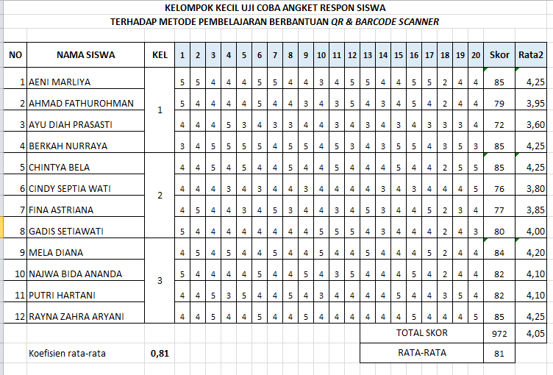

Lampiran 20 Uji Angket Respon Guru Terhadap Metode Pembelajaran Berbantuan QR & Barcode Scanner
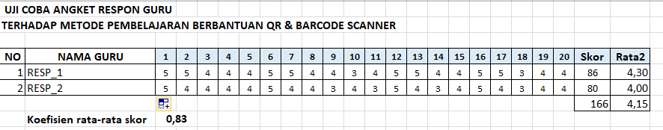

Lampiran 21 Uji Coba Instrumen Angket Motivasi
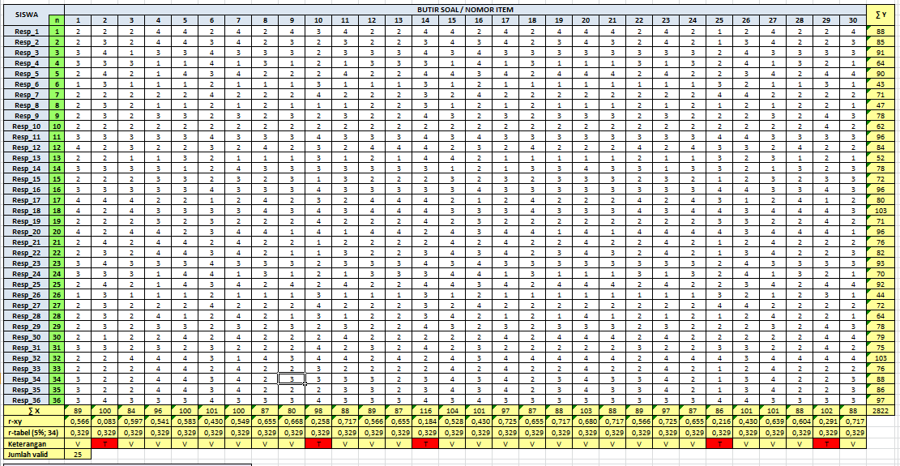
Lampiran 22 Validasi Instrumen Soal (Validitas, Reliabilitas, Kesukaran)
- Validitas Instrumen soal
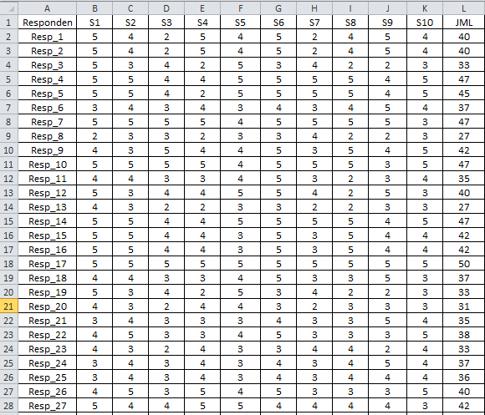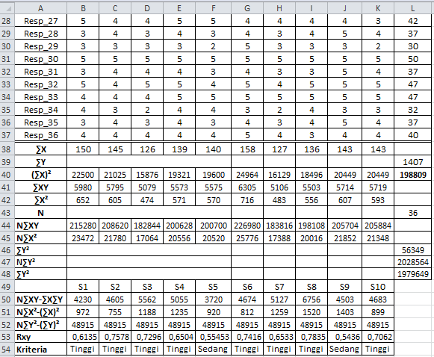

- Reliabilitas Instrumen Soal
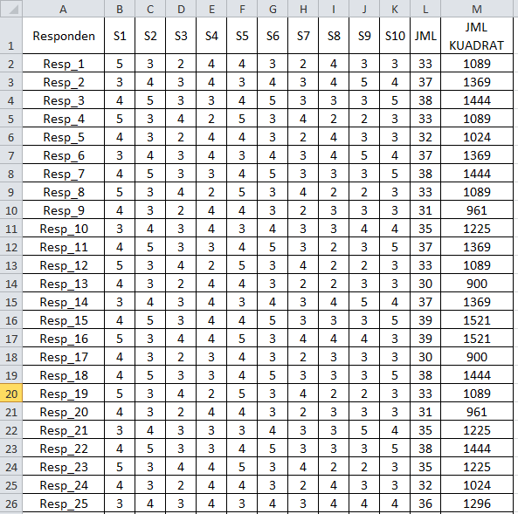
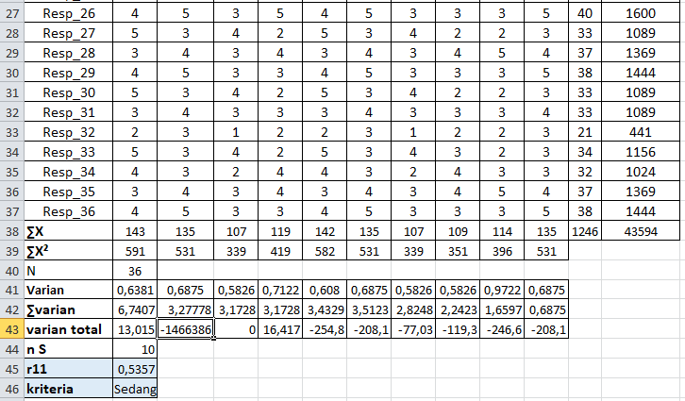

- Tingkat Kesukaran Soal
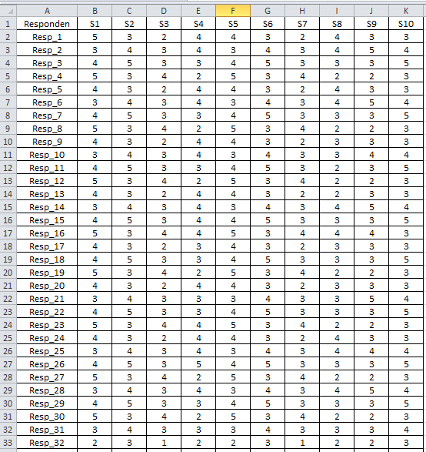
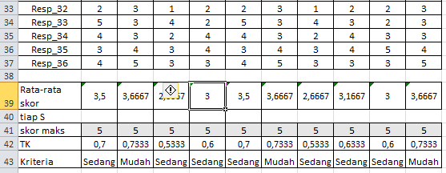

Rekapitulasi Validasi Instrumen Soal :
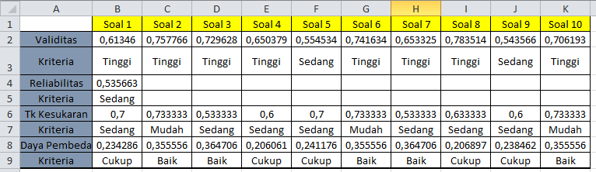

Lampiran 23 Hasil Validasi Instrumen Produk

No. | No. ITEM | SKOR | VALIDITAS | T tabel | RELIABILITAS | T tabel
 |  |  |  | 0,329 |  | 0,329
1 | Item_1 | 133 | 0,929 | VALID | 0,963 | VALID
2 | Item_2 | 132 | 0,956 | VALID | 0,977 | VALID
3 | Item_3 | 128 | 0,941 | VALID | 0,970 | VALID
4 | Item_4 | 128 | 0,945 | VALID | 0,972 | VALID
5 | Item_5 | 130 | 0,951 | VALID | 0,975 | VALID
6 | Item_6 | 132 | 0,953 | VALID | 0,976 | VALID
7 | Item_7 | 128 | 0,924 | VALID | 0,961 | VALID
8 | Item_8 | 130 | 0,951 | VALID | 0,975 | VALID
9 | Item_9 | 128 | 0,946 | VALID | 0,972 | VALID
10 | Item_10 | 129 | 0,933 | VALID | 0,965 | VALID
11 | Item_11 | 126 | 0,924 | VALID | 0,960 | VALID
12 | Item_12 | 129 | 0,920 | VALID | 0,958 | VALID
13 | Item_13 | 130 | 0,931 | VALID | 0,964 | VALID
14 | Item_14 | 123 | 0,917 | VALID | 0,957 | VALID
15 | Item_15 | 130 | 0,949 | VALID | 0,974 | VALID
16 | Item_16 | 131 | 0,945 | VALID | 0,972 | VALID
17 | Item_17 | 129 | 0,944 | VALID | 0,971 | VALID
18 | Item_18 | 112 | 0,790 | VALID | 0,883 | VALID
19 | Item_19 | 134 | 0,946 | VALID | 0,972 | VALID
20 | Item_20 | 129 | 0,921 | VALID | 0,959 | VALID
 | Rata-rata | 128,55 | 0,931 | VALID | 0,964 | VALID
 | Jumlah N | 36
 | Rata-rata item | 3,571

Lampiran 24 Uji Normalitas dan Homogenitas Pretest Motivasi Belajar Kelas Eksperimen dan Kelas Kontrol.

- Uji Normalitas Pretest Motivasi Kelas Eksperimen dan Kontrol
Case Processing Summary
 | Cases
 | Valid |  | Missing |  | Total
 | N | Percent | N | Percent | N | Percent
Pretes_Esperimen | 36 | 100,0% | 0 | 0,0% | 36 | 100,0%
Pretes_Kontrol | 36 | 100,0% | 0 | 0,0% | 36 | 100,0%

Descriptives
 |  |  | Statistic | Std. Error
Pretes_Esperimen | Mean |  | 63,92 | ,958
 | 95% Confidence Interval for Mean | Lower Bound | 61,97
 |  | Upper Bound | 65,86
 | 5% Trimmed Mean |  | 63,94
 | Median |  | 63,00
 | Variance |  | 33,050
 | Std. Deviation |  | 5,749
 | Minimum |  | 54
 | Maximum |  | 73
 | Range |  | 19
 | Interquartile Range |  | 11
 | Skewness |  | ,190 | ,393
 | Kurtosis |  | -1,077 | ,768
Pretes_Kontrol | Mean |  | 62,11 | ,760
 | 95% Confidence Interval for Mean | Lower Bound | 60,57
 |  | Upper Bound | 63,65
 | 5% Trimmed Mean |  | 61,96
 | Median |  | 61,00
 | Variance |  | 20,787
 | Std. Deviation |  | 4,559
 | Minimum |  | 55
 | Maximum |  | 72
 | Range |  | 17
 | Interquartile Range |  | 6
 | Skewness |  | ,608 | ,393
 | Kurtosis |  | -,228 | ,768

Tests of Normality
 | Kolmogorov-Smirnovª |  |  | Shapiro-Wilk
 | Statistic | df | Sig. | Statistic | df | Sig.
Pretes_Esperimen | ,113 | 36 | ,200* | ,942 | 36 | ,060
Pretes_Kontrol | ,152 | 36 | ,035 | ,947 | 36 | ,087
*. This is a lower bound of the true significance.
a. Lilliefors Significance Correction
Hasil uji Shapiro-Wilk pada variabel pre-tes motivasi kelas eksperimen menghasilkan nilai Shapiro-Wilk sebesar 0,942 dan p=0,60 (p>0,05). Dengan demikian distribusi data variabel pre-tes motivasi kelas eksperimen adalah normal. Begitu juga pada variabel variabel pre-tes motivasi kelas kontrol menghasilkan nilai Shapiro-Wilk sebesar 0,947 dan p=0,87 (p>0,05). Dengan demikian distribusi data variabel pre-tes motivasi pada kelas kontrol juga normal.
Histogram Pre-test Motivasi Kelas Eksperimen
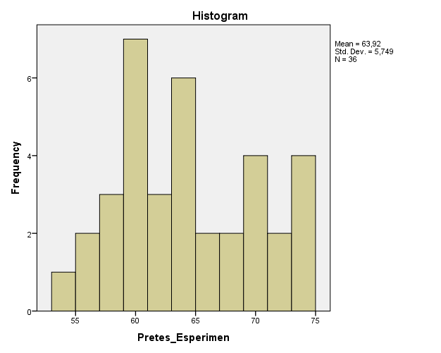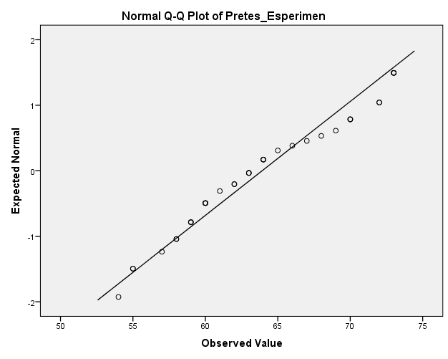

Histogram Pre-test Motivasi Kelas Kontrol
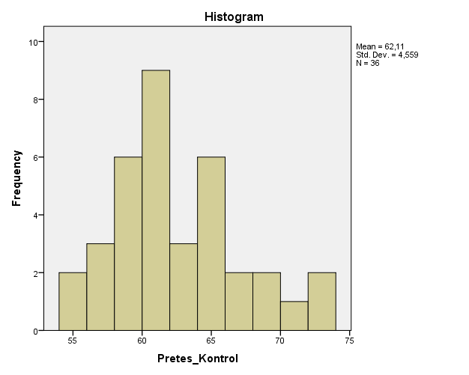
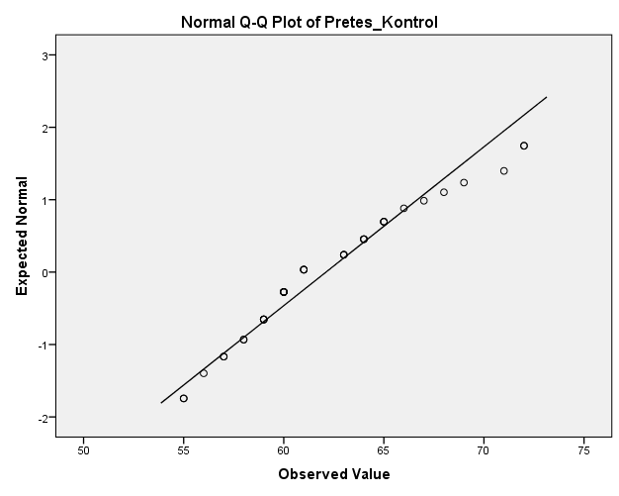

- Uji Normalitas Post-test Motivasi Kelas Eksperimen dan Kontrol

Case Processing Summary
 | Cases
 | Valid |  | Missing |  | Total
 | N | Percent | N | Percent | N | Percent
Postes_Esperimen | 36 | 100,0% | 0 | 0,0% | 36 | 100,0%
Postes_Kontrol | 36 | 100,0% | 0 | 0,0% | 36 | 100,0%

Descriptives
 |  |  | Statistic | Std. Error
Postes_Esperimen | Mean |  | 80,56 | 1,240
 | 95% Confidence Interval for Mean | Lower Bound | 78,04
 |  | Upper Bound | 83,07
 | 5% Trimmed Mean |  | 80,51
 | Median |  | 80,00
 | Variance |  | 55,397
 | Std. Deviation |  | 7,443
 | Minimum |  | 67
 | Maximum |  | 95
 | Range |  | 28
 | Interquartile Range |  | 12
 | Skewness |  | ,079 | ,393
 | Kurtosis |  | -,888 | ,768
Postes_Kontrol | Mean |  | 74,97 | 1,261
 | 95% Confidence Interval for Mean | Lower Bound | 72,41
 |  | Upper Bound | 77,53
 | 5% Trimmed Mean |  | 74,86
 | Median |  | 75,00
 | Variance |  | 57,285
 | Std. Deviation |  | 7,569
 | Minimum |  | 58
 | Maximum |  | 94
 | Range |  | 36
 | Interquartile Range |  | 8
 | Skewness |  | ,145 | ,393
 | Kurtosis |  | ,598 | ,768

Tests of Normality
 | Kolmogorov-Smirnovª |  |  | Shapiro-Wilk
 | Statistic | df | Sig. | Statistic | df | Sig.
Postes_Esperimen | ,100 | 36 | ,200* | ,972 | 36 | ,473
Postes_Kontrol | ,119 | 36 | ,200* | ,978 | 36 | ,689
*. This is a lower bound of the true significance.
a. Lilliefors Significance Correction
Hasil uji Shapiro-Wilk pada variabel post-tes motivasi kelas eksperimen menghasilkan nilai Shapiro-Wilk sebesar 0,972 dan p=0,473 (p>0,05). Dengan demikian distribusi data variabel post-tes motivasi kelas eksperimen adalah normal. Begitu juga pada variabel variabel post-tes motivasi kelas kontrol menghasilkan nilai Shapiro-Wilk sebesar 0,978dan p=0,698 (p>0,05). Dengan demikian distribusi data variabel pre-tes motivasi pada kelas kontrol juga normal.
Histogram Post-test Motivasi Kelas Eksperimen

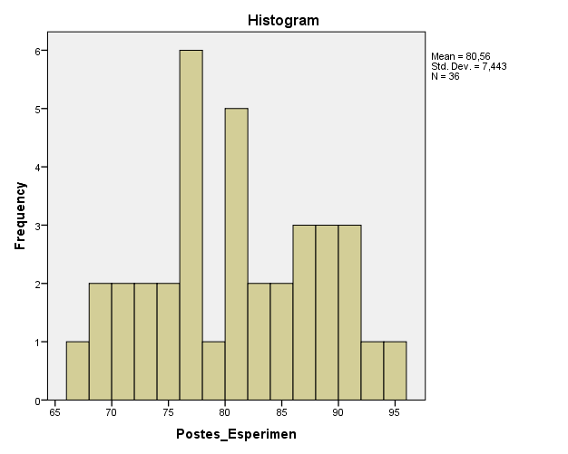
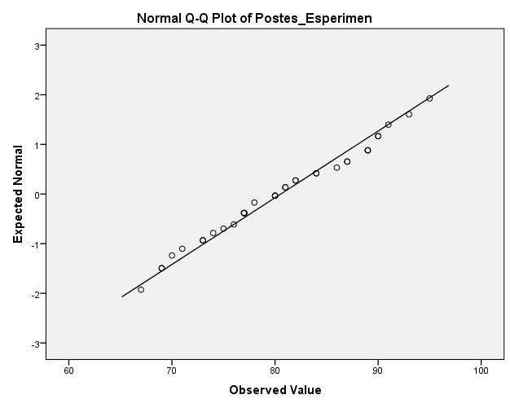

Histogram Post-test Motivasi Kelas Kontrol
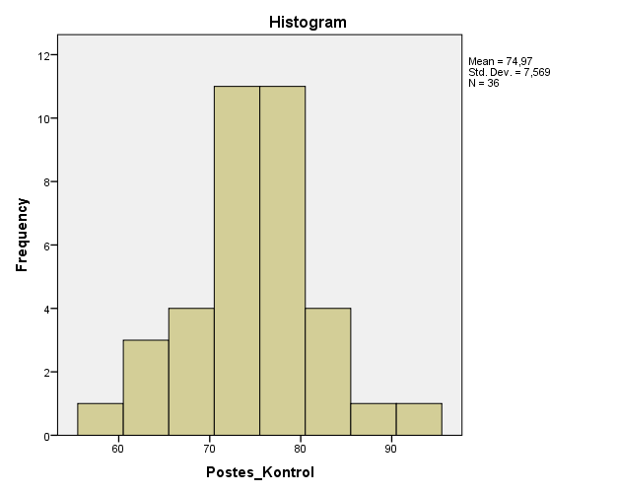
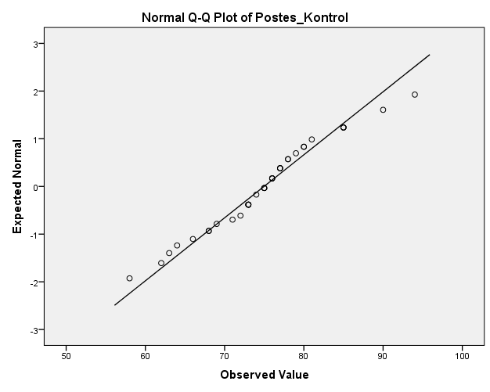

- Uji Homogenitas Pretest Motivasi antara Kelas Eksperimen dan Kontrol
Case Processing Summary
 | Kelas | Cases
 |  | Valid |  | Missing |  | Total
 |  | N | Percent | N | Percent | N | Percent
Nilai_Pretes | Kelas_Eksperimen | 36 | 100,0% | 0 | 0,0% | 36 | 100,0%
 | Kelas_Kontrol | 36 | 100,0% | 0 | 0,0% | 36 | 100,0%

Descriptives
 | Kelas |  |  | Statistic | Std. Error
Nilai_Pretes | Kelas_Eksperimen | Mean |  | 63,92 | ,958
 |  | 95% Confidence Interval for Mean | Lower Bound | 61,97
 |  |  | Upper Bound | 65,86
 |  | 5% Trimmed Mean |  | 63,94
 |  | Median |  | 63,00
 |  | Variance |  | 33,050
 |  | Std. Deviation |  | 5,749
 |  | Minimum |  | 54
 |  | Maximum |  | 73
 |  | Range |  | 19
 |  | Interquartile Range |  | 11
 |  | Skewness |  | ,190 | ,393
 |  | Kurtosis |  | -1,077 | ,768
 | Kelas_Kontrol | Mean |  | 62,11 | ,760
 |  | 95% Confidence Interval for Mean | Lower Bound | 60,57
 |  |  | Upper Bound | 63,65
 |  | 5% Trimmed Mean |  | 61,96
 |  | Median |  | 61,00
 |  | Variance |  | 20,787
 |  | Std. Deviation |  | 4,559
 |  | Minimum |  | 55
 |  | Maximum |  | 72
 |  | Range |  | 17
 |  | Interquartile Range |  | 6
 |  | Skewness |  | ,608 | ,393
 |  | Kurtosis |  | -,228 | ,768

Test of Homogeneity of Variance
 |  | Levene Statistic | df1 | df2 | Sig.
Nilai_Pretes | Based on Mean | 2,593 | 1 | 70 | ,112
 | Based on Median | 2,413 | 1 | 70 | ,125
 | Based on Median and with adjusted df | 2,413 | 1 | 69,214 | ,125
 | Based on trimmed mean | 2,659 | 1 | 70 | ,107

Pedoman Pengambilan Keputusan dalam Uji Homogenitas
1. Jika nilai Signifikansi (Sig) Based on Mean > 0,05 maka varians data adalah HOMOGEN.
2. Jika nilai Signifikansi (Sig) Based on Mean < 0,05 maka varians data adalah TIDAK HOMOGEN
Berdasarkan output di atas diketahui nilai Signifikansi (Sig) Based on Mean adalah sebesar 0,112 > 0,05, sehingga dapat disimpulkan bahwa varians kelompok Pre-test kelas eksperimen dan Pre-test kelas kontrol adalah sama atau HOMOGEN. Dengan demikian, maka salah satu syarat (tidak mutlak) dari uji independent sample t test sudah dapat terpenuhi.

- Uji Homogenitas Postest Motivasi antara Kelas Eksperimen dan Kontrol
- Case Processing Summary
 |  |  | Kelas |  | Cases
 |  |  |  |  | Valid |  |  | Missing |  |  |  |  | Total
 |  |  |  |  | N | Percent |  | N |  | Percent |  |  | N |  | Percent
Nilai_Postes |  |  | Kelas_eksperimen |  | 36 | 100,0% |  | 0 |  | 0,0% |  |  | 36 |  | 100,0%
 |  |  | Kelas_Kontrol |  | 36 | 100,0% |  | 0 |  | 0,0% |  |  | 36 |  | 100,0%
Descriptives
 | Kelas |  |  |  |  |  |  |  |  |  |  | Statistic |  |  |  | Std. Error
Nilai_Postes | Kelas_eksperimen |  |  | Mean |  |  |  |  |  |  |  | 80,56 |  |  |  | 1,240
 |  |  |  | 95% Confidence Interval for Mean |  |  |  |  | Lower Bound |  |  | 78,04
 |  |  |  |  |  |  |  |  | Upper Bound |  |  | 83,07
 |  |  |  | 5% Trimmed Mean |  |  |  |  |  |  |  | 80,51
 |  |  |  | Median |  |  |  |  |  |  |  | 80,00
 |  |  |  | Variance |  |  |  |  |  |  |  | 55,397
 |  |  |  | Std. Deviation |  |  |  |  |  |  |  | 7,443
 |  |  |  | Minimum |  |  |  |  |  |  |  | 67
 |  |  |  | Maximum |  |  |  |  |  |  |  | 95
 |  |  |  | Range |  |  |  |  |  |  |  | 28
 |  |  |  | Interquartile Range |  |  |  |  |  |  |  | 12
 |  |  |  | Skewness |  |  |  |  |  |  |  | ,079 |  |  |  | ,393
 |  |  |  | Kurtosis |  |  |  |  |  |  |  | -,888 |  |  |  | ,768
 | Kelas_Kontrol |  |  | Mean |  |  |  |  |  |  |  | 74,97 |  |  |  | 1,261
 |  |  |  | 95% Confidence Interval for Mean |  |  |  |  | Lower Bound |  |  | 72,41
 |  |  |  |  |  |  |  |  | Upper Bound |  |  | 77,53
 |  |  |  | 5% Trimmed Mean |  |  |  |  |  |  |  | 74,86
 |  |  |  | Median |  |  |  |  |  |  |  | 75,00
 |  |  |  | Variance |  |  |  |  |  |  |  | 57,285
 |  |  |  | Std. Deviation |  |  |  |  |  |  |  | 7,569
 |  |  |  | Minimum |  |  |  |  |  |  |  | 58
 |  |  |  | Maximum |  |  |  |  |  |  |  | 94
 |  |  |  | Range |  |  |  |  |  |  |  | 36
 |  |  |  | Interquartile Range |  |  |  |  |  |  |  | 8
 |  |  |  | Skewness |  |  |  |  |  |  |  | ,145 |  |  |  | ,393
 |  |  |  | Kurtosis |  |  |  |  |  |  |  | ,598 |  |  |  | ,768
Test of Homogeneity of Variance
 |  |  |  |  |  |  | Levene Statistic |  |  |  | df1 |  |  |  |  |  | Sig.
Nilai_Postes |  | Based on Mean |  |  |  |  | ,317 |  |  |  | 1 |  |  |  |  |  | ,575
 |  | Based on Median |  |  |  |  | ,284 |  |  |  | 1 |  |  |  |  |  | ,596
 |  | Based on Median and with adjusted df |  |  |  |  | ,284 |  |  |  | 1 |  |  | 67,354 |  |  | ,596
 |  | Based on trimmed mean |  |  |  |  | ,302 |  |  |  | 1 |  |  | 70 |  |  | ,584

Pedoman Pengambilan Keputusan dalam Uji Homogenitas
1. Jika nilai Signifikansi (Sig) Based on Mean > 0,05 maka varians data adalah HOMOGEN.
2. Jika nilai Signifikansi (Sig) Based on Mean < 0,05 maka varians data adalah TIDAK HOMOGEN
Berdasarkan output di atas diketahui nilai Signifikansi (Sig) Based on Mean adalah sebesar 0,575 > 0,05, sehingga dapat disimpulkan bahwa varians kelompok Post-test kelas eksperimen dan Post-test kelas kontrol pada hasil angket motivasi adalah sama atau HOMOGEN. Dengan demikian, maka salah satu syarat (tidak mutlak) dari uji independent sample t test sudah dapat terpenuhi.

Lampiran 25. Uji Normalitas dan Homogenitas Hasil Belajar Kelas Eksperimen dan Kelas Kontrol

- Hasil Uji Normalitas Pretest Hasil Belajar Kelas Eksperimen dan Kontrol

Case Processing Summary
 | Cases
 | Valid |  | Missing |  | Total
 | N | Percent | N | Percent | N | Percent
eksperimen | 36 | 100,0% | 0 | 0,0% | 36 | 100,0%
kontrol | 36 | 100,0% | 0 | 0,0% | 36 | 100,0%

Descriptives
 |  |  | Statistic | Std. Error
eksperimen | Mean |  | 43,61 | 1,822
 | 95% Confidence Interval for Mean | Lower Bound | 39,91
 |  | Upper Bound | 47,31
 | 5% Trimmed Mean |  | 43,58
 | Median |  | 45,00
 | Variance |  | 119,444
 | Std. Deviation |  | 10,929
 | Minimum |  | 25
 | Maximum |  | 65
 | Range |  | 40
 | Interquartile Range |  | 15
 | Skewness |  | -,075 | ,393
 | Kurtosis |  | -1,006 | ,768
kontrol | Mean |  | 62,64 | ,856
 | 95% Confidence Interval for Mean | Lower Bound | 60,90
 |  | Upper Bound | 64,38
 | 5% Trimmed Mean |  | 62,39
 | Median |  | 61,00
 | Variance |  | 26,352
 | Std. Deviation |  | 5,133
 | Minimum |  | 55
 | Maximum |  | 77
 | Range |  | 22
 | Interquartile Range |  | 6
 | Skewness |  | ,852 | ,393
 | Kurtosis |  | ,539 | ,768

Tests of Normality
 | Kolmogorov-Smirnovª |  |  | Shapiro-Wilk
 | Statistic | df | Sig. | Statistic | df | Sig.
eksperimen | ,193 | 36 | ,002 | ,944 | 36 | ,067
kontrol | ,153 | 36 | ,033 | ,941 | 36 | ,054
a. Lilliefors Significance Correction
Hasil uji Shapiro-Wilk pada variabel pretes Hasil Belajar kelas eksperimen menghasilkan nilai Shapiro-Wilk sebesar 0,944 dan p=0,067 (p>0,05). Dengan demikian distribusi data variabel pretes hasil belajar kelas eksperimen adalah normal. Begitu juga pada variabel variabel pretes hasil belajar kelas kontrol menghasilkan nilai Shapiro-Wilk sebesar 0,941 dan p=0,054 (p>0,05). Dengan demikian distribusi data variabel pretes hasil belajar pada kelas kontrol juga normal.
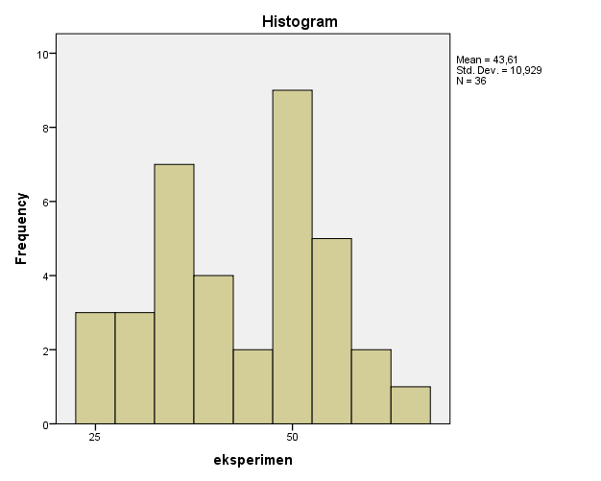
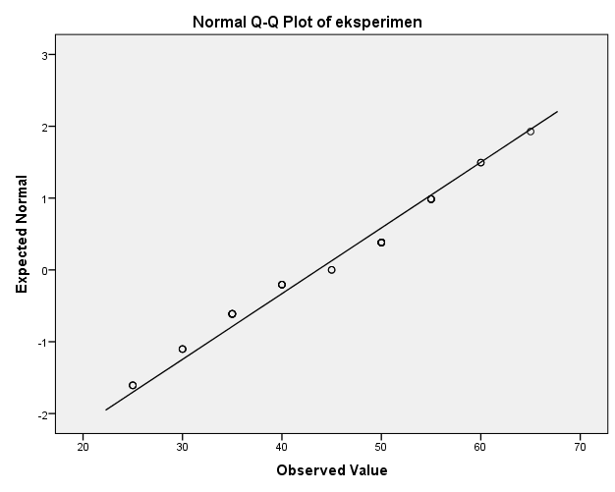

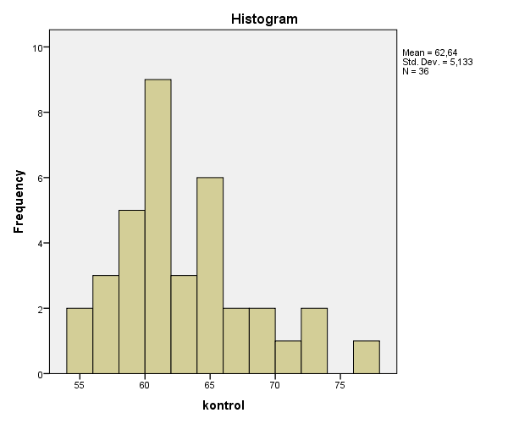
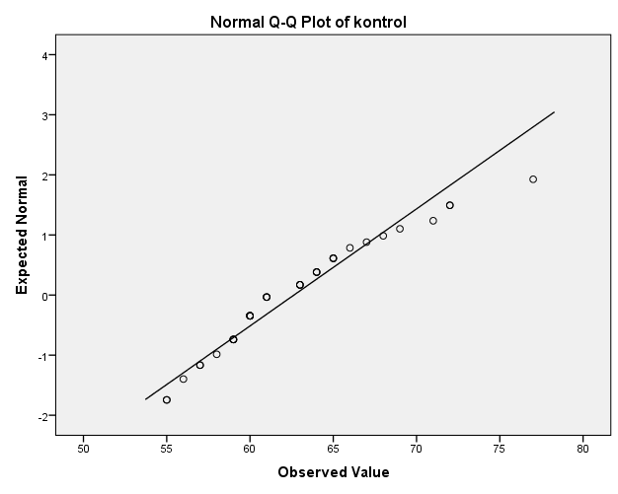

- Hasil Uji Homogenitas antara Nilai Pretes Hasil Belajar Kelas Eksperimen dan Kontrol

Case Processing Summary
 | Kelas | Cases
 |  | Valid |  | Missing |  | Total
 |  | N | Percent | N | Percent | N | Percent
Nilai_Pretes | kelas_eksperimen | 36 | 100,0% | 0 | 0,0% | 36 | 100,0%
 | kelas_kontrol | 36 | 100,0% | 0 | 0,0% | 36 | 100,0%

Descriptives
 | Kelas |  |  | Statistic | Std. Error
Nilai_Pretes | kelas_eksperimen | Mean |  | 49,50 | ,903
 |  | 95% Confidence Interval for Mean | Lower Bound | 47,67
 |  |  | Upper Bound | 51,33
 |  | 5% Trimmed Mean |  | 49,29
 |  | Median |  | 50,00
 |  | Variance |  | 29,343
 |  | Std. Deviation |  | 5,417
 |  | Minimum |  | 40
 |  | Maximum |  | 65
 |  | Range |  | 25
 |  | Interquartile Range |  | 4
 |  | Skewness |  | ,715 | ,393
 |  | Kurtosis |  | 1,185 | ,768
 | kelas_kontrol | Mean |  | 62,64 | ,856
 |  | 95% Confidence Interval for Mean | Lower Bound | 60,90
 |  |  | Upper Bound | 64,38
 |  | 5% Trimmed Mean |  | 62,39
 |  | Median |  | 61,00
 |  | Variance |  | 26,352
 |  | Std. Deviation |  | 5,133
 |  | Minimum |  | 55
 |  | Maximum |  | 77
 |  | Range |  | 22
 |  | Interquartile Range |  | 6
 |  | Skewness |  | ,852 | ,393
 |  | Kurtosis |  | ,539 | ,768

Test of Homogeneity of Variance
 |  | Levene Statistic | df1 | df2 | Sig.
Nilai_Pretes | Based on Mean | ,063 | 1 | 70 | ,803
 | Based on Median | ,025 | 1 | 70 | ,874
 | Based on Median and with adjusted df | ,025 | 1 | 69,761 | ,874
 | Based on trimmed mean | ,048 | 1 | 70 | ,828

Pedoman Pengambilan Keputusan dalam Uji Homogenitas
1. Jika nilai Signifikansi (Sig) Based on Mean > 0,05 maka varians data adalah HOMOGEN.
2. Jika nilai Signifikansi (Sig) Based on Mean < 0,05 maka varians data adalah TIDAK HOMOGEN
Berdasarkan output di atas diketahui nilai Signifikansi (Sig) Based on Mean adalah sebesar 0,803 > 0,05, sehingga dapat disimpulkan bahwa varians kelompok Pretest kelas eksperimen dan Pretest kelas kontrol pada nilai hasil belajar adalah sama atau HOMOGEN. Dengan demikian, maka salah satu syarat (tidak mutlak) dari uji independent sample t test sudah dapat terpenuhi.

- Hasil Uji Normalitas Postest Hasil Belajar Kelas Eksperimen dan Kontrol

Case Processing Summary
 | Cases
 | Valid |  | Missing |  | Total
 | N | Percent | N | Percent | N | Percent
postes_eksperimen | 36 | 100,0% | 0 | 0,0% | 36 | 100,0%
postes_kontrol | 36 | 100,0% | 0 | 0,0% | 36 | 100,0%

Descriptives
 |  |  | Statistic | Std. Error
postes_eksperimen | Mean |  | 79,1667 | 2,35281
 | 95% Confidence Interval for Mean | Lower Bound | 74,3902
 |  | Upper Bound | 83,9431
 | 5% Trimmed Mean |  | 79,5062
 | Median |  | 80,0000
 | Variance |  | 199,286
 | Std. Deviation |  | 14,11686
 | Minimum |  | 50,00
 | Maximum |  | 100,00
 | Range |  | 50,00
 | Interquartile Range |  | 27,50
 | Skewness |  | -,401 | ,393
 | Kurtosis |  | -,797 | ,768
postes_kontrol | Mean |  | 74,9722 | 1,26145
 | 95% Confidence Interval for Mean | Lower Bound | 72,4113
 |  | Upper Bound | 77,5331
 | 5% Trimmed Mean |  | 74,8580
 | Median |  | 75,0000
 | Variance |  | 57,285
 | Std. Deviation |  | 7,56868
 | Minimum |  | 58,00
 | Maximum |  | 94,00
 | Range |  | 36,00
 | Interquartile Range |  | 7,50
 | Skewness |  | ,145 | ,393
 | Kurtosis |  | ,598 | ,768

Tests of Normality
 | Kolmogorov-Smirnovª |  |  | Shapiro-Wilk
 | Statistic | df | Sig. | Statistic | df | Sig.
postes_eksperimen | ,119 | 36 | ,200* | ,940 | 36 | ,052
postes_kontrol | ,119 | 36 | ,200* | ,978 | 36 | ,689
*. This is a lower bound of the true significance.
a. Lilliefors Significance Correction
Hasil uji Shapiro-Wilk pada variabel post-tes motivasi kelas eksperimen menghasilkan nilai Shapiro-Wilk sebesar 0,940 dan p=0,523 (p>0,05). Dengan demikian distribusi data variabel post-tes hasil belajar kelas eksperimen adalah normal. Begitu juga pada variabel variabel post-tes hasil belajar kelas kontrol menghasilkan nilai Shapiro-Wilk sebesar 0,978dan p=0,698 (p>0,05). Dengan demikian distribusi data variabel pre-tes motivasi pada kelas kontrol juga normal.

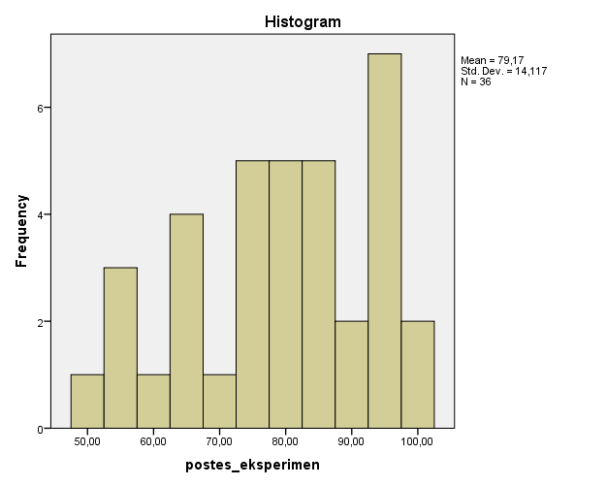
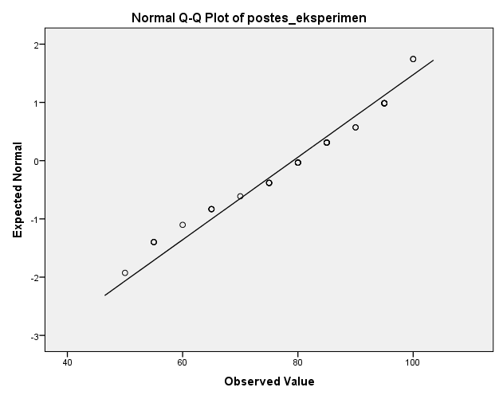
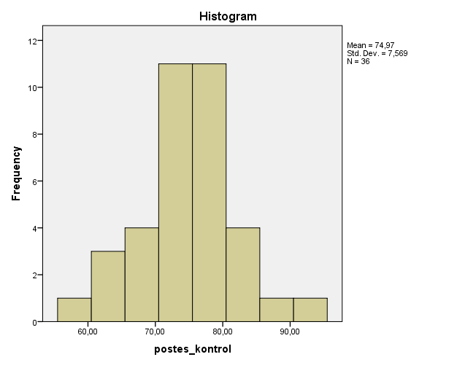
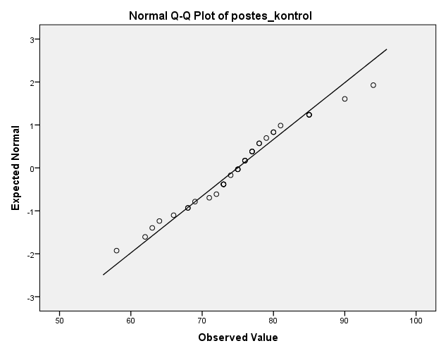

- Hasil Uji Homogenitas Postest Hasil Belajar Kelas Eksperimen dan Kontrol

Case Processing Summary
 | Kelas | Cases
 |  | Valid |  | Missing |  | Total
 |  | N | Percent | N | Percent | N | Percent
Postes_Hasil_Belajar | kelas_eksperimen | 36 | 100,0% | 0 | 0,0% | 36 | 100,0%
 | kelas kontrol | 36 | 100,0% | 0 | 0,0% | 36 | 100,0%

Descriptives
 | Kelas |  |  | Statistic | Std. Error
Postes_Hasil_Belajar | kelas_eksperimen | Mean |  | 78,61 | ,983
 |  | 95% Confidence Interval for Mean | Lower Bound | 76,62
 |  |  | Upper Bound | 80,61
 |  | 5% Trimmed Mean |  | 78,52
 |  | Median |  | 78,00
 |  | Variance |  | 34,759
 |  | Std. Deviation |  | 5,896
 |  | Minimum |  | 68
 |  | Maximum |  | 90
 |  | Range |  | 22
 |  | Interquartile Range |  | 10
 |  | Skewness |  | ,270 | ,393
 |  | Kurtosis |  | -,826 | ,768
 | kelas kontrol | Mean |  | 75,61 | ,784
 |  | 95% Confidence Interval for Mean | Lower Bound | 74,02
 |  |  | Upper Bound | 77,20
 |  | 5% Trimmed Mean |  | 75,40
 |  | Median |  | 75,00
 |  | Variance |  | 22,130
 |  | Std. Deviation |  | 4,704
 |  | Minimum |  | 68
 |  | Maximum |  | 87
 |  | Range |  | 19
 |  | Interquartile Range |  | 6
 |  | Skewness |  | ,692 | ,393
 |  | Kurtosis |  | -,020 | ,768

Test of Homogeneity of Variance
 |  | Levene Statistic | df1 | df2 | Sig.
Postes_Hasil_Belajar | Based on Mean | 3,008 | 1 | 70 | ,087
 | Based on Median | 2,794 | 1 | 70 | ,099
 | Based on Median and with adjusted df | 2,794 | 1 | 69,343 | ,099
 | Based on trimmed mean | 3,008 | 1 | 70 | ,087

Pedoman Pengambilan Keputusan dalam Uji Homogenitas
1. Jika nilai Signifikansi (Sig) Based on Mean > 0,05 maka varians data adalah HOMOGEN.
2. Jika nilai Signifikansi (Sig) Based on Mean < 0,05 maka varians data adalah TIDAK HOMOGEN
Berdasarkan output di atas diketahui nilai Signifikansi (Sig) Based on Mean adalah sebesar 0,87 > 0,05, sehingga dapat disimpulkan bahwa varians Postest Hasil Belajar kelas eksperimen dan Postes kelas kontrol pada nilai hasil belajar adalah sama atau HOMOGEN. Dengan demikian, maka salah satu syarat dari uji independent sample t test sudah dapat terpenuhi.

Lampiran 26 Uji Perbedaan Dua Rata-Rata Hasil Belajar Kelas XI AKL 2 dan XI AKL 3

Uji Independen T-Test

Sebelum kita menafsirkan atas hasil output tersebut, maka terlebih dahulu kita harus mengetahui dasar pengambilan keputusan dalam uji independent sample t test sebagai berikut.
1. Jika nilai Sig. (2-tailed) > 0,05 maka H0 diterima dan Ha ditolak, yang berarti tidak ada perbedaan rata-rata hasil belajar siswa antara kelas eksperimen dengan kelas kontrol.
2. Jika nilai Sig. (2-tailed) < 0,05 maka H0 ditolak dan Ha diterima, yang berarti ada perbedaan rata-rata hasil belajar siswa antara kelas eksperimen dengan kelas kontrol (V. Wiratna Sujarweni, 2014: 99).
Group Statistics
 | Kelas | N | Mean | Std. Deviation | Std. Error Mean
Hasil_Belajar | kelas_eksperimen | 36 | 78,61 | 5,896 | ,983
 | kelas kontrol | 36 | 75,61 | 4,704 | ,784

Interpretasi Output Uji Independent Sample T-Test SPSS
Berdasarkan tabel output "Group Statistics" di atas diketahui jumlah data hasil belajar untuk kelas eksperimen adalah sebanyak 36 orang siswa, sementara untuk kelas kontrol adalah sebanyak 36 orang siswa. Nilai rata-rata hasil belajar siswa atau Mean untuk kelas eksperimen adalah sebesar 78,61, sementara untuk kelas kontrol adalah sebesar 75,61. Dengan demikian secara deskriptif statistik dapat disimpulkan ada perbedaan rata-rata hasil belajar siswa antara kelas eksperimen dengan kelas kontrol. Selanjutnya untuk membuktikan apakah perbedaan tersebut berarti signifikan (nyata) atau tidak maka kita perlu menafsirkan output "Independent Samples Test" berikut ini.

Independent Samples Test
 |  | Levene's Test for Equality of Variances |  | t-test for Equality of Means
 |  | F | Sig. | t | df | Sig. (2-tailed) | Mean Difference | Std. Error Difference | 95% Confidence Interval of the Difference
 |  |  |  |  |  |  |  |  | Lower | Upper
Hasil_Belajar | Equal variances assumed | 3,008 | ,087 | 2,386 | 70 | ,020 | 3,000 | 1,257 | ,493 | 5,507
 | Equal variances not assumed |  |  | 2,386 | 66,713 | ,020 | 3,000 | 1,257 | ,491 | 5,509
Berdasarkan output di atas diketahui nilai Sig. Levene's Test for Equality of Variances adalah sebesar 0,087 > 0,05 maka dapat diartikan bahwa varians data antara kelas eksperimen dengan kelas kontrol adalah homogen atau sama (V. Wiratna Sujarweni, 2014: 99). Sehingga penafsiran tabel output Independent Samples Test di atas berpedoman pada nilai yang terdapat dalam tabel "Equal variances assumed".
Berdasarkan tabel output "Independent Samples Test" pada bagian "Equal variances assumed" diketahui nilai Sig. (2-tailed) sebesar 0,020 < 0,05, maka sebagaimana dasar pengambilan keputusan dalam uji independent sample t test dapat disimpulk an bahwa H0 ditolak dan Ha diterima. Dengan demikian dapat disimpulkan bahwa ada perbedaan yang signifikan (nyata) antara rata-rata hasil belajar siswa pada kelas eksperimen dengan kelas kontrol.
Selanjutnya dari tabel output di atas diketahui nilai "Mean Difference" adalah sebesar 3,00. Nilai ini menunjukkan selisih antara rata-rata hasil belajar siswa pada kelas eksperimen dengan rata-rata hasil belajar siswa pada kelas kontrol atau 78,61-75,61 = 3,00 dan selisih perbedaan tersebut adalah 0,493 sampai 5,507 (95% Confidence Interval of the Difference Lower Upper).

Adapun pengambilan keputusan berdasarkan perbandingan nilai t hitung dengan t tabel dalam uji independent sample t test ini dapat berpedoman pada dasar keputusan berikut ini.
1. Jika nilai t hitung < t tabel maka H0 diterima dan Ha ditolak, yang berarti tidak ada perbedaan rata-rata hasil belajar siswa antara kelas eksperimen dengan kelas kontrol.
2. Jika nilai t hitung > t tabel maka H0 ditolak dan Ha diterima, yang berarti ada perbedaan rata-rata hasil belajar siswa antara kelas eksperimen dengan kelas kontrol (Jonathan Sarwono. 2015. Rumus-rumus Populer dalam SPSS 22 untuk Riset Skripsi. Yogyakarta: Andi Offset. hal 152).
Dengan demikian nilai t hitung sebesar 2,386 > t tabel 1.691, maka berdasarkan dasar pengambilan keputusan melalui perbandingan nilai t hitung dengan t tabel, dapat disimpulkan bahwa H0 ditolak dan Ha diterima, yang berarti ada perbedaan rata-rata hasil belajar siswa antara kelas eksperimen dengan kelas kontrol atau dengan kata lain penerapan metode belajar ceramah dengan metode belajar diskusi dengan media barcode scanner oleh guru menghasilkan hasil belajar yang berbeda.

Lampiran 27 Hasil Uji Perbedaan Dua Rata-Rata Motivasi Kelas XI AKL 2 (Kelas Eksperimen) dan XI AKL 3 (Kelas Kontrol)

Uji Independen T-Test
Group Statistics
 | Kelas | N | Mean | Std. Deviation | Std. Error Mean
Motivasi | kelas_eksperimen | 36 | 80,56 | 7,443 | 1,240
 | kelas kontrol | 36 | 74,97 | 7,569 | 1,261
Interpretasi Output Uji Independent Sample T-Test SPSS
Berdasarkan tabel output "Group Statistics" di atas diketahui jumlah data hasil belajar untuk kelas eksperimen adalah sebanyak 36 orang siswa, sementara untuk kelas kontrol adalah sebanyak 36 orang siswa. Nilai rata-rata motivasi siswa atau Mean untuk kelas eksperimen adalah sebesar 80,56, sementara untuk kelas kontrol adalah sebesar 74,97. Dengan demikian secara deskriptif statistik dapat disimpulkan ada perbedaan rata-rata motivasi siswa antara kelas eksperimen dengan kelas kontrol. Selanjutnya untuk membuktikan apakah perbedaan tersebut berarti signifikan (nyata) atau tidak maka kita perlu menafsirkan output "Independent Samples Test" berikut ini.

Independent Samples Test
 |  | Levene's Test for Equality of Variances |  | t-test for Equality of Means
 |  | F | Sig. | t | df | Sig. (2-tailed) | Mean Difference | Std. Error Difference | 95% Confidence Interval of the Difference
 |  |  |  |  |  |  |  |  | Lower | Upper
Motivasi | Equal variances assumed | ,317 | ,575 | 3,156 | 70 | ,002 | 5,583 | 1,769 | 2,055 | 9,112
 | Equal variances not assumed |  |  | 3,156 | 69,980 | ,002 | 5,583 | 1,769 | 2,055 | 9,112

Berdasarkan tabel output "Independent Samples Test" pada bagian "Equal variances assumed" diketahui nilai Sig. (2-tailed) sebesar 0,020 < 0,05, maka sebagaimana dasar pengambilan keputusan dalam uji independent sample t test dapat disimpulkan bahwa H0 ditolak dan Ha diterima. Dengan demikian dapat disimpulkan bahwa ada perbedaan yang signifikan (nyata) antara rata-rata motivasi pada kelas eksperimen dengan kelas kontrol.
Selanjutnya dari tabel output di atas diketahui nilai "Mean Difference" adalah sebesar 5,583. Nilai ini menunjukkan selisih antara rata-rata hasil belajar siswa pada kelas eksperimen dengan rata-rata hasil belajar siswa pada kelas kontrol atau 80,56 - 74,97 = 5,583 dan selisih perbedaan tersebut adalah 2,055 sampai 9,112 (95% Confidence Interval of the Difference Lower Upper).

Adapun pengambilan keputusan berdasarkan perbandingan nilai t hitung dengan t tabel dalam uji independent sample t test ini dapat berpedoman pada dasar keputusan berikut ini.
1. Jika nilai t hitung < t tabel maka H0 diterima dan Ha ditolak, yang berarti tidak ada perbedaan rata-rata hasil belajar siswa antara kelas eksperimen dengan kelas kontrol.
2. Jika nilai t hitung > t tabel maka H0 ditolak dan Ha diterima, yang berarti ada perbedaan rata-rata hasil belajar siswa antara kelas eksperimen dengan kelas kontrol .
Dengan demikian nilai t hitung sebesar 3,156 > t tabel 1,691, maka berdasarkan dasar pengambilan keputusan melalui perbandingan nilai t hitung dengan t tabel, dapat disimpulkan bahwa H0 ditolak dan Ha diterima, yang dapat disimpulkan bahwa “rata-rata motivasi belajar siswa dengan metode diskusi berbantuan media pembelajaran berbasis QR code lebih tinggi dari rata-rata motivasi belajar siswa dengan pembelajaran menggunakan bahan ajar power point menggunakan metode ceramah”.

Lampiran 28 Perhitungan N Gain Motivasi
Case Processing Summary
 | Kelas | Cases
 |  | Valid |  | Missing |  | Total
 |  | N | Percent | N | Percent | N | Percent
NGain_Persen | Eksperimen | 36 | 100,0% | 0 | 0,0% | 36 | 100,0%
 | Kontrol | 36 | 100,0% | 0 | 0,0% | 36 | 100,0%

Descriptives
 | Kelas |  |  | Statistic | Std. Error
NGain_Persen | Eksperimen | Mean |  | 72,7567 | 3,67296
 |  | 95% Confidence Interval for Mean | Lower Bound | 37,3002
 |  |  | Upper Bound | 52,2132
 |  | 5% Trimmed Mean |  | 44,2953
 |  | Median |  | 44,2230
 |  | Variance |  | 485,662
 |  | Std. Deviation |  | 22,03774
 |  | Minimum |  | 7,41
 |  | Maximum |  | 96,11
 |  | Range |  | 78,70
 |  | Interquartile Range |  | 37,71
 |  | Skewness |  | ,216 | ,393
 |  | Kurtosis |  | -1,187 | ,768
 | Kontrol | Mean |  | 34,1417 | 2,81427
 |  | 95% Confidence Interval for Mean | Lower Bound | 28,4284
 |  |  | Upper Bound | 39,8550
 |  | 5% Trimmed Mean |  | 33,1928
 |  | Median |  | 31,9827
 |  | Variance |  | 285,125
 |  | Std. Deviation |  | 16,88564
 |  | Minimum |  | 6,67
 |  | Maximum |  | 85,71
 |  | Range |  | 79,05
 |  | Interquartile Range |  | 17,43
 |  | Skewness |  | ,851 | ,393
 |  | Kurtosis |  | 1,613 | ,768

Normalize Score atau N Gain Score bertujuan untuk mengetahui efektivitas penggunaan suatu metode atau perlakuan (treatment) tertentu dalam penelitian one group pretest posttest design (eksperimen design atau pre-experimental design) maupun penelitian menggunakan kelompok kontrol (quasi eksperimen atau true eksperimen). Uji N-gain score dilakukan dengan cara menghitung selisih antara nilai pretest (tes sebelum diterapkannya metode (perlakuan) tertentu) dan nilai posttest (tes sesudah diterapkannya metode (perlakuan) tertentu). Dengan menghitung selisih antara nilai pretest dan posttest atau gain score tersebut, kita akan dapat mengetahui apakah penggunaan atau penerapan suatu metode tertentu dapat dikatakan efektif atau tidak.

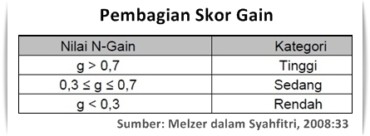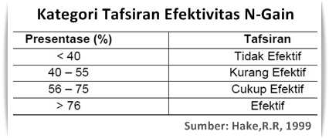
Berdasarkan hasil perhitungan uji N-gain score di atas, menunjukkan bahwa nilai rata-rata N-gain score untuk kelas eksperimen (metode diskusi dengan media barcode scanner) adalah sebesar 72,7567 atau 72,75% termasuk dalam kategori efektif. Dengan nilai N-gain score minimal 7,41% dan maksimal 96,11%. Sementara untuk rata-rata N-gain score untuk kelas kontrol (metode konvensional learning) adalah sebesar 34,1417 atau 34,14% termasuk dalam kategori tidak efektif. Dengan nilai N-gain score minimal 6,67% dan maksimal 85,71%.
Dengan demikian, maka dapat disimpulkan bahwa penggunaan metode diskusi efektif untuk meningkatkan motivasi dalam mata pelajaran matematika materi Logika Matematika pada siswa kelas XI SMK Negeri 1 Warureja Tahun Pelajaran 2022/2023. Sementara penggunaan metode ceramah tidak efektif untuk meningkatkan motivasi dalam mata pelajaran matematika materi Logika Matematika pada siswa kelas XI SMK Negeri 1 Warureja Tahun Pelajaran 2022/2023.

Lampiran 29 Perhitungan N Gain Hasil Belajar

Case Processing Summary
 | Kelas | Cases
 |  | Valid |  | Missing |  | Total
 |  | N | Percent | N | Percent | N | Percent
NGain_Persen | Eksperimen | 36 | 100,0% | 0 | 0,0% | 36 | 100,0%
 | Kontrol | 36 | 100,0% | 0 | 0,0% | 36 | 100,0%

Descriptives
 | Kelas |  |  | Statistic | Std. Error
NGain_persen | Eksperimen | Mean |  | 77,3647 | 1,96462
 |  | 95% Confidence Interval for Mean | Lower Bound | 53,3763
 |  |  | Upper Bound | 61,3530
 |  | 5% Trimmed Mean |  | 57,2613
 |  | Median |  | 55,3585
 |  | Variance |  | 138,950
 |  | Std. Deviation |  | 11,78770
 |  | Minimum |  | 31,43
 |  | Maximum |  | 97,82
 |  | Range |  | 50,39
 |  | Interquartile Range |  | 20,89
 |  | Skewness |  | ,226 | ,393
 |  | Kurtosis |  | -,376 | ,768
 | Kontrol | Mean |  | 34,4477 | 1,88442
 |  | 95% Confidence Interval for Mean | Lower Bound | 30,6221
 |  |  | Upper Bound | 38,2733
 |  | 5% Trimmed Mean |  | 34,7012
 |  | Median |  | 32,9167
 |  | Variance |  | 127,837
 |  | Std. Deviation |  | 11,30650
 |  | Minimum |  | 3,03
 |  | Maximum |  | 61,54
 |  | Range |  | 58,51
 |  | Interquartile Range |  | 12,29
 |  | Skewness |  | -,354 | ,393
 |  | Kurtosis |  | 1,894 | ,768

Berdasarkan hasil perhitungan uji N-Gain score di atas, menunjukkan bahwa nilai rata-rata N-gain score untuk kelas eksperimen (metode diskusi dengan media barcode scanner) adalah sebesar 77,3647 atau 77,36% termasuk dalam kategori efektif. Dengan nilai N-gain score minimal 31,43% dan maksimal 97,82%. Sementara untuk rata-rata N-gain score untuk kelas kontrol (metode konvensional learning) adalah sebesar 34,4477 atau 34,44% termasuk dalam kategori tidak efektif. Dengan nilai N-gain score minimal 3,03% dan maksimal 61,52%.
Dengan demikian, maka dapat disimpulkan bahwa penggunaan metode diskusi efektif untuk meningkatkan hasil belajar dalam mata pelajaran matematika materi Logika Matematika pada siswa kelas XI SMK Negeri 1 Warureja Tahun Pelajaran 2022/2023. Sementara penggunaan metode ceramah tidak efektif untuk meningkatkan hasil belajar dalam mata pelajaran matematika materi Logika Matematika pada siswa kelas XI SMK Negeri 1 Warureja Tahun Pelajaran 2022/2023.

Lampiran 30 Distribusi Nilai t Tabel

Distribusi Nilai t_{tabel}

d.f | t_{0.10} | t_{0.05} | t_{0.025} | t_{0.01} | t_{0.005} |  | d.f | t_{0.10} | t_{0.05} | t_{0.025} | t_{0.01} | t_{0.005}
1 | 3.078 | 6.314 | 12.71 | 31.82 | 63.66 |  | 61 | 1.296 | 1.671 | 2.000 | 2.390 | 2.659
2 | 1.886 | 2.920 | 4.303 | 6.965 | 9.925 |  | 62 | 1.296 | 1.671 | 1.999 | 2.389 | 2.659
3 | 1.638 | 2.353 | 3.182 | 4.541 | 5.841 |  | 63 | 1.296 | 1.670 | 1.999 | 2.389 | 2.658
4 | 1.533 | 2.132 | 2.776 | 3.747 | 4.604 |  | 64 | 1.296 | 1.670 | 1.999 | 2.388 | 2.657
5 | 1.476 | 2.015 | 2.571 | 3.365 | 4.032 |  | 65 | 1.296 | 1.670 | 1.998 | 2.388 | 2.657
6 | 1.440 | 1.943 | 2.447 | 3.143 | 3.707 |  | 66 | 1.295 | 1.670 | 1.998 | 2.387 | 2.656
7 | 1.415 | 1.895 | 2.365 | 2.998 | 3.499 |  | 67 | 1.295 | 1.670 | 1.998 | 2.387 | 2.655
8 | 1.397 | 1.860 | 2.306 | 2.896 | 3.355 |  | 68 | 1.295 | 1.670 | 1.997 | 2.386 | 2.655
9 | 1.383 | 1.833 | 2.262 | 2.821 | 3.250 |  | 69 | 1.295 | 1.669 | 1.997 | 2.386 | 2.654
10 | 1.372 | 1.812 | 2.228 | 2.764 | 3.169 |  | 70 | 1.295 | 1.669 | 1.997 | 2.385 | 2.653
11 | 1.363 | 1.796 | 2.201 | 2.718 | 3.106 |  | 71 | 1.295 | 1.669 | 1.996 | 2.385 | 2.653
12 | 1.356 | 1.782 | 2.179 | 2.681 | 3.055 |  | 72 | 1.295 | 1.669 | 1.996 | 2.384 | 2.652
13 | 1.350 | 1.771 | 2.160 | 2.650 | 3.012 |  | 73 | 1.295 | 1.669 | 1.996 | 2.384 | 2.651
14 | 1.345 | 1.761 | 2.145 | 2.624 | 2.977 |  | 74 | 1.295 | 1.668 | 1.995 | 2.383 | 2.651
15 | 1.341 | 1.753 | 2.131 | 2.602 | 2.947 |  | 75 | 1.295 | 1.668 | 1.995 | 2.383 | 2.650
16 | 1.337 | 1.746 | 2.120 | 2.583 | 2.921 |  | 76 | 1.294 | 1.668 | 1.995 | 2.382 | 2.649
17 | 1.333 | 1.740 | 2.110 | 2.567 | 2.898 |  | 77 | 1.294 | 1.668 | 1.994 | 2.382 | 2.649
18 | 1.330 | 1.734 | 2.101 | 2.552 | 2.878 |  | 78 | 1.294 | 1.668 | 1.994 | 2.381 | 2.648
19 | 1.328 | 1.729 | 2.093 | 2.539 | 2.861 |  | 79 | 1.294 | 1.668 | 1.994 | 2.381 | 2.647
20 | 1.325 | 1.725 | 2.086 | 2.528 | 2.845 |  | 80 | 1.294 | 1.667 | 1.993 | 2.380 | 2.647
21 | 1.323 | 1.721 | 2.080 | 2.518 | 2.831 |  | 81 | 1.294 | 1.667 | 1.993 | 2.380 | 2.646
22 | 1.321 | 1.717 | 2.074 | 2.508 | 2.819 |  | 82 | 1.294 | 1.667 | 1.993 | 2.379 | 2.645
23 | 1.319 | 1.714 | 2.069 | 2.500 | 2.807 |  | 83 | 1.294 | 1.667 | 1.992 | 2.379 | 2.645
24 | 1.318 | 1.711 | 2.064 | 2.492 | 2.797 |  | 84 | 1.294 | 1.667 | 1.992 | 2.378 | 2.644
25 | 1.316 | 1.708 | 2.060 | 2.485 | 2.787 |  | 85 | 1.294 | 1.666 | 1.992 | 2.378 | 2.643
26 | 1.315 | 1.706 | 2.056 | 2.479 | 2.779 |  | 86 | 1.293 | 1.666 | 1.991 | 2.377 | 2.643
27 | 1.314 | 1.703 | 2.052 | 2.473 | 2.771 |  | 87 | 1.293 | 1.666 | 1.991 | 2.377 | 2.642
28 | 1.313 | 1.701 | 2.048 | 2.467 | 2.763 |  | 88 | 1.293 | 1.666 | 1.991 | 2.376 | 2.641
29 | 1.311 | 1.699 | 2.045 | 2.462 | 2.756 |  | 89 | 1.293 | 1.666 | 1.990 | 2.376 | 2.641
30 | 1.310 | 1.697 | 2.042 | 2.457 | 2.750 |  | 90 | 1.293 | 1.666 | 1.990 | 2.375 | 2.640
31 | 1.309 | 1.696 | 2.040 | 2.453 | 2.744 |  | 91 | 1.293 | 1.665 | 1.990 | 2.374 | 2.639
32 | 1.309 | 1.694 | 2.037 | 2.449 | 2.738 |  | 92 | 1.293 | 1.665 | 1.989 | 2.374 | 2.639
33 | 1.308 | 1.692 | 2.035 | 2.445 | 2.733 |  | 93 | 1.293 | 1.665 | 1.989 | 2.373 | 2.638
34 | 1.307 | 1.691 | 2.032 | 2.441 | 2.728 |  | 94 | 1.293 | 1.665 | 1.989 | 2.373 | 2.637
35 | 1.306 | 1.690 | 2.030 | 2.438 | 2.724 |  | 95 | 1.293 | 1.665 | 1.988 | 2.372 | 2.637
36 | 1.306 | 1.688 | 2.028 | 2.434 | 2.719 |  | 96 | 1.292 | 1.664 | 1.988 | 2.372 | 2.636
37 | 1.305 | 1.687 | 2.026 | 2.431 | 2.715 |  | 97 | 1.292 | 1.664 | 1.988 | 2.371 | 2.635
38 | 1.304 | 1.686 | 2.024 | 2.429 | 2.712 |  | 98 | 1.292 | 1.664 | 1.987 | 2.371 | 2.635
39 | 1.304 | 1.685 | 2.023 | 2.426 | 2.708 |  | 99 | 1.292 | 1.664 | 1.987 | 2.370 | 2.634
40 | 1.303 | 1.684 | 2.021 | 2.423 | 2.704 |  | 100 | 1.292 | 1.664 | 1.987 | 2.370 | 2.633
41 | 1.303 | 1.683 | 2.020 | 2.421 | 2.701 |  | 101 | 1.292 | 1.663 | 1.986 | 2.369 | 2.633
42 | 1.302 | 1.682 | 2.018 | 2.418 | 2.698 |  | 102 | 1.292 | 1.663 | 1.986 | 2.369 | 2.632
43 | 1.302 | 1.681 | 2.017 | 2.416 | 2.695 |  | 103 | 1.292 | 1.663 | 1.986 | 2.368 | 2.631
44 | 1.301 | 1.680 | 2.015 | 2.414 | 2.692 |  | 104 | 1.292 | 1.663 | 1.985 | 2.368 | 2.631
45 | 1.301 | 1.679 | 2.014 | 2.412 | 2.690 |  | 105 | 1.292 | 1.663 | 1.985 | 2.367 | 2.630
46 | 1.300 | 1.679 | 2.013 | 2.410 | 2.687 |  | 106 | 1.291 | 1.663 | 1.985 | 2.367 | 2.629
47 | 1.300 | 1.678 | 2.012 | 2.408 | 2.685 |  | 107 | 1.291 | 1.662 | 1.984 | 2.366 | 2.629
48 | 1.299 | 1.677 | 2.011 | 2.407 | 2.682 |  | 108 | 1.291 | 1.662 | 1.984 | 2.366 | 2.628
49 | 1.299 | 1.677 | 2.010 | 2.405 | 2.680 |  | 109 | 1.291 | 1.662 | 1.984 | 2.365 | 2.627
50 | 1.299 | 1.676 | 2.009 | 2.403 | 2.678 |  | 110 | 1.291 | 1.662 | 1.983 | 2.365 | 2.627
51 | 1.298 | 1.675 | 2.008 | 2.402 | 2.676 |  | 111 | 1.291 | 1.662 | 1.983 | 2.364 | 2.626
52 | 1.298 | 1.675 | 2.007 | 2.400 | 2.674 |  | 112 | 1.291 | 1.661 | 1.983 | 2.364 | 2.625
53 | 1.298 | 1.674 | 2.006 | 2.399 | 2.672 |  | 113 | 1.291 | 1.661 | 1.982 | 2.363 | 2.625
54 | 1.297 | 1.674 | 2.005 | 2.397 | 2.670 |  | 114 | 1.291 | 1.661 | 1.982 | 2.363 | 2.624
55 | 1.297 | 1.673 | 2.004 | 2.396 | 2.668 |  | 115 | 1.291 | 1.661 | 1.982 | 2.362 | 2.623
56 | 1.297 | 1.673 | 2.003 | 2.395 | 2.667 |  | 116 | 1.290 | 1.661 | 1.981 | 2.362 | 2.623
57 | 1.297 | 1.672 | 2.002 | 2.394 | 2.665 |  | 117 | 1.290 | 1.661 | 1.981 | 2.361 | 2.622
58 | 1.296 | 1.672 | 2.002 | 2.392 | 2.663 |  | 118 | 1.290 | 1.660 | 1.981 | 2.361 | 2.621
59 | 1.296 | 1.671 | 2.001 | 2.391 | 2.662 |  | 119 | 1.290 | 1.660 | 1.980 | 2.360 | 2.621
60 | 1.296 | 1.671 | 2.000 | 2.390 | 2.660 |  | 120 | 1.290 | 1.660 | 1.980 | 2.360 | 2.620

Lampiran 31 Tabel Uji F

Tabel Uji F
α = 0,05 | df1=(k-1)
df2=(n-k- 1) | 1 | 2 | 3 | 4 | 5 | 6 | 7 | 8
1 | 161.448 | 199.500 | 215.707 | 224.583 | 230.162 | 233.986 | 236.768 | 238.883
2 | 18.513 | 19.000 | 19.164 | 19.247 | 19.296 | 19.330 | 19.353 | 19.371
3 | 10.128 | 9.552 | 9.277 | 9.117 | 9.013 | 8.941 | 8.887 | 8.845
4 | 7.709 | 6.944 | 6.591 | 6.388 | 6.256 | 6.163 | 6.094 | 6.041
5 | 6.608 | 5.786 | 5.409 | 5.192 | 5.050 | 4.950 | 4.876 | 4.818
6 | 5.987 | 5.143 | 4.757 | 4.534 | 4.387 | 4.284 | 4.207 | 4.147
7 | 5.591 | 4.737 | 4.347 | 4.120 | 3.972 | 3.866 | 3.787 | 3.726
8 | 5.318 | 4.459 | 4.066 | 3.838 | 3.687 | 3.581 | 3.500 | 3.438
9 | 5.117 | 4.256 | 3.863 | 3.633 | 3.482 | 3.374 | 3.293 | 3.230
10 | 4.965 | 4.103 | 3.708 | 3.478 | 3.326 | 3.217 | 3.135 | 3.072
11 | 4.844 | 3.982 | 3.587 | 3.357 | 3.204 | 3.095 | 3.012 | 2.948
12 | 4.747 | 3.885 | 3.490 | 3.259 | 3.106 | 2.996 | 2.913 | 2.849
13 | 4.667 | 3.806 | 3.411 | 3.179 | 3.025 | 2.915 | 2.832 | 2.767
14 | 4.600 | 3.739 | 3.344 | 3.112 | 2.958 | 2.848 | 2.764 | 2.699
15 | 4.543 | 3.682 | 3.287 | 3.056 | 2.901 | 2.790 | 2.707 | 2.641
16 | 4.494 | 3.634 | 3.239 | 3.007 | 2.852 | 2.741 | 2.657 | 2.591
17 | 4.451 | 3.592 | 3.197 | 2.965 | 2.810 | 2.699 | 2.614 | 2.548
18 | 4.414 | 3.555 | 3.160 | 2.928 | 2.773 | 2.661 | 2.577 | 2.510
19 | 4.381 | 3.522 | 3.127 | 2.895 | 2.740 | 2.628 | 2.544 | 2.477
20 | 4.351 | 3.493 | 3.098 | 2.866 | 2.711 | 2.599 | 2.514 | 2.447
21 | 4.325 | 3.467 | 3.072 | 2.840 | 2.685 | 2.573 | 2.488 | 2.420
22 | 4.301 | 3.443 | 3.049 | 2.817 | 2.661 | 2.549 | 2.464 | 2.397
23 | 4.279 | 3.422 | 3.028 | 2.796 | 2.640 | 2.528 | 2.442 | 2.375
24 | 4.260 | 3.403 | 3.009 | 2.776 | 2.621 | 2.508 | 2.423 | 2.355
25 | 4.242 | 3.385 | 2.991 | 2.759 | 2.603 | 2.490 | 2.405 | 2.337
26 | 4.225 | 3.369 | 2.975 | 2.743 | 2.587 | 2.474 | 2.388 | 2.321
27 | 4.210 | 3.354 | 2.960 | 2.728 | 2.572 | 2.459 | 2.373 | 2.305
28 | 4.196 | 3.340 | 2.947 | 2.714 | 2.558 | 2.445 | 2.359 | 2.291
29 | 4.183 | 3.328 | 2.934 | 2.701 | 2.545 | 2.432 | 2.346 | 2.278
30 | 4.171 | 3.316 | 2.922 | 2.690 | 2.534 | 2.421 | 2.334 | 2.266
31 | 4.160 | 3.305 | 2.911 | 2.679 | 2.523 | 2.409 | 2.323 | 2.255
32 | 4.149 | 3.295 | 2.901 | 2.668 | 2.512 | 2.399 | 2.313 | 2.244
33 | 4.139 | 3.285 | 2.892 | 2.659 | 2.503 | 2.389 | 2.303 | 2.235
34 | 4.130 | 3.276 | 2.883 | 2.650 | 2.494 | 2.380 | 2.294 | 2.225
35 | 4.121 | 3.267 | 2.874 | 2.641 | 2.485 | 2.372 | 2.285 | 2.217
36 | 4.113 | 3.259 | 2.866 | 2.634 | 2.477 | 2.364 | 2.277 | 2.209
37 | 4.105 | 3.252 | 2.859 | 2.626 | 2.470 | 2.356 | 2.270 | 2.201
38 | 4.098 | 3.245 | 2.852 | 2.619 | 2.463 | 2.349 | 2.262 | 2.194
39 | 4.091 | 3.238 | 2.845 | 2.612 | 2.456 | 2.342 | 2.255 | 2.187
40 | 4.085 | 3.232 | 2.839 | 2.606 | 2.449 | 2.336 | 2.249 | 2.180
41 | 4.079 | 3.226 | 2.833 | 2.600 | 2.443 | 2.330 | 2.243 | 2.174
42 | 4.073 | 3.220 | 2.827 | 2.594 | 2.438 | 2.324 | 2.237 | 2.168
43 | 4.067 | 3.214 | 2.822 | 2.589 | 2.432 | 2.318 | 2.232 | 2.163
44 | 4.062 | 3.209 | 2.816 | 2.584 | 2.427 | 2.313 | 2.226 | 2.157
45 | 4.057 | 3.204 | 2.812 | 2.579 | 2.422 | 2.308 | 2.221 | 2.152
46 | 4.052 | 3.200 | 2.807 | 2.574 | 2.417 | 2.304 | 2.216 | 2.147
47 | 4.047 | 3.195 | 2.802 | 2.570 | 2.413 | 2.299 | 2.212 | 2.143
48 | 4.043 | 3.191 | 2.798 | 2.565 | 2.409 | 2.295 | 2.207 | 2.138
49 | 4.038 | 3.187 | 2.794 | 2.561 | 2.404 | 2.290 | 2.203 | 2.134
50 | 4.034 | 3.183 | 2.790 | 2.557 | 2.400 | 2.286 | 2.199 | 2.130
51 | 4.030 | 3.179 | 2.786 | 2.553 | 2.397 | 2.283 | 2.195 | 2.126

52 | 4.027 | 3.175 | 2.783 | 2.550 | 2.393 | 2.279 | 2.192 | 2.122
53 | 4.023 | 3.172 | 2.779 | 2.546 | 2.389 | 2.275 | 2.188 | 2.119
54 | 4.020 | 3.168 | 2.776 | 2.543 | 2.386 | 2.272 | 2.185 | 2.115
55 | 4.016 | 3.165 | 2.773 | 2.540 | 2.383 | 2.269 | 2.181 | 2.112
56 | 4.013 | 3.162 | 2.769 | 2.537 | 2.380 | 2.266 | 2.178 | 2.109
57 | 4.010 | 3.159 | 2.766 | 2.534 | 2.377 | 2.263 | 2.175 | 2.106
58 | 4.007 | 3.156 | 2.764 | 2.531 | 2.374 | 2.260 | 2.172 | 2.103
59 | 4.004 | 3.153 | 2.761 | 2.528 | 2.371 | 2.257 | 2.169 | 2.100
60 | 4.001 | 3.150 | 2.758 | 2.525 | 2.368 | 2.254 | 2.167 | 2.097
61 | 3.998 | 3.148 | 2.755 | 2.523 | 2.366 | 2.251 | 2.164 | 2.094
62 | 3.996 | 3.145 | 2.753 | 2.520 | 2.363 | 2.249 | 2.161 | 2.092
63 | 3.993 | 3.143 | 2.751 | 2.518 | 2.361 | 2.246 | 2.159 | 2.089
64 | 3.991 | 3.140 | 2.748 | 2.515 | 2.358 | 2.244 | 2.156 | 2.087
65 | 3.989 | 3.138 | 2.746 | 2.513 | 2.356 | 2.242 | 2.154 | 2.084
66 | 3.986 | 3.136 | 2.744 | 2.511 | 2.354 | 2.239 | 2.152 | 2.082
67 | 3.984 | 3.134 | 2.742 | 2.509 | 2.352 | 2.237 | 2.150 | 2.080
68 | 3.982 | 3.132 | 2.740 | 2.507 | 2.350 | 2.235 | 2.148 | 2.078
69 | 3.980 | 3.130 | 2.737 | 2.505 | 2.348 | 2.233 | 2.145 | 2.076
70 | 3.978 | 3.128 | 2.736 | 2.503 | 2.346 | 2.231 | 2.143 | 2.074
71 | 3.976 | 3.126 | 2.734 | 2.501 | 2.344 | 2.229 | 2.142 | 2.072
72 | 3.974 | 3.124 | 2.732 | 2.499 | 2.342 | 2.227 | 2.140 | 2.070
73 | 3.972 | 3.122 | 2.730 | 2.497 | 2.340 | 2.226 | 2.138 | 2.068
74 | 3.970 | 3.120 | 2.728 | 2.495 | 2.338 | 2.224 | 2.136 | 2.066
75 | 3.968 | 3.119 | 2.727 | 2.494 | 2.337 | 2.222 | 2.134 | 2.064
76 | 3.967 | 3.117 | 2.725 | 2.492 | 2.335 | 2.220 | 2.133 | 2.063
77 | 3.965 | 3.115 | 2.723 | 2.490 | 2.333 | 2.219 | 2.131 | 2.061
78 | 3.963 | 3.114 | 2.722 | 2.489 | 2.332 | 2.217 | 2.129 | 2.059
79 | 3.962 | 3.112 | 2.720 | 2.487 | 2.330 | 2.216 | 2.128 | 2.058
80 | 3.960 | 3.111 | 2.719 | 2.486 | 2.329 | 2.214 | 2.126 | 2.056
81 | 3.959 | 3.109 | 2.717 | 2.484 | 2.327 | 2.213 | 2.125 | 2.055
82 | 3.957 | 3.108 | 2.716 | 2.483 | 2.326 | 2.211 | 2.123 | 2.053
83 | 3.956 | 3.107 | 2.715 | 2.482 | 2.324 | 2.210 | 2.122 | 2.052
84 | 3.955 | 3.105 | 2.713 | 2.480 | 2.323 | 2.209 | 2.121 | 2.051
85 | 3.953 | 3.104 | 2.712 | 2.479 | 2.322 | 2.207 | 2.119 | 2.049
86 | 3.952 | 3.103 | 2.711 | 2.478 | 2.321 | 2.206 | 2.118 | 2.048
87 | 3.951 | 3.101 | 2.709 | 2.476 | 2.319 | 2.205 | 2.117 | 2.047
88 | 3.949 | 3.100 | 2.708 | 2.475 | 2.318 | 2.203 | 2.115 | 2.045
89 | 3.948 | 3.099 | 2.707 | 2.474 | 2.317 | 2.202 | 2.114 | 2.044
90 | 3.947 | 3.098 | 2.706 | 2.473 | 2.316 | 2.201 | 2.113 | 2.043
91 | 3.946 | 3.097 | 2.705 | 2.472 | 2.315 | 2.200 | 2.112 | 2.042
92 | 3.945 | 3.095 | 2.704 | 2.471 | 2.313 | 2.199 | 2.111 | 2.041
93 | 3.943 | 3.094 | 2.703 | 2.470 | 2.312 | 2.198 | 2.110 | 2.040
94 | 3.942 | 3.093 | 2.701 | 2.469 | 2.311 | 2.197 | 2.109 | 2.038
95 | 3.941 | 3.092 | 2.700 | 2.467 | 2.310 | 2.196 | 2.108 | 2.037
96 | 3.940 | 3.091 | 2.699 | 2.466 | 2.309 | 2.195 | 2.106 | 2.036
97 | 3.939 | 3.090 | 2.698 | 2.465 | 2.308 | 2.194 | 2.105 | 2.035
98 | 3.938 | 3.089 | 2.697 | 2.465 | 2.307 | 2.193 | 2.104 | 2.034
99 | 3.937 | 3.088 | 2.696 | 2.464 | 2.306 | 2.192 | 2.103 | 2.033
100 | 3.936 | 3.087 | 2.696 | 2.463 | 2.305 | 2.191 | 2.103 | 2.032

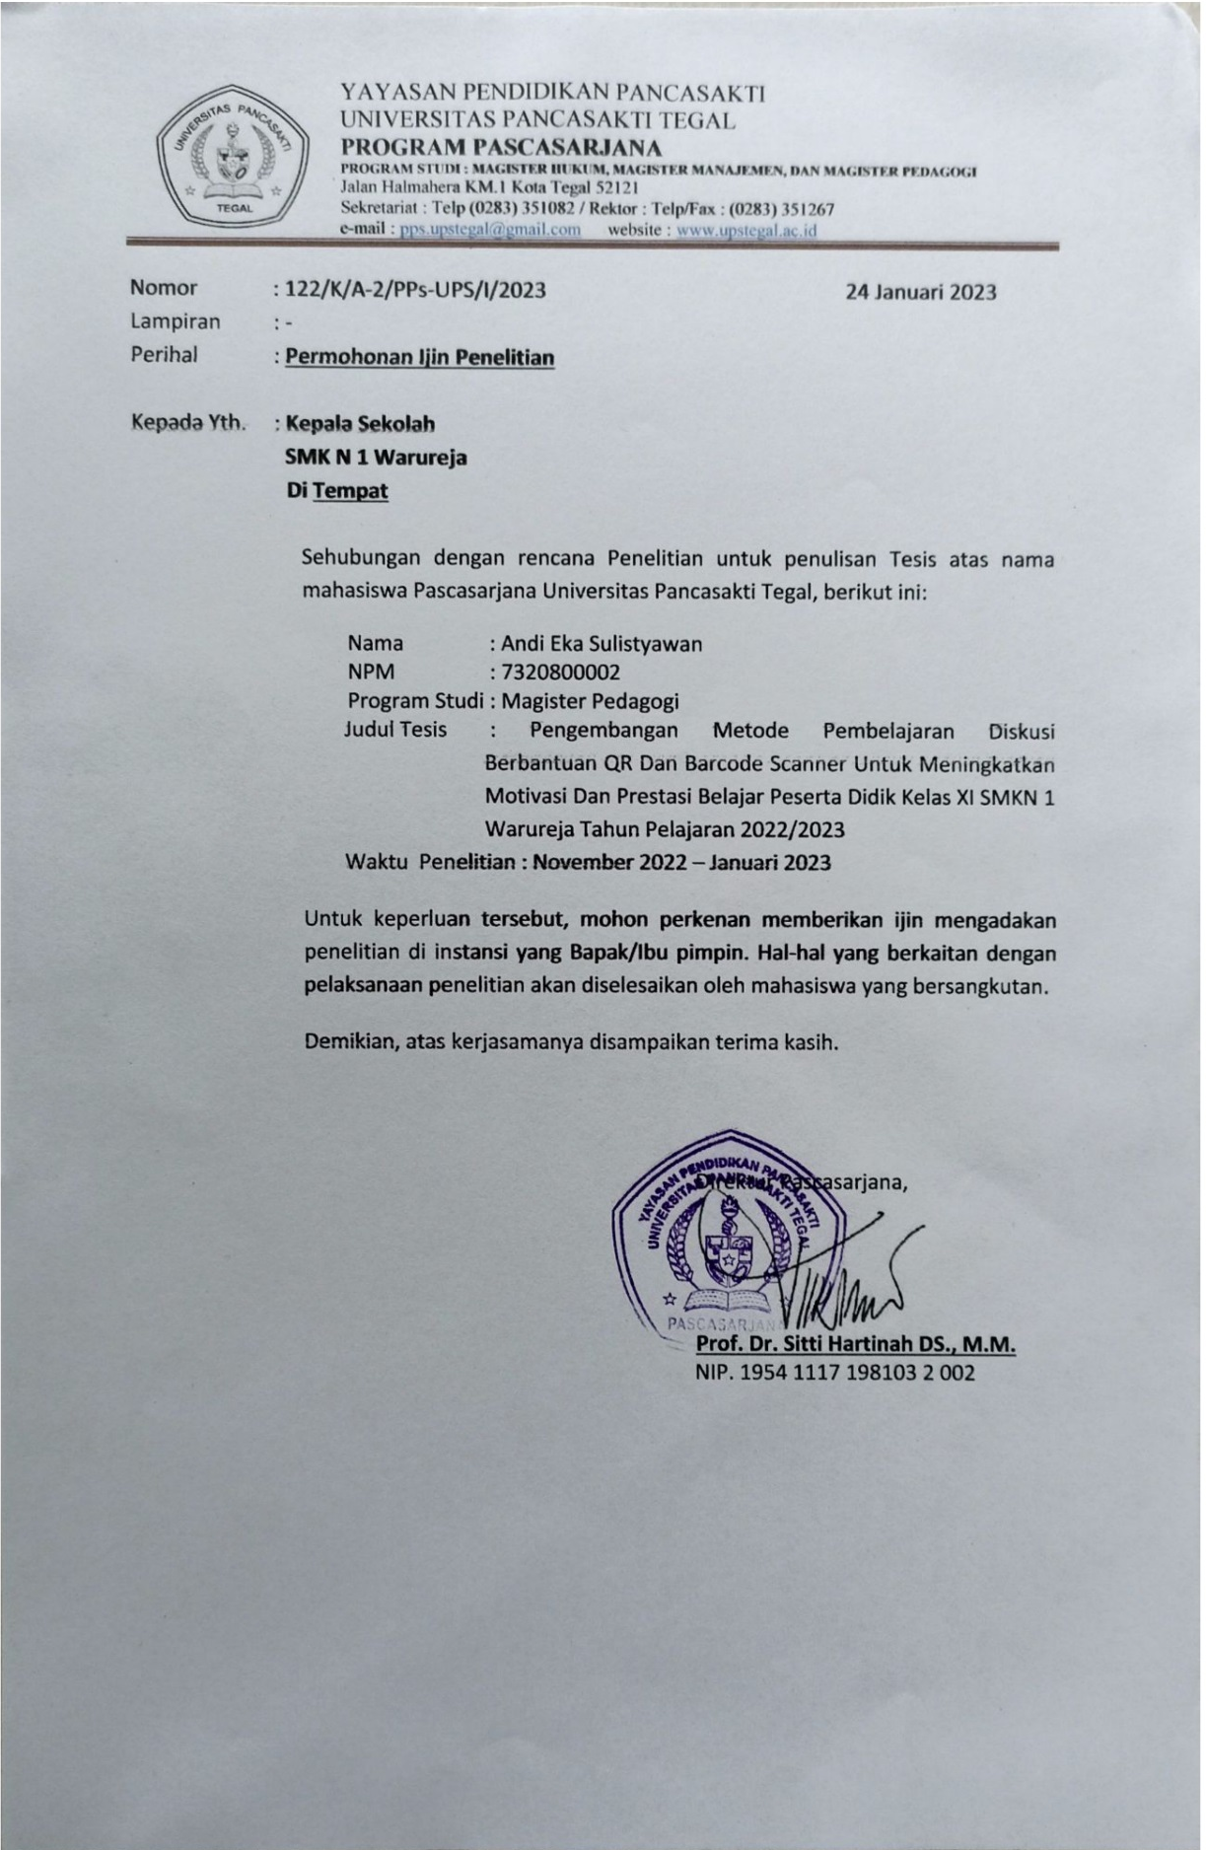
Lampiran 32 Surat Ijin Penelitian

Lampiran 33 Foto Hasil Angket
- Validasi Produk oleh ahli
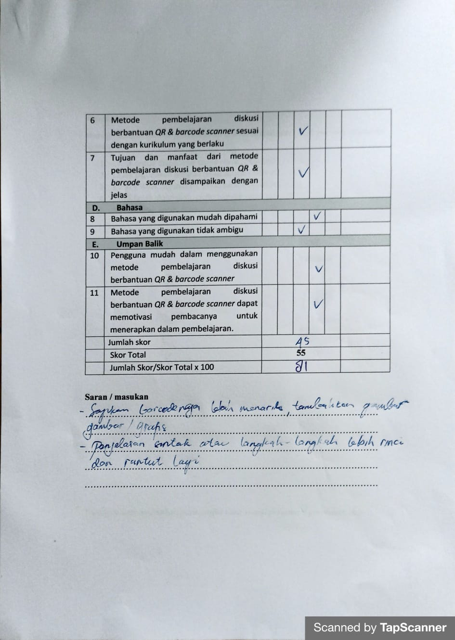
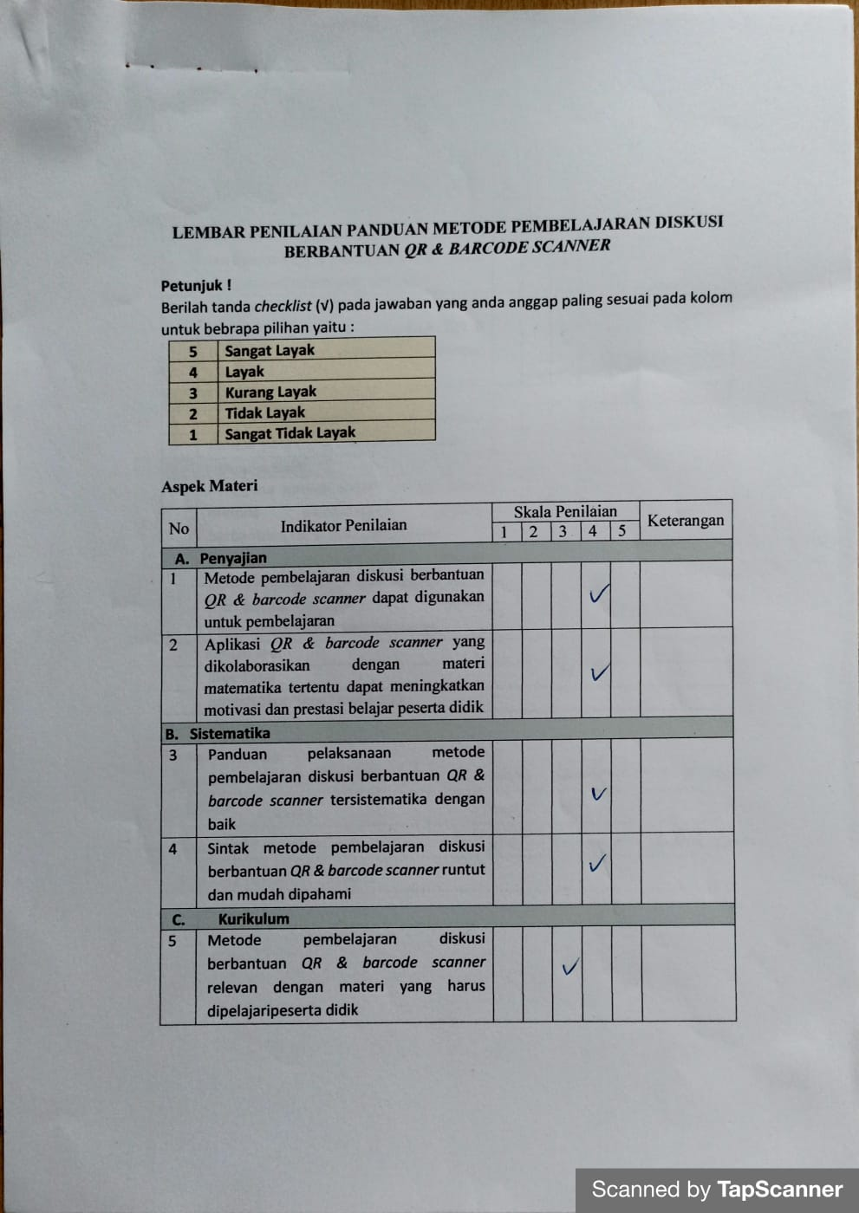

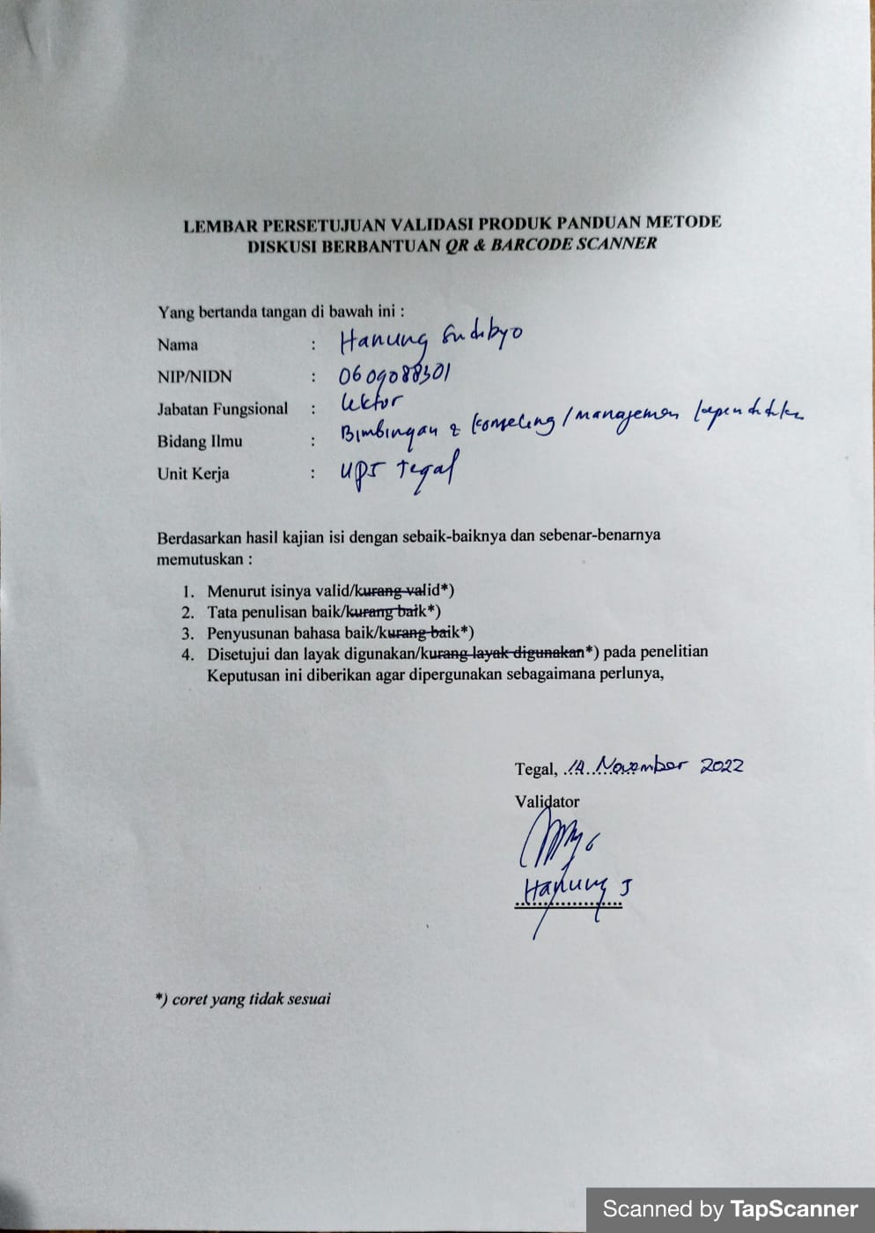
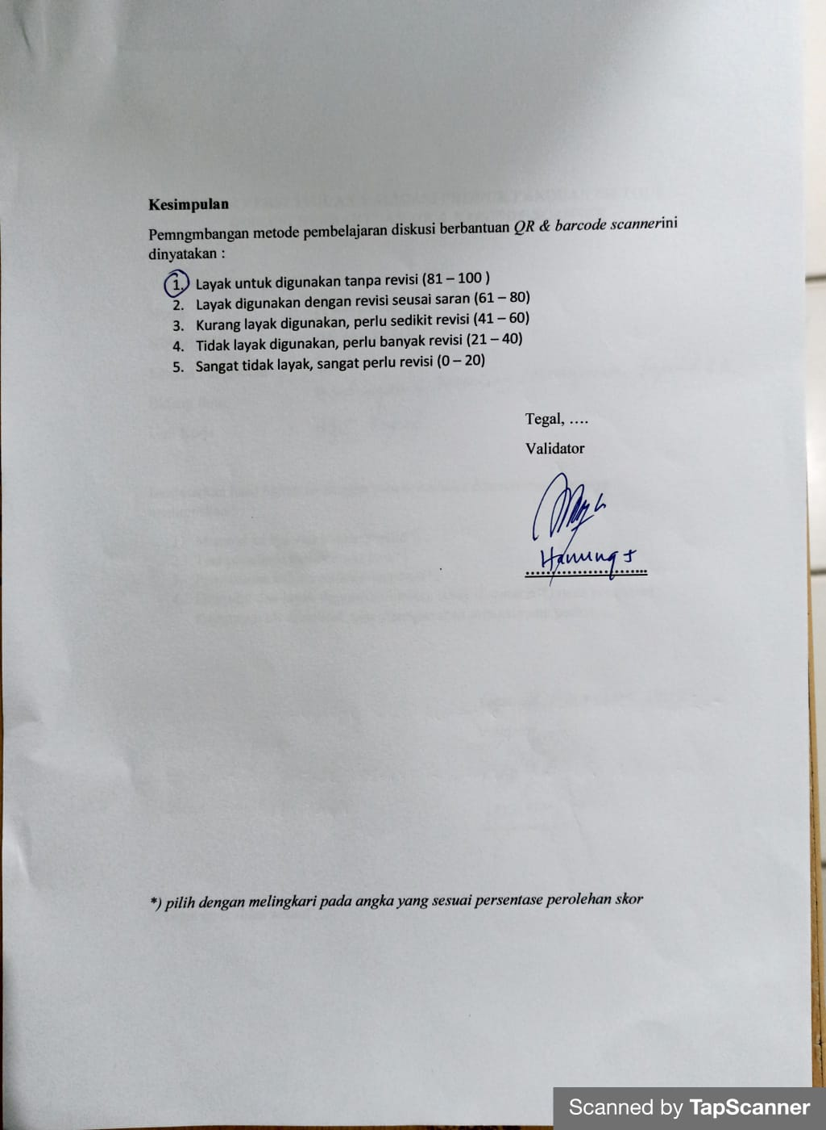

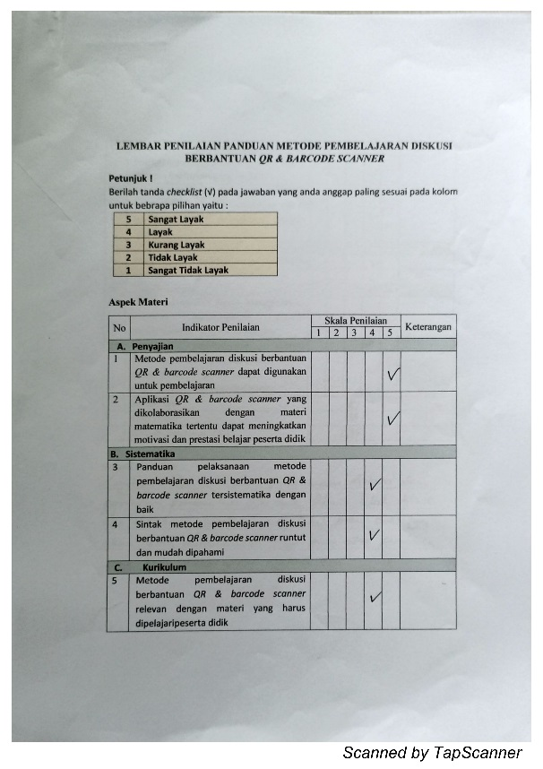
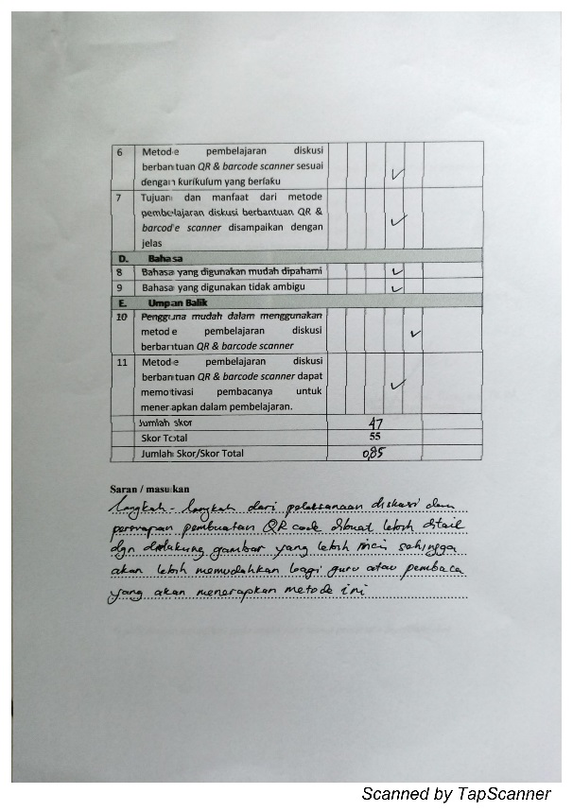

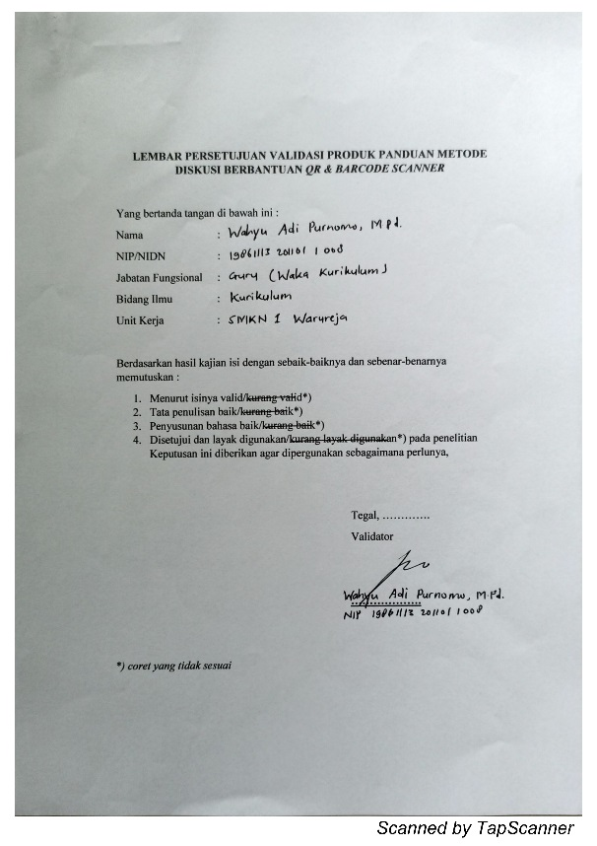
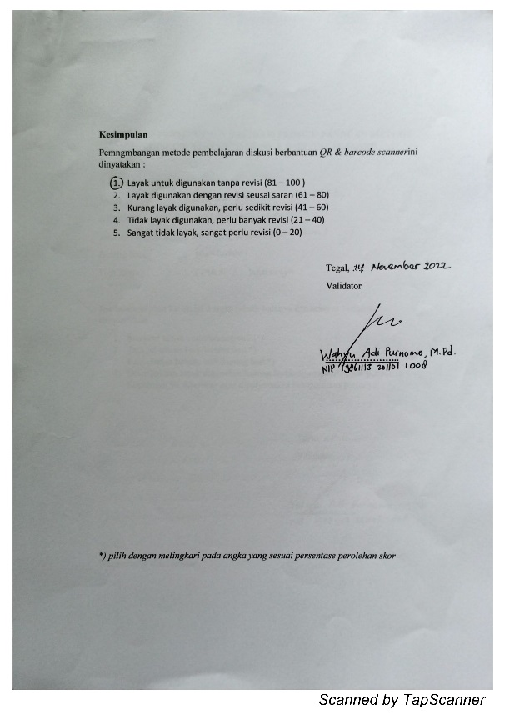

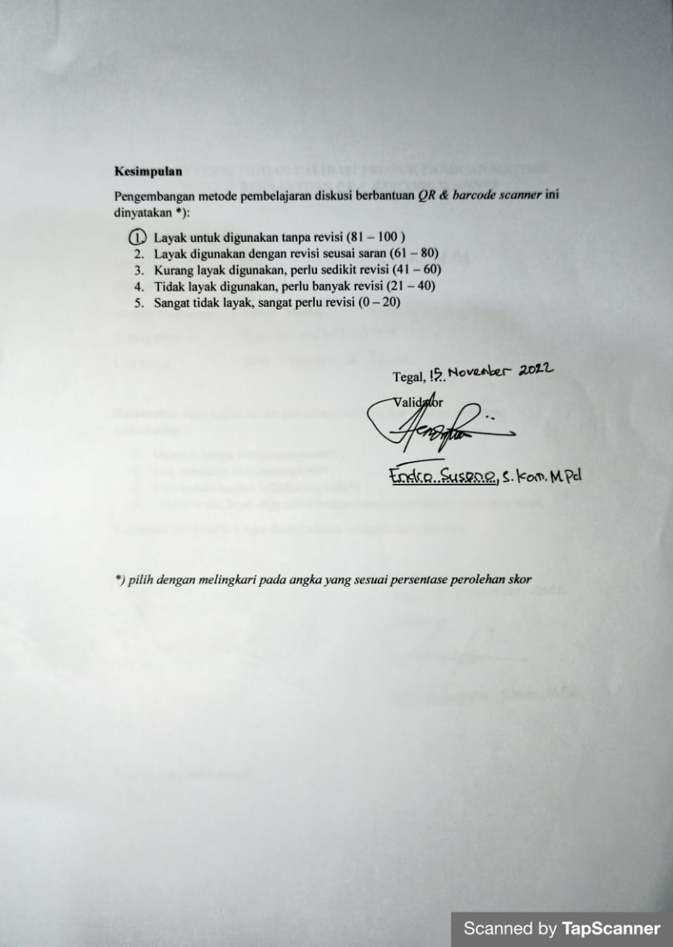
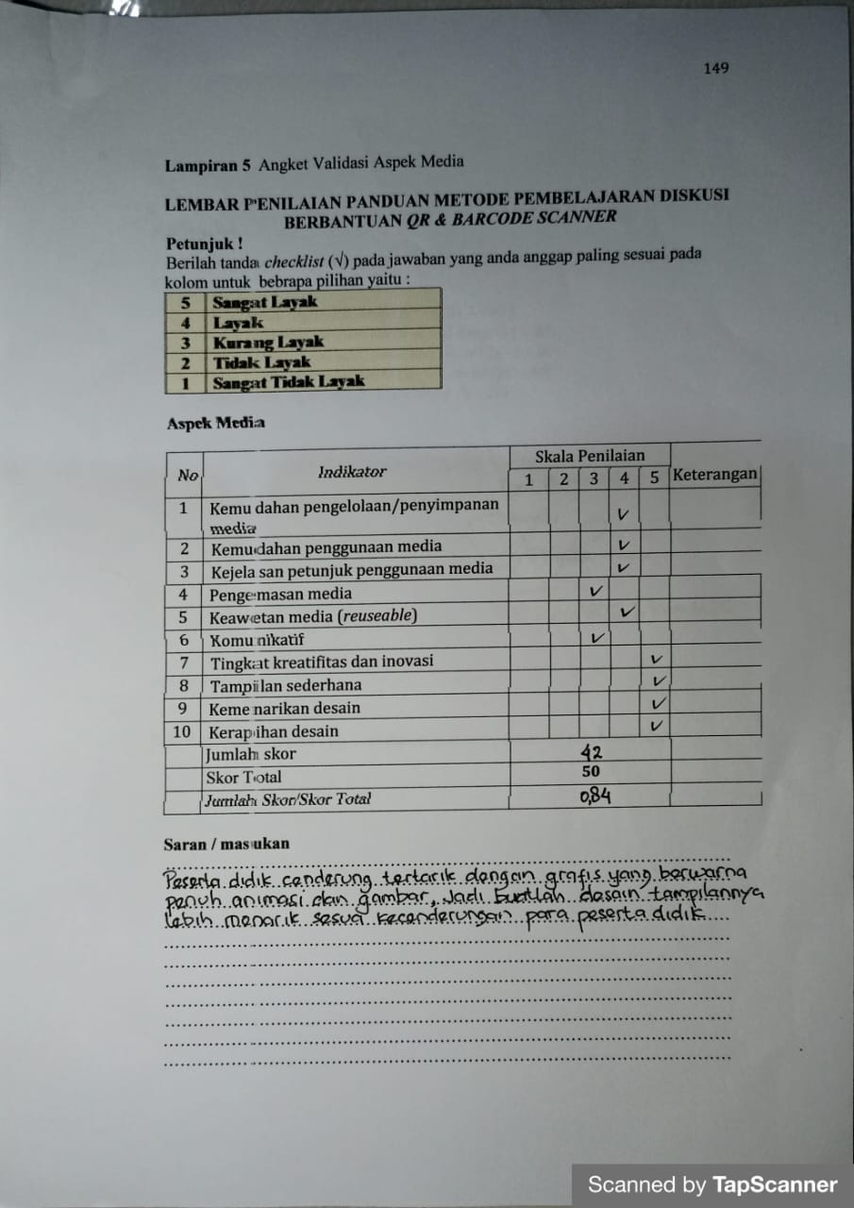

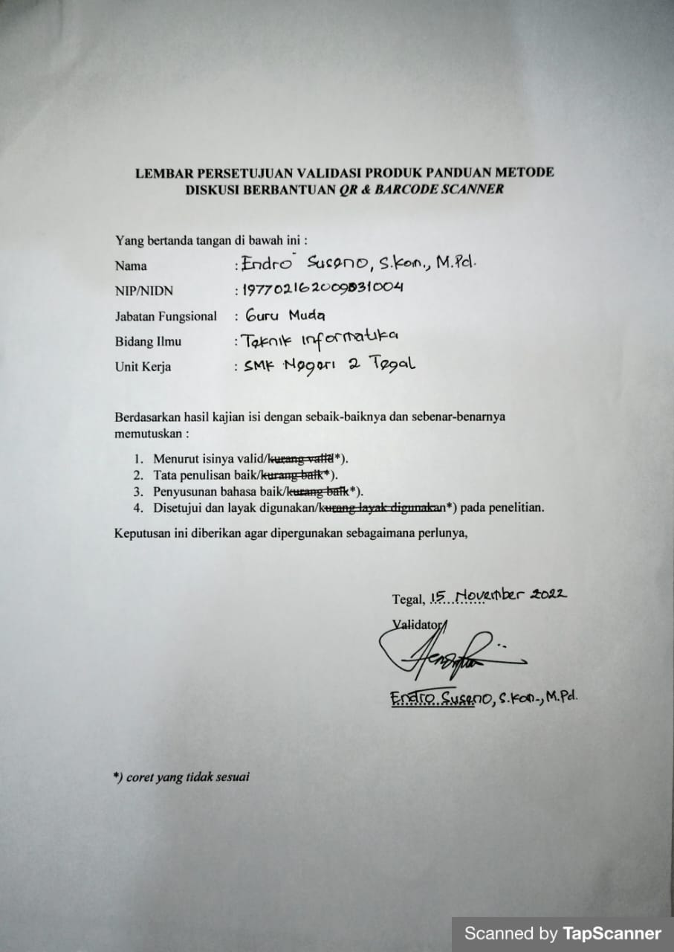

- Validasi Produk dari respon Guru
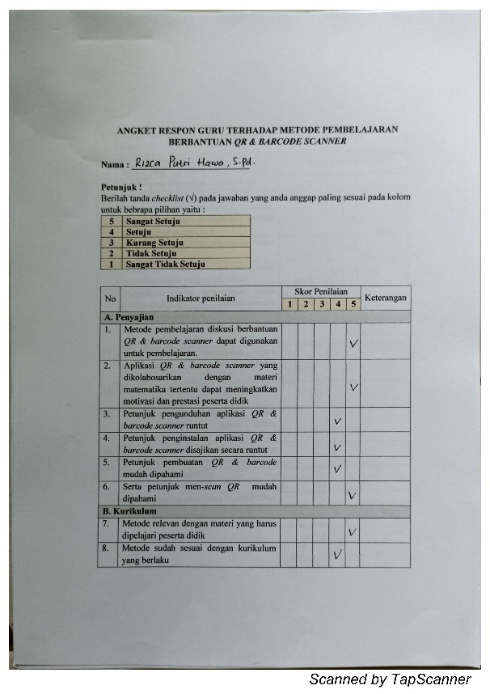
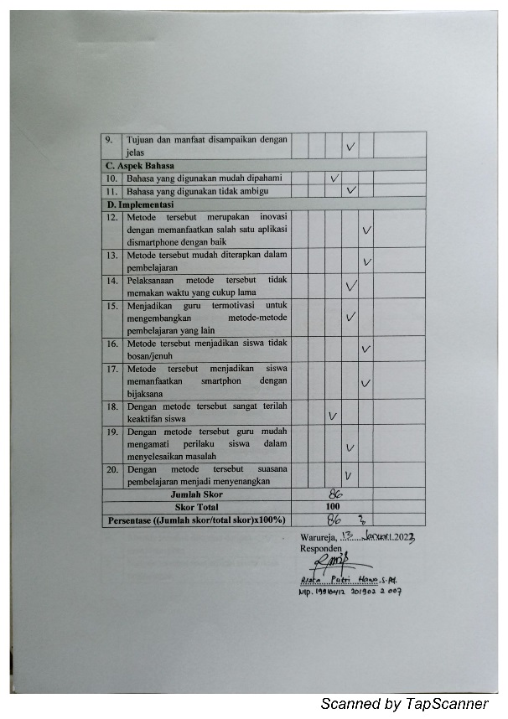
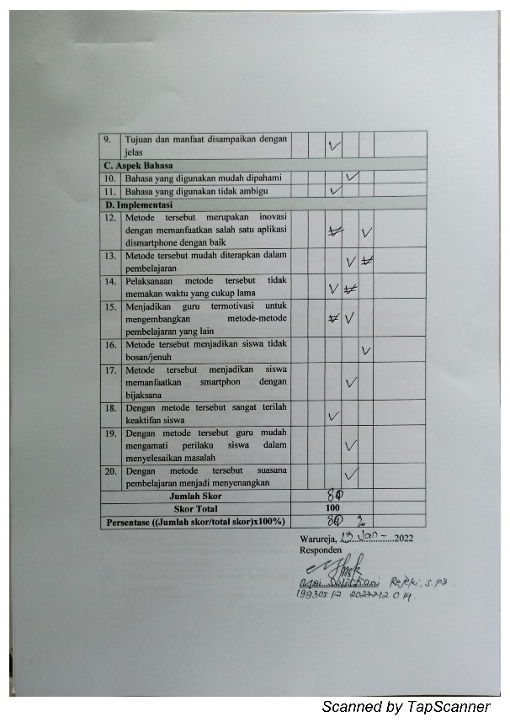
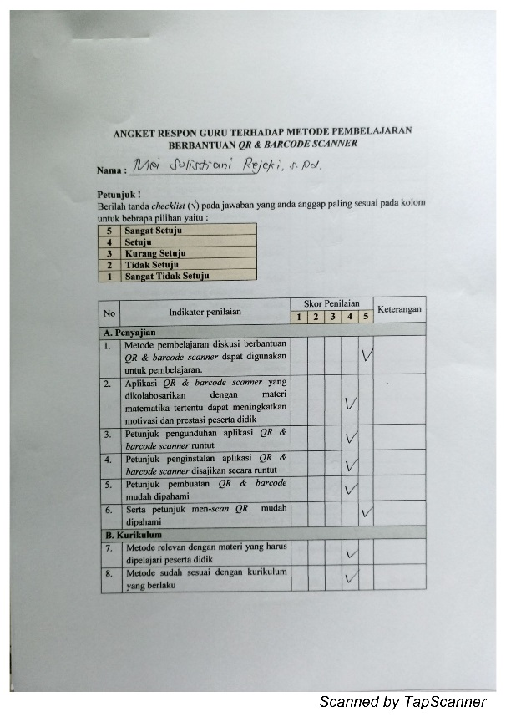

- Validasi Produk dari respon siswa
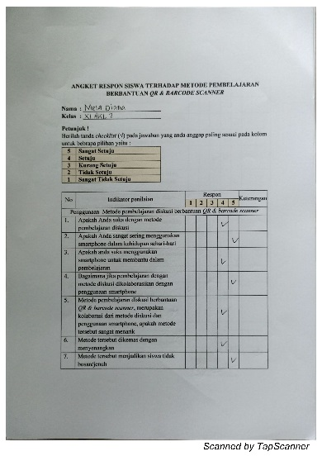
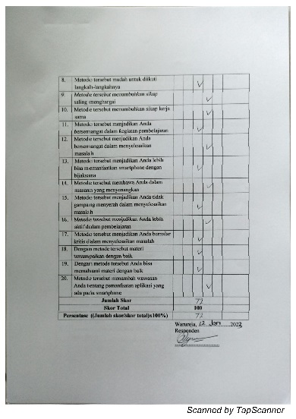
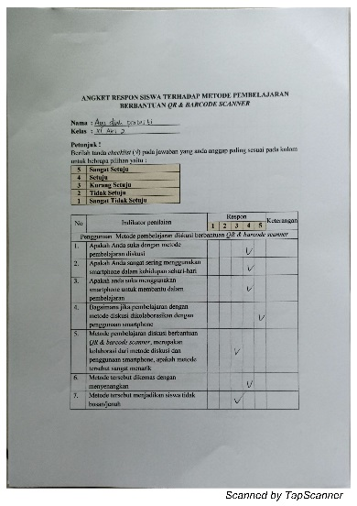

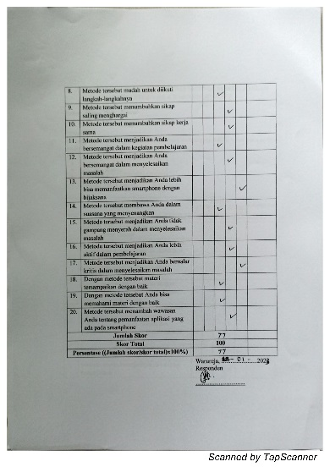
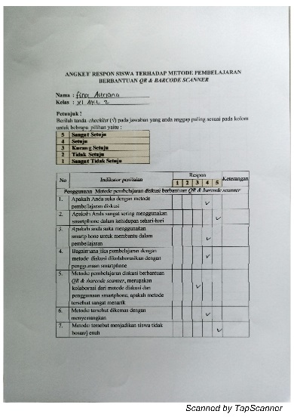
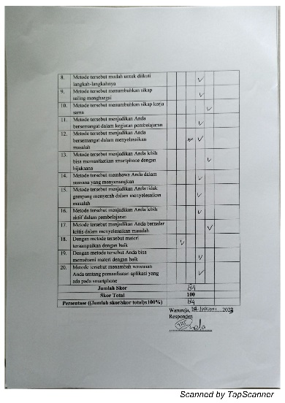

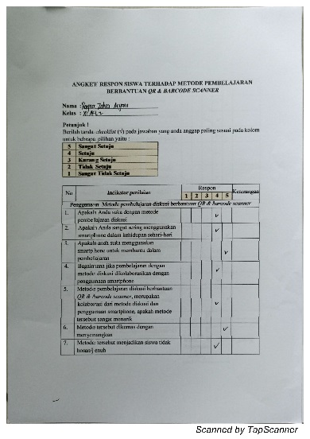
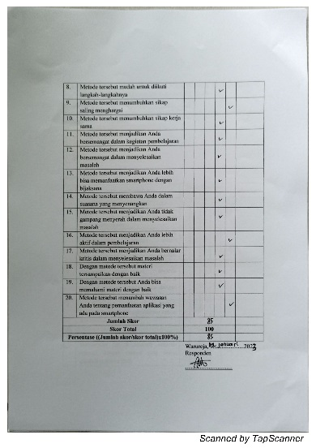

Lampiran 34 Foto Kegiatan
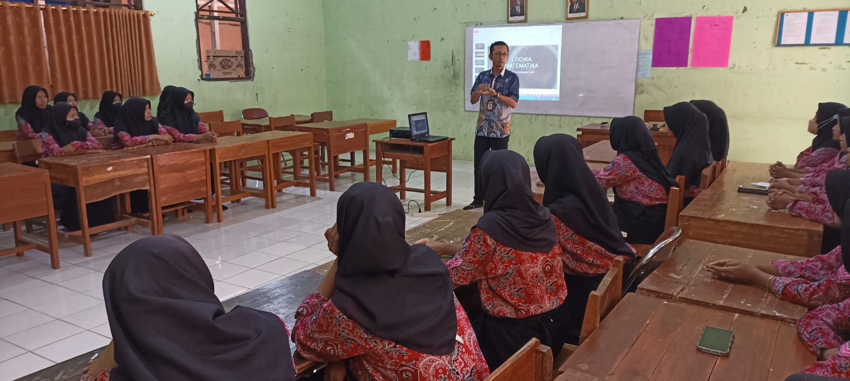

Foto 1: Penyampaian prosedur dan aturan kegiatan diskusi berbantuan QR Barode sanner

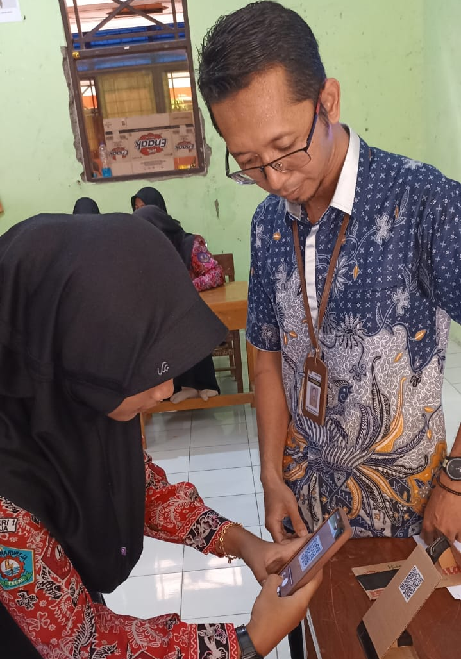
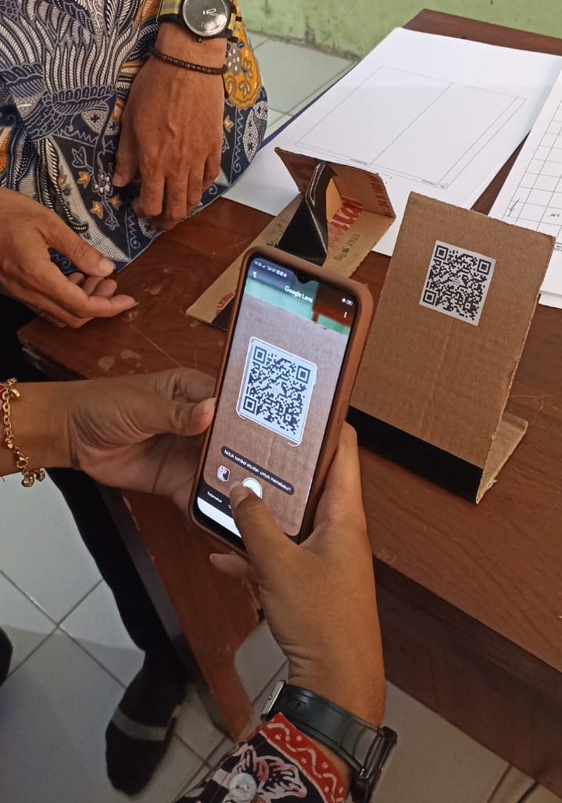

Foto 2 : scan klue sebelum mencari QR code yang berisi masalah untuk didiskusikan

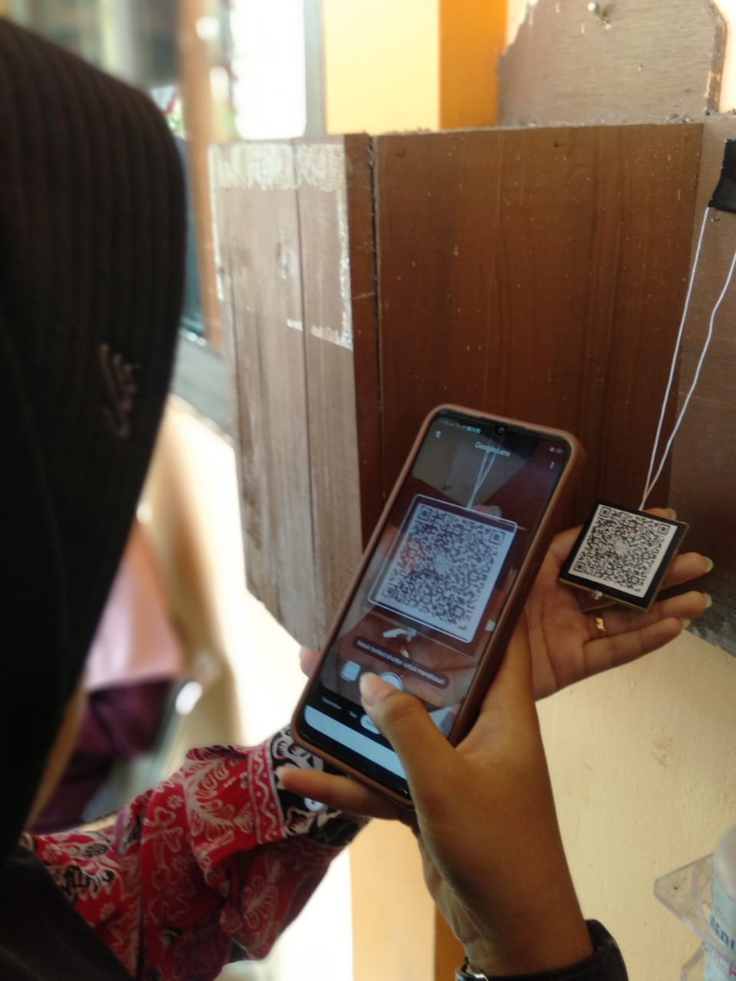
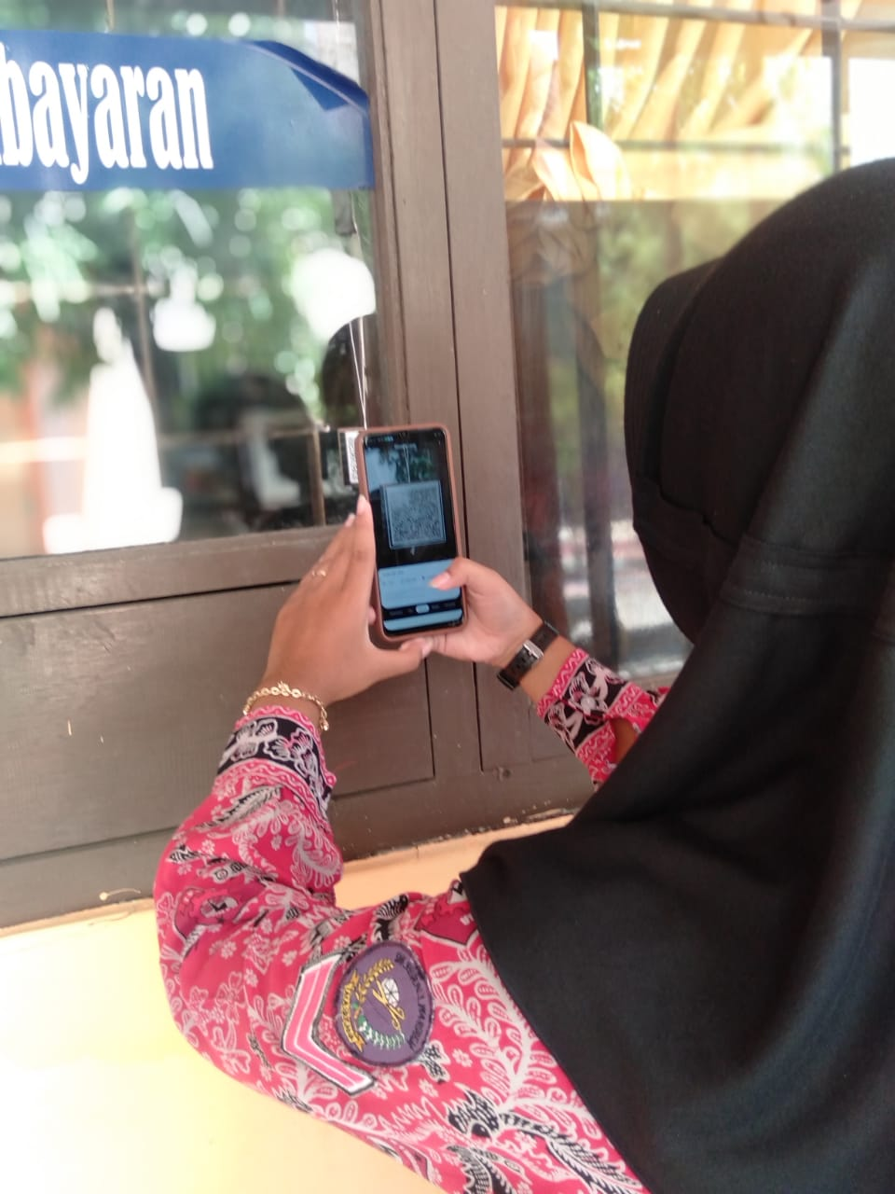

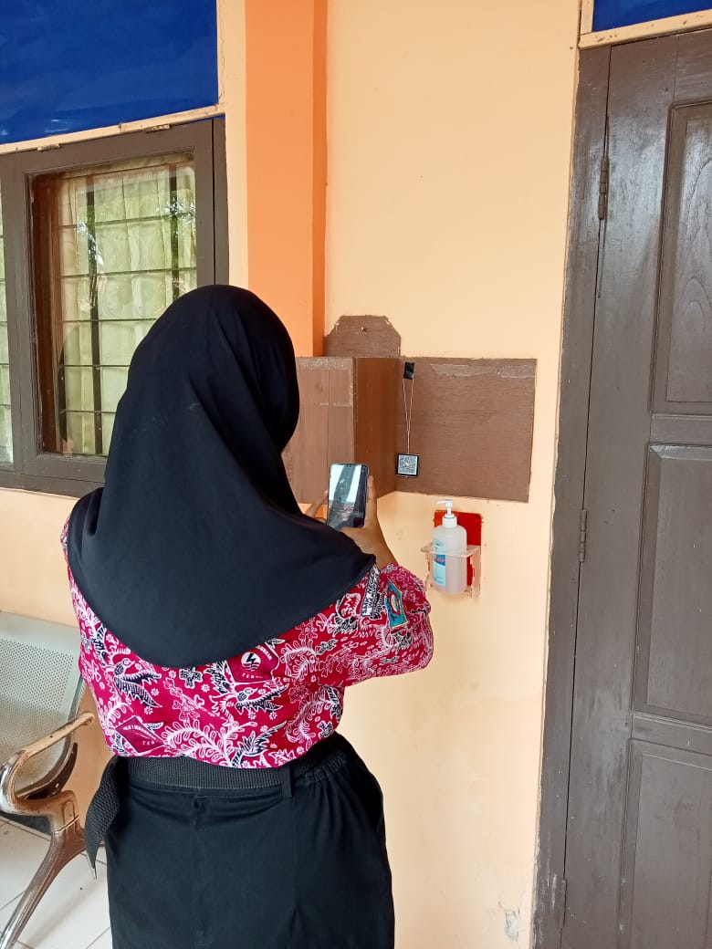
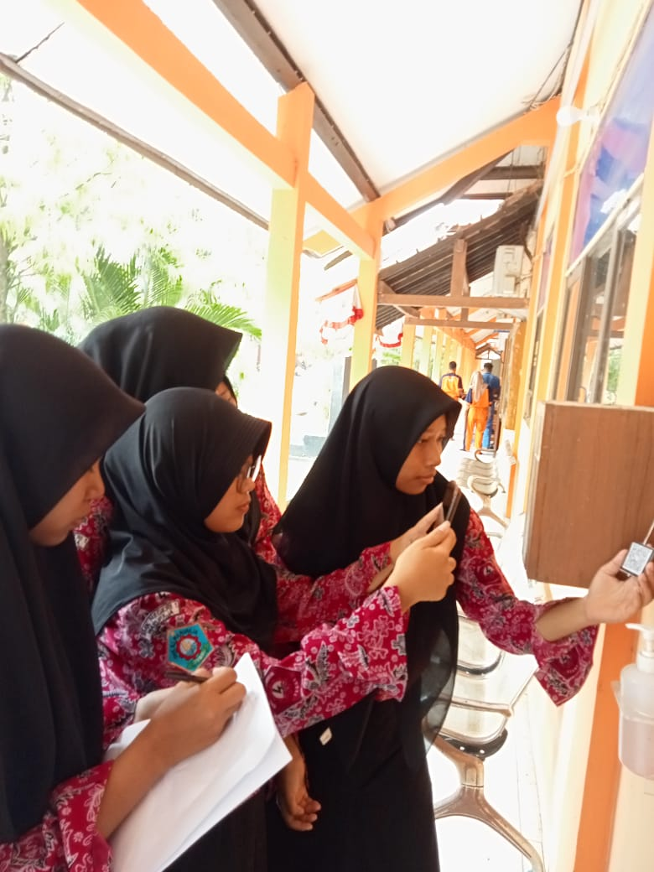

Foto 3 : kegiatan men-scan QR code berisi masalah yang harus didiskusikan

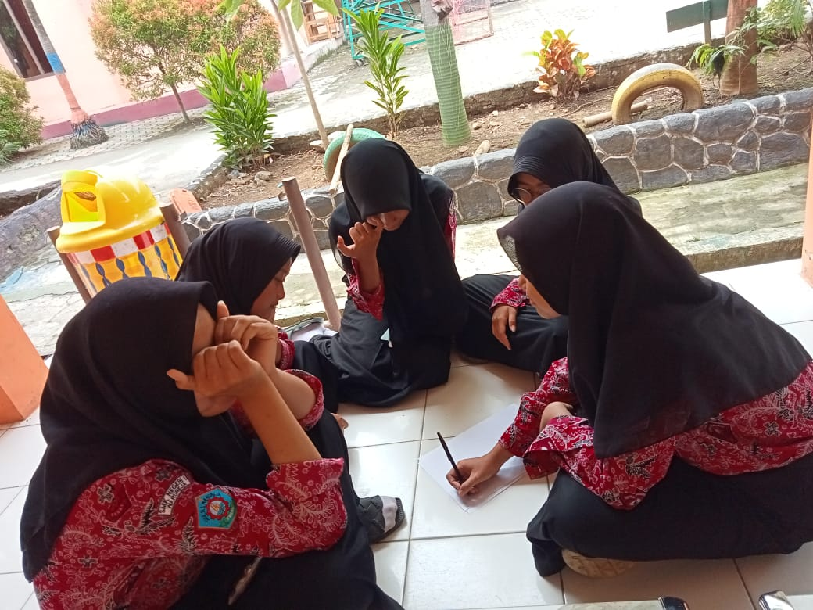

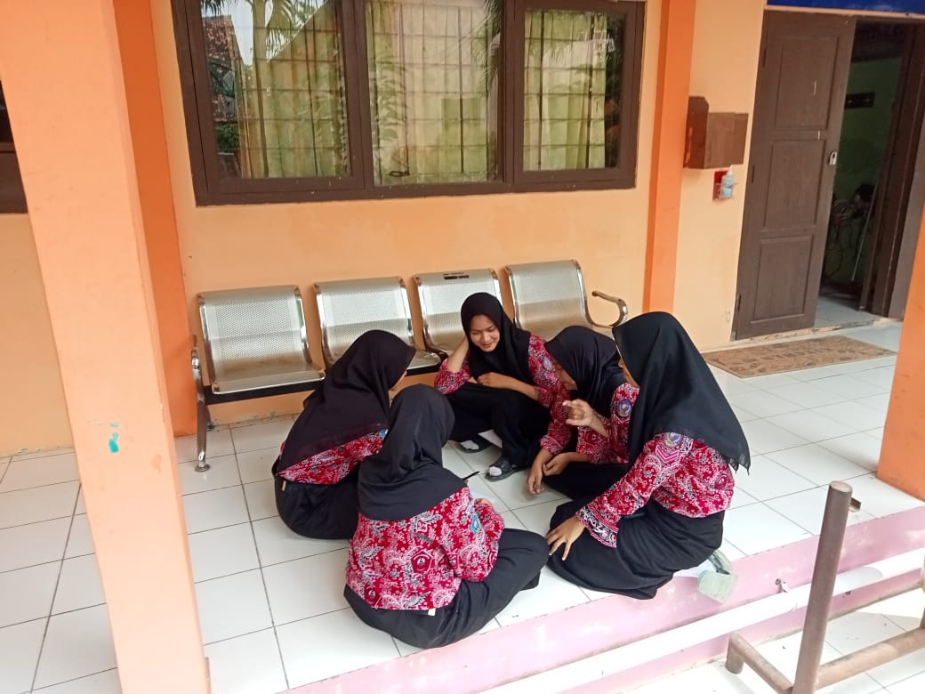

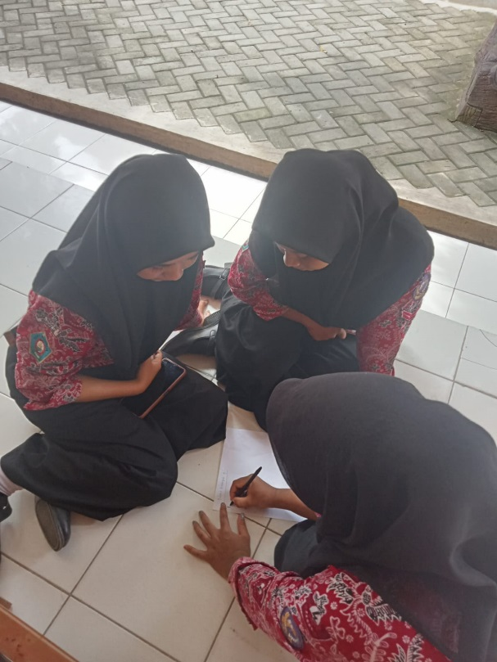

Foto 4 : Diskusi menyelesaikan masalah dari hasil scan QR code

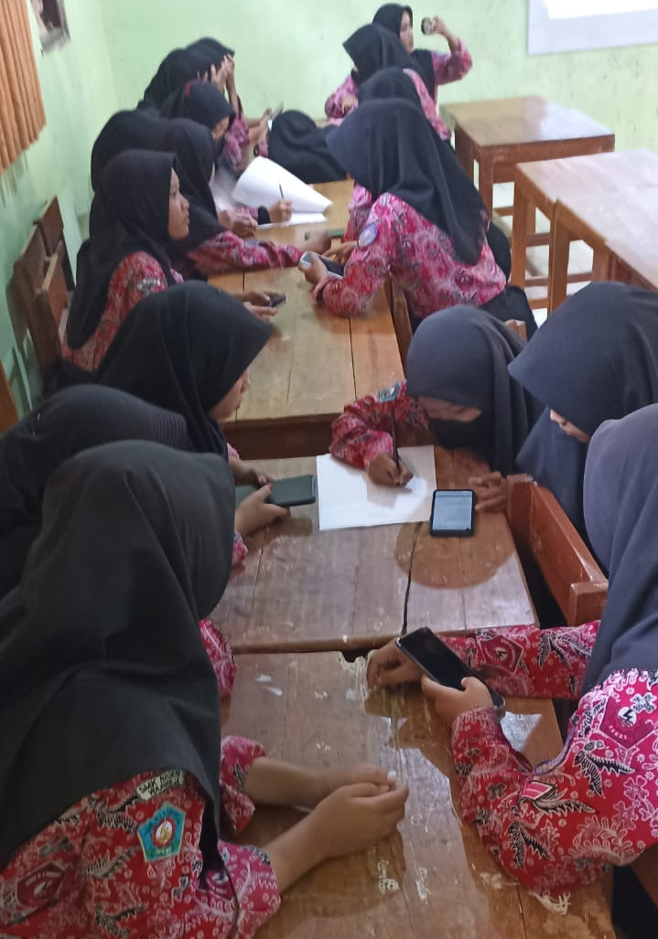
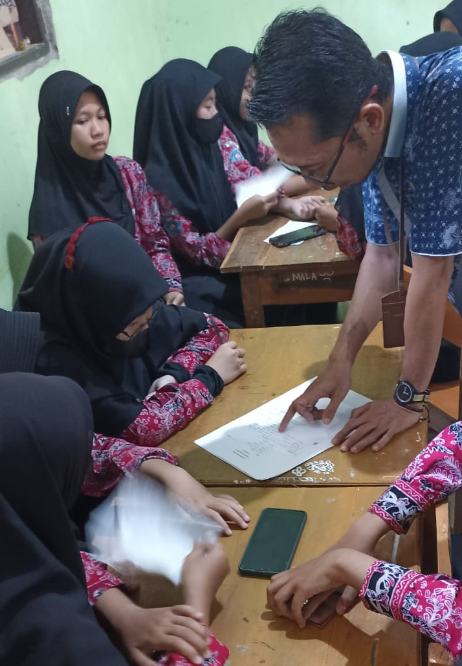

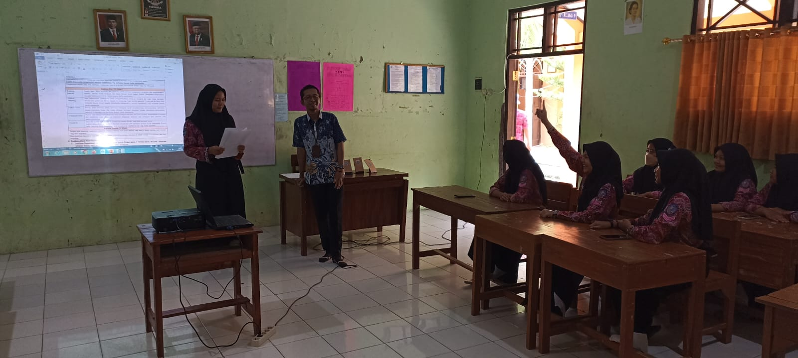
Foto : Presentasi Hasil Diskusi

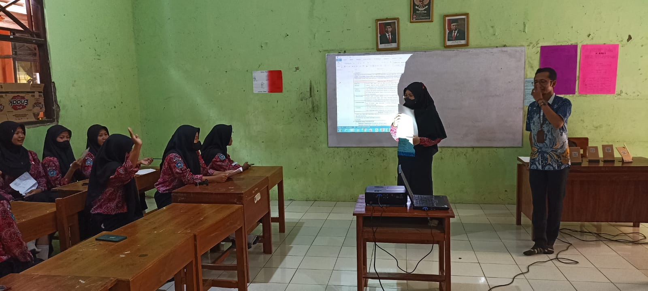

Foto 5 : Diskusi menyusun laporan hasil penyelesaian masalah dan presentasi hasil

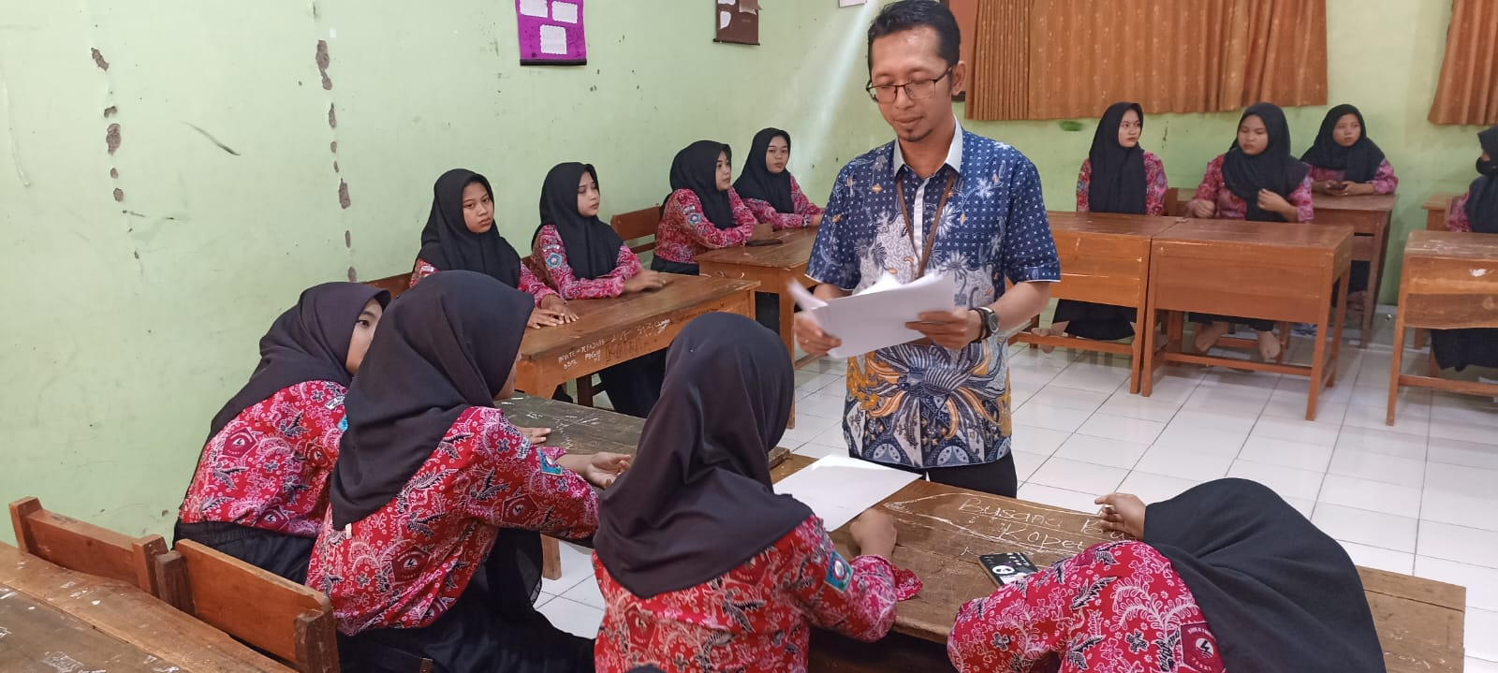

Foto 6 : pengisian angket respon siswa

Foto 7 : QR code berisi klue awal dan masalah yang harus didiskusikan
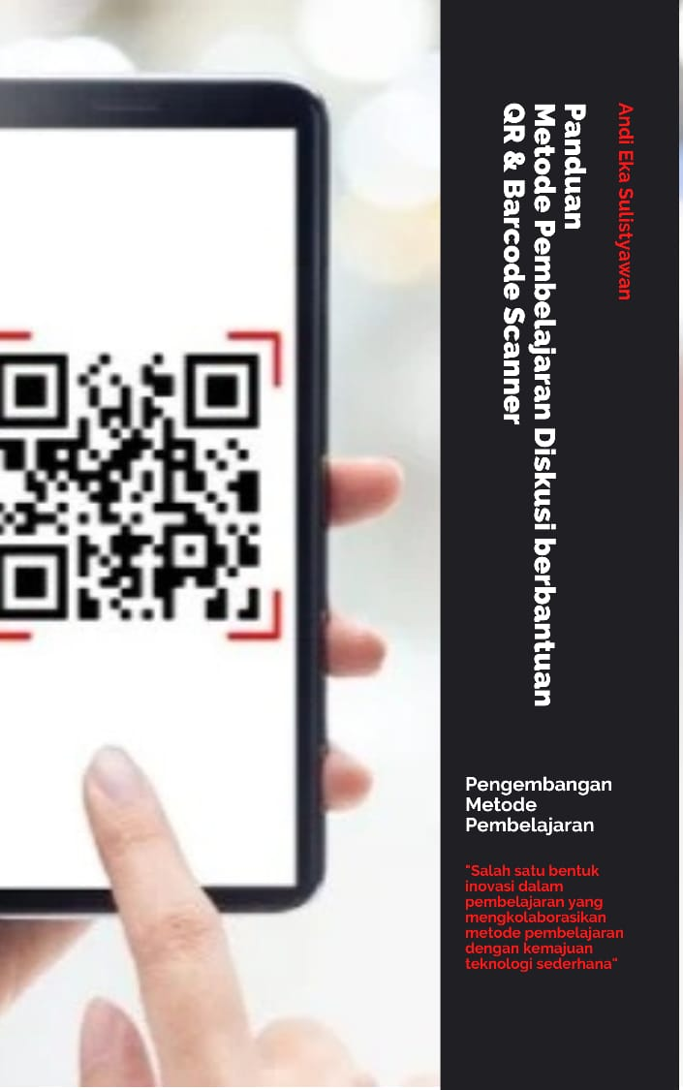
Lampiran 35 Produk Pengembangan (Model Final)

Kata Pengantar

Puji syukur kehadirat Allah Yang Maha Pengasih, yang telah melimpahkan berkat dan rahmat-Nya sehingga kami dapat menyelesaikan pembuatan Buku Panduan Metode pembelajaran Diskusi berbantuan QR & barcode scanner. Buku ini memuat panduan pelaksanaan Metode pembelajaran Diskusi berbantuan QR & barcode scanner. Tujuan pembuatan buku panduan ini adalah mengenalkan hasil pengembangan salah satu metode pembelajaran, yaitu metode pembelajaran diskusi yang dikembangkan untuk bisa lebih relevan dengan kemajuan teknologi sekarang ini selain itu juga sebagai tuntunan bagaimana melaksanakan Metode pembelajaran Diskusi berbantuan QR & barcode scanner dimulai dari perencanaan, pelaksanaan sampai penutup.
Kami menyadari bahwa pembuatan panduan ini tidak lepas dari dorongan dan bimbingan berbagai pihak, untuk itu kami ucapkan terima kasih kepada semua pihak atas suportnya. Harapan kami semoga panduan ini memberi arah pelaksanaan Metode pembelajaran Diskusi berbantuan QR & barcode scanner bagi guru dan siswa untuk dapat dilaksanakan sehingga hasilnya bermanfaat bagi siswa, guru, dan sekolah dalam meningkatkan proses pembelajaran dan hasil belajar siswa.
Penulis

Daftar Isi

Kata Pengantar i
Daftar Isi ii

Pendahuluan
- Rasional 1
- Tujuan 1
- Ruang Lingkup 2
- Sasaran 3
- Definisi 3
- Referensi 11

Panduan Pelaksanaan Pembelajaran Diskusi Berbantuan QR & Barcode Scanner
- Penyusunan rencana Pembelajaran Diskusi Berbantuan QR & Barcode Scanner 12
- Langkah-langkah Pelaksanaan Pembelajaran Diskusi Berbantuan QR & Barcode Scanner 13
III. Lampiran 15

Pendahuluan

Rasional
Metode Pembelajaran adalah cara yang digunakan untuk menyampaikan materi pembelajaran dalam upaya mencapai tujuan kurikulum (Hamalik, 2008 : 26). Metode mengajar merupaka konsep atau prosedur yang telah dirancang untuk melakukan aktivitas belajar, khususnya kegiatan penyajian materi pelajaran kepada peserta didik. Dapat dipahami bahwa metode mengajar atau metode pengajaran merupakan cara yang digunakan pendidik dalam menyajikan dan menyampaikan informasi berupa pengetahuan, ketrampilan, atau sikap agar tujuan pembelajaran tercapai dengan efektif dan efisien. (Arief Aulia Rahman, 2018 : 58)
Menurut Asmani (2010:139) bahwa metode mengajar adalah ilmu yang mempelajari cara-cara melakukan aktivitas yang tersimpan dari sebuah lingkungan yang terdiri dari pendidik dan peserta didik untuk saling berinteraksi dalam melakukan suatu kegiatan, sehingga proses belajar berjalan dengan baik dan tujuan pengajaran tercapai. Sedangkan metode pembelajaran diskusi adalah salah satu metode yang digunakan dalam pembelajaran dimana aktivitas pembelajarannya menerapkan pemberian suatu problem pada peserta didik bisa berupa pertanyaan maupun fakta untuk dirundingkan bersama dengan masing-masning peserta didik diberi kesempatan berkelompok dan menyelesaikan masalah/problem yang disampaikan oleh guru dalam sebuah grup belajar. Dari beberapa pendapat para ahli dapat ditarik kesimpulan bahwa motode pembelajaran diskusi merupakan suatu proses pengajaran yang berdasar pada cara belajar dari peserta didik dalam mengatasi/memecahkan permasalahan dan dilakukan secara bersama peserta didik yang lain dan saling berinteraksi sehingga menumbuhkan motivasi diri untuk berkembang dalam menyampaikan ide-ide atau pendapat dalam pemecahan masalah. Dalam kegiatan diskusi, peserta didik diberikan kebebasan untuk mengemukakan pendapat, mengusulkan, menyanggah dan memberikan saran.

Tujuan

Tujuan Metode Pembelajaran Diskusi Berbantuan QR & Barcode Scanner yaitu :

Peserta didik terlatih untuk bertanya, menyampaikan ide/gagasan serta memberikan pendapat.

Peseta didik terbiasa untuk saling menghargai pendapat orang lain dan tidak harus selalu memaksakan pendapatnya sendiri.

Peserta didik terbiasa dalam mencari sumber yang benar dan akurat sebagai pendukung gagasan dalam mempertahankan argumennya.

Pembelajaran akan berorientasi pada pemberdayaan peserta didik, peserta didik aktif dalam kegiatan pembelajaran.

Peserta didik dapat memanaakan kemajuan eknoloi denan leih bijak

Ruang Lingkup

Ruang lingkup dari kegiatan pembelajaran dapat dilakukan di dalam ruang kelas maupun di luar ruang kelas dalam lingkungan sekolah. Sedangkan untuk materi pembelajaran yang dijadikan bahan pembahasan dalam kegiatan tersebut dapat sama untuk semua kelompok diskusi atau pun berbeda satu sama lain, tergantung kedalaman dan keluasan dari materi pada pelajaran yang diajarkan.

Sasaran

Dalam kegiatan pembelajaran dengan metode pembelajaran diskusi berbantuan QR & Barcode Scanner ini yaitu seluruh peserta didik di tingkat sekolah menengah atas atau kejuruan.

Definisi
- Pengertian Metode Pembelajaran Diskusi
Berikut beberapa pengertian tentang metode pembelajaran diskusi yang dikemukakan oleh para ahli :
- Hamid (2011:214)
Metode pembelajaran diskusi adalah proses membahas suatu persoalan dengan melibatkan banyak orang, yang hasil dari pembahasan akan memecahkan persoalan.
- Yamin (2013:158)
Metode pembelajaran diskusi merupakan interaksi antara siswa atau siswa dengan guru untuk menganalisis, memecahkan masalah, menggali atau memperdebatkan topik atau permasalahan tertentu.

- Jumanta Hamdayama (2015:131)
Metode pembelajaran diskusi adalah cara penyajian pelajaran, dimana siswa-siswa dihadapkan kepada suatu masalah, yang bisa berupa pernyataan atau pertanyaan yang bersifat problematis untuk dibahas dan dipecahkan bersama.
Pada dasarnya metode pembelajaran diskusi memiliki beberapa jenis diskusi, dimana guru harus memilih jenis diskusi yang tepat untuk kegiatan pembelajarannya. Berikut adalah jenis-jenis diskusi :
- Diskusi Kelompok Besar (Whole Group Discussion).
- Diskusi Kelompok Kecil (Buzz Group Discussion).
- Diskusi Panel
- Diskusi Kelompok.
- Brain Storming Group.
- Symposium.
- Informal Debate.
- Colloqium.
- Fish Bowl.

- Teknologi Informasi dan Komunikasi, QR & Barcode Scanner

Teknologi Informasi dan Komunikasi atau yang biasa kita kenal dengan TIK, dalam bahasa inggris disebut Information and Communication Tecchnology (ICT) adalah suatu teknologi yang terkait dengan beberapa kegiatan dari penyerapan/penerimaan/ pengambilan, pengumpulan, pengolahan, penyimpanan dan pendistribusian sampai penyajian informasi.

Dalam Wikipedia dijelaskan bahwa teknologi informasi dan komunikasi adalah suatu payung besar terminology yang mencakup seluruh peralatan teknis yang digunakan untuk memproses serta menyampaikan informasi. Dalam TIK ada dua aspek yang mendasarinya yaitu teknologi informasi dan teknologi komunikasi. Teknologi informasi meliputi semua hal yang berhubungan dengan proses, penggunaan sebagai alat bantu, manipulasi dan pengelolaan informasi. Teknologi komunikasi adalah semua yang berhubungan dengan pemanfaatan alat bantu dalam memproses serta mentransfer data dari perangkat satu ke yang lainnya. Sehingga, teknologi informasi dan teknologi komunikasi adalah dua konsep yang terkait satu sama lain dan tidak terpisahkan.

Y. Maryono dan B. Patmi Istiana (2007:3) mengutarakan bahwa teknologi informasi dan komunikasi adalah suatu sistem atau tata cara untuk menyampaikan pesan atau informasi dengan memanfaatkan perkembangan komputer dan peralatan komunikasi modern yang digunakan oleh manusia, teknologi informasi dan komunikasi dapat diartikan juga sebagai pemanfaatan perangkat komputer sebagai alat untuk memproses, menyajikan, serta mengelola data dan informasi dengan berbasis pada peralatan komunikasi. Seperti yang di sampaikan Yusuf hadi Miarso (2004) disebutkan bahwa teknologi informasi dan komunikasi adalah sarana dan prasarana yang terdiri dari hardware, software dan useware, system dan metode untuk perolehan, pengiriman, penerimaan, pengolahan, penafsiran, penyimpanan, pengorganisasian dan penggunaan data yang bermakna. Jadi teknologi informasi dan komunikasi mengandung pengertian luas adalah semua kegiatan yang berhubungan dengan pemrosesan, manipulasi, pengolaham, pemindahan informasi antar media.

QR & barcode scanner adalah salah satu aplikasi yang digunakan untuk membaca QR code maupun barcode. QR code merupakan singkatan dari quick response code yaitu suatu code matrik dua dimensi yang didalamnya mampu menyimpan beragam jenis informasi hingga ribuan karakter alfanumerik yang untuk membacanya diperlukan scan atau pemindai dengan smartphone. Berbeda dengan barcode yang merupakan matrik satu dimensi yang hanya mampu menyimpan 20 angka saja. QR code dirasa lebih praktis disbanding barcode karena kemampuannya dalam merekam lebih banyak data, yang biasanya mampu menyimpan 2089 digit atau 4289 karakter, termasuk tanda baca dan karakter spesial. QR code mampu menampilkan teks pada pengguna, membuka URL, menyimpan kontak ke buku telepon, dan masih banyak yang lain lagi.

Menurut QR Code Generator ada tujuh bagian utama yang memiliki arti dan peranannya masing-masing, yaitu :

Postioning detection markers

Postioning detection markers adalah salah satu bagian dari QR code yang berjumlah tiga berbentuk kotak dengan posisi berada dibagian pojok, dimana bagian tersebut memiliki fungsi untuk memastikan bahwa alat scanner mampu membaca kode secara tepat dan mengetahui bentuk orientasi ataupun posisi dari code itu sendiri.

Alignment marking

Penanda ini memiliki ukuran yang lebih kecil dari Postioning detection markers dengan bentuk sama berupa kotak, bagian ini memiliki fungsi menjaga QR code tetap memungkinkan bisa terbaca walaupun dicetak pada suatu permukaan yang melengkung.

Timing pattern

Timing pattern adalah merupakan bagian yang terlihat seperti kotak kecil yang berjajar yang memiliki fungsi dalam melakukan konfigurasi data grid, sehingga alat pemindai dapat mengetahui besaran matriks data yang dimuat.

Version Information

Version Information merupakan bagian lain yang mampu memberikan informasi, sehingga alat pemindai akan mengetahui jenis QR code yang dipindainya. Untuk informasi saat ini terdapat lebih dari 40 QR code.

Format information

Bagian yang satu ini berisi informasi yang akan menjelaskan toleransi error dan pola data mask, sehingga alat pemindai menjadi lebih mudah dalam melakukan pemindaian demi menampilkan data yang sudah dimuat pada pengguna.

Data and error correction keys

Pada bagian ini merupakan bagian yang sangat penting karena bagian ini berisikan seluruh informasi data yang disimpan, selain itu juga mencakup error correction blok yang dapat menjaga data agar tetep bisa dipindai walaupun terdapat kerusakan kode sampai 30%.

Quiet zone

Bagian kosong ruang berada di area terluar QR code. Dianalogikan seperti white space pada desain, ini merupakan elemen penting untuk menegaskan struktur dan membuatnya lebih mudah dipindai. Quiet zone harus ada untuk memisahkan QR code dari lingkungan sekitarnya agar scanner dapat mengenalinya tanpa kesulitan, meskipun kosong area ini adalah bagian vital dari sebuah QR code.

- Metode Pembelajaran Diskusi berbantuan QR & Barcode Scanner
Metode ini adalah metode pembelajaran diskusi yang memanfaatkan aplikasi QR & barcode scanner pada pelaksanaannya. Pada dasarnya metode pembelajaran diskusi berbantuan QR & barcode scanner sama dengan metode pembelajaran diskusi secara umum hanya saja dalam penyampaian masalah yang akan didiskusikan dengan cara memanfaatkan aplikasi QR & barcode scanner sebagai inovasi bentuk dari pemanfaatan kemajuan teknologi, menjadikan metode pembelajaran diskusi menjadi lebih menyenangkan serta pengemasan pelaksanaan metode diskusi seperti bentuk permainan.
Metode pembelajaran diskusi berbantuan QR & barcode scanner ini menjawab kejenuhan atau kebosanan yang dialami peserta didik atas diskusi yang telah dilakukan selama ini. Diskusi dilakukan dengan melibatkan smartphone/gawai yang saat ini menjadi bagian yang tidak terpisahkan dengan kehidupan keseharian peserta didik, sebagai bagian dari generasi digital native.

- Manfaat dan Tujuan Metode Pembelajaran Diskusi Berbantuan QR & Barcode Scanner
Saat melakukan pembelajaran dengan menggunakan metode pembelajaran diskusi berbantuan QR & barcode scanner ada manfaat yang kita dapatkan dan ada tujuan yang akan kita capai, yaitu memberikan motivasi peserta didik agar dapat berpikir kritis, mampu mengungkapkan pendapat, ide-ide dan pemikirannya dalam menyelesaikan suatu masalah yang dihadapinya berdasarkan pertimbangan yang bijak dan seksama, mengurangi kejenuhan serta memanfaatkan kemajuan teknologi. Rumusan masalah yang telah memiliki solusi akan diberikan kepada peserta didik, sehingga mereka akan paham alur pemecahan masalah. Agar peserta didik lebih bisa dalam menyelesaikan sebuah permasalahan. Peserta didik bisa melakukan penyampaian pendapat secara runtut sehingga pendapat yang mereka sampaikan mudah diterima. Melatih peserta didik untuk bisa menghargai segala pendapat yang diajukan orang lain, walaupun pendapat tersebut bertentangan.

- Kelebihan Metode Pembelajaran Diskusi Berbantuan QR & Barcode Scanner
Berikut beberapa kelebihan dari metode pembelajaran diskusi :
      - Melatih anak untuk berpikir kritis.
      - Mendorong peserta didik untuk mencari solusi dari masalah yang sedang dihadapi.
      - Menjadikan peserta didik lebih aktif dan berpartisipasi dalam kegiatan pembelajaran.
      - Melatih kemampuan berbicara peserta didik.
      - Melatih rasa kepercayaan diri peserta didik.
      - Memberikan pelajaran baik bagaimana memanfaatkan kemajuan teknologi.
      - Memberikan rasa senang dalam kegiatan pembelajaran.
Selain memiliki kelebihan ada kekurangan yang perlu kita perhatikan dan diminimalisir. kekurangan dari Metode pembelajaran diskusi berbantuan QR & barcode scanner adalah :
    - Kondisi kelas menjadi kurang kondusif.
    - Tema diskusi terbatas.
    - Forum tidak dikuasai seluruh peserta didik, artinya peserta didik yang tidak berani berbicara hanya akan diam saja.
    - Pembuatan QR & barcode untuk tanda, lambang dalam matematika belum tersedia dengan baik.
    - Membutuhkan persiapan yang lebih daripada diskusi biasa.

Referensi
Huda, M. (2014). Cooperative Learning. Yogyakarta: Pustaka Pelajar.Ii, B. A. B., & Pustaka, A. K. (2011). Landasan Teori, 8–34.

https://id.wikipedia.org/wiki/Teknologi_informasi_komunikasi (diakses hari selasa tanggal 30 November 2021)
Kencana. Shoimin, A. (2014). 68 Model pembelajaran Inovatif dalam Kurikulum 2013.Yogyakarta: Ar-ruzz Media.
Model, P., Kooperatif, P., Team, T., Materi, M., Hubungan, P., & Satuan, A. (2017). No Title.
Pekanbaru, S. D. N. (n.d.). Problem Based Learning. Pendidikan, M., Kebudayaan, D. A. N., & Indonesia, R. (2019). No Title, 1–8.Pustaka, A.
A.(2012). BAB II Metode Team Accelerated Instruction & Sikap Percaya Diri, 11–38.
Slavin, R. (2015). Cooperative Learning. Bandung: Penerbit Nusa Media.
Wichadee, S. (2007). The Effects of Cooperative Learning on English Reading Skills and Attitudes of the First-Year Students at Bangkok University. BU Academic Review, 4(2), 22–31.

Panduan Pelaksanaan Pembelajaran Diskusi Berbantuan QR & Barcode Scanner

Penyusunan Rencana Pembelajaran Diskusi Berbantuan QR & Barcode Scanner
Untuk langkah-langkah yang harus dilakukan saat penyusunan rencana pembelajaran dengan metode pembelajaran diskusi berbantuan QR & barcode scanner sehingga berjalan dengan efektif adalah sebagai berikut :
      - Mempersiapkan rancangan diskusi dengan merumuskan tujuan yang ingin dicapai.
      - Tentukan jenis dan arah diskusi sehingga diskusi bisa sesuai dengan target belajar.
      - Menginstal aplikasi QR & barcode scanner (tutorial terlampir)
      - Masalah yang akan didiskusikan direncanakan dengan baik, membuat QR code dari masalah yang akan didiskusikan yang dicetak pada kertas HVS maupun kertas stiker yang nantinya dipasang pada tempat-tempat tertentu (bisa di tempel pada kertas karton yang dibuat beraneka bentuk).
      - Membuat klue agar peserta didik dapat menemukan QR code.
      - Menempatkan QR code yang sudah dicetak dan ditempel pada kertas karton dengan aneka bentuk pada tempat-tempat tertentu sesuai klue yang telah ditentukan.
      - Memastikan bahwa QR code yang sudah dicetak dapat terbaca dengan baik oleh scanner pada aplikasi QR & barcode scanner.
      - Jumlah anggota grup diskusi disesuaikan dengan karakter dari diskusi dan tujuan, anggota harus memiliki kualifikasi tertentu agar diskusi berjalan lancar.
      - Membagi susunan grup diskusi mulai dari ketua, juru tulis dan peserta serta membuat susunan pembagian tugas setiap anggota.
      - Manajemen waktu pelaksanaan diskusi harus ditentukan dengan baik.

Langkah-langkah Pelaksanaan Pembelajaran Diskusi Berbantuan QR & Barcode Scanner
Langkah yang harus dilakukan saat melaksanakan pembelajaran dengan metode pembelajaran diskusi berbantuan QR & barcode scanner adalah sebagai berikut :
      - Memeriksa segala persiapan untuk memperlancar diskusi.
      - Memberikan pengarahan sebelum diskusi dilaksanakan sehingga alur dan arah diskusi dapat terarah dengan baik.
      - Melaksanakan diskusi sesuai dengan masalah yang direncanakan serta mengikuti aturan main yang telah ditetapkan, diskusi dilaksanakan diluar ruang kelas dimana peserta didik diharuskan mencari QR code yang berisi masalah yang telah dipasang pada tempat tertentu dengan diberikan klue awal berupa QR code juga lalu discan untuk mendapatkan klue tersebut, yang selajutnya peserta didik mencari QR code masalah berdasar klue. Setelah mendapatkan QR code tersebut peserta didik harus men-scan-nya dengan aplikasi yang sudah di instal pada smarthphone atau pun aplikasi pembaca QR code bawaan dari smartphone, sehingga mendapatkan masalah yang akan didiskusikan serta mendapatkan klue baru untuk bisa menemukan QR code yang lain.
      - Menstimulus peserta didik agar diskusi bisa bergejolak, dengan tetap memperhatikan suasana belajar tetap penuh semangat dan menyenangkan.
      - Menulis setiap gagasan yang dirasa penting.
      - Peserta didik diberi kesempatan untuk menyampaikan pendapat atau gagasan serta ide-idenya, peserta didik juga ditantang untuk bisa menerima setiap pemikiran anggota lain.
Langkah selanjutnya adalah penutup, yang secara umum sama seperti pada metode pembelajaran diskusi pada umumnya, yaitu
        - Mempresentasikan hasil diskusi.
        - Mereview jalannya diskusi dan menarik kesimpulan dari hasil diskusi.
        - Melakukan revisi dan evaluasi terhadap hasil diskusi.
        - Hasil dan aktivitas diskusi dinilai untuk digunakan sebagai bahan evaluasi. Agar diskusi selanjutnya bisa lebih baik

Lampiran
Lampiran 1 : berikut panduan sederhana dalam mempersiapkan QR code yang akan digunakan dalam kegiatan pembelajaran menggunakan metode Diskusi berbantuan QR & barcode scanner :
No | Uraian | Keterangan
Meng-instal aplikasi QR & barcode scanner
1. | Install aplikasi QR & barcode scanner pada smartphone, cari di play store atau app store. Banyak pilihan yang bisa dipilih, pilih dengan rating terbaik. Dan klik instal, setelah selesai lalu buka hasil install-an tersebut | 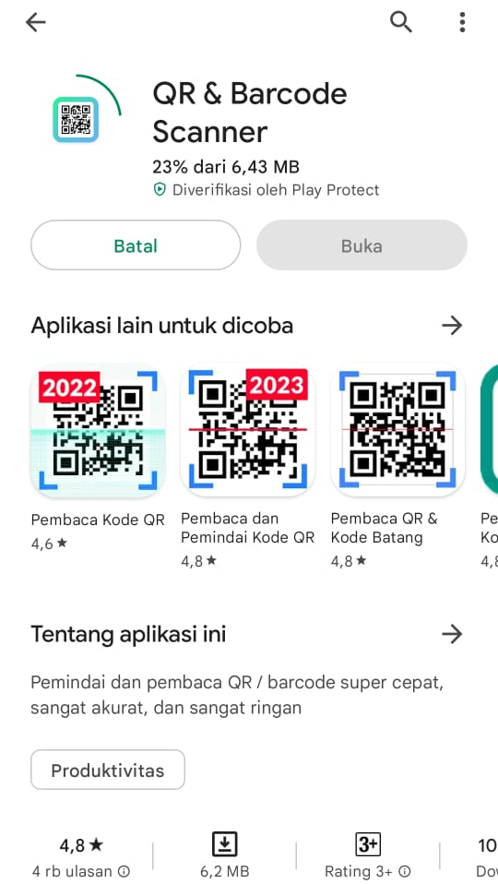  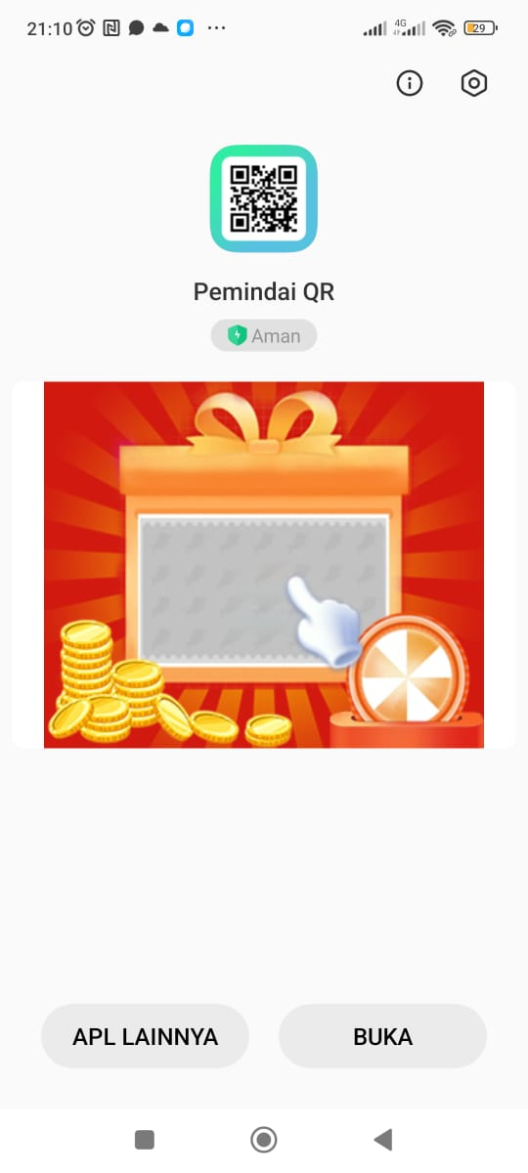
Membuat QR code
1. | Setelah aplikasi terinstal, buka aplikasi. Klik tombol buka
2. | Setelah klik buka, tampilan akan seperti gambar disamping. Ada beberapa ikon.  Untuk membuat QR code:  Klik Buat (+), berisi (konten dari clipboard, Situs web, Teks, Informasi wi-fi, Informasi kontak, Nomor telepon, Pesan SMS, Email). Lalu klik Teks, jika ingin membuat QR code dari teks, yang bisa ditulis langsung atau copy paste dari yang lain. Setelah selesai lalu klik buat dan akan muncul QR code, yang selanjutnya bisa disimpan, dibagikan atau diprint. | 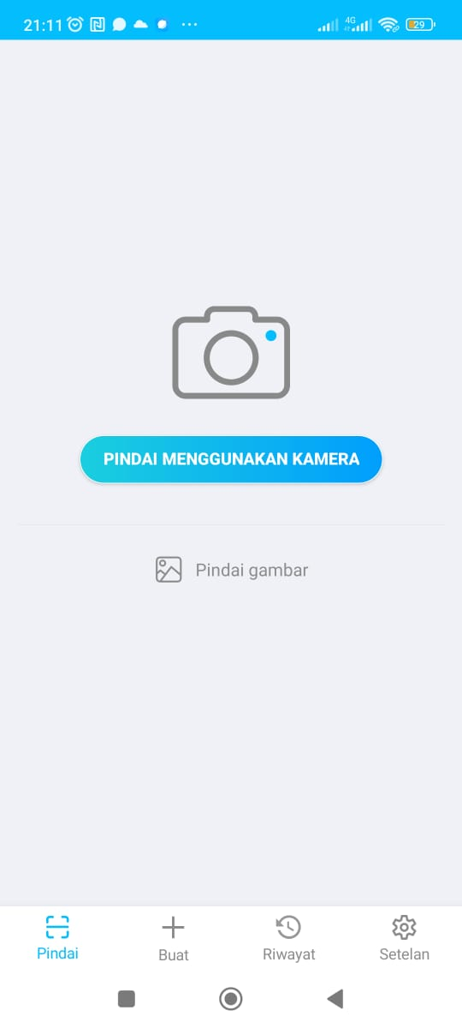  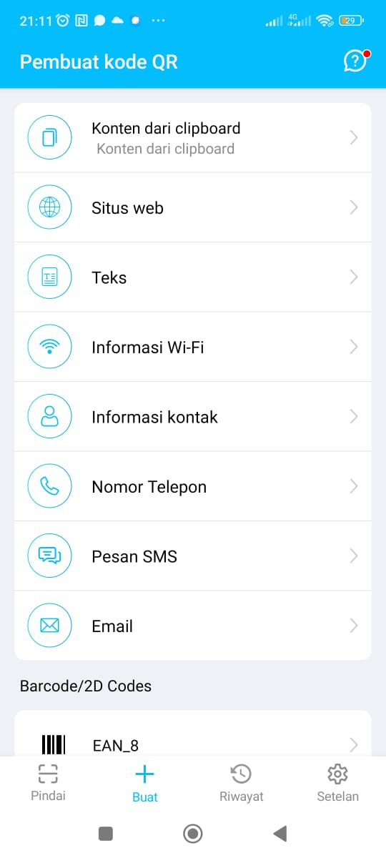  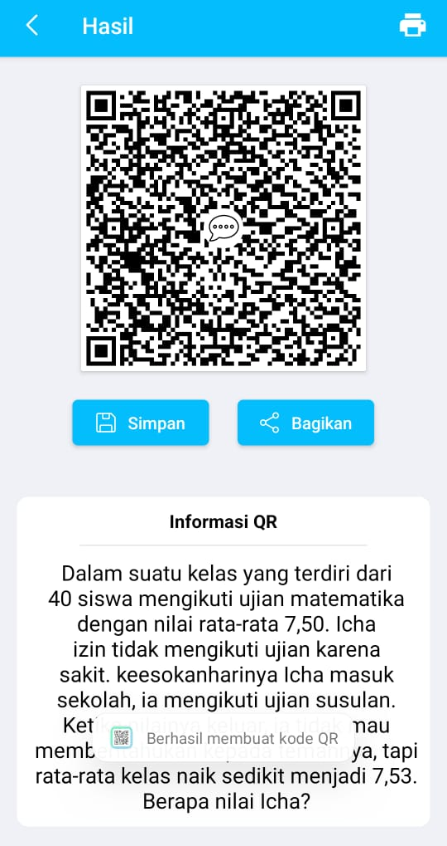
Men-scan QR code
1. | Masuk ke aplikasi QR & code scanner kemudian klik Pindai, berisi : pindai menggunakan kamera, jika ingin memindai QR code dengan menggunakan kamera dan pindai gambar, jika ingin memindai QR code yang sudah ada pada gallery smartphone. Lalu klik pindai menggunakan kamera, arahkan kamera ke QR code yang akan discan.  Atau juga bisa menggunakan aplikasi pemindai bawaan dari smartphone.

Lampiran 2: Contoh Soal / Masalah yang akan didiskusikan

Lampiran 3 : contoh QR Code dari masalah yang akan didiskusikan

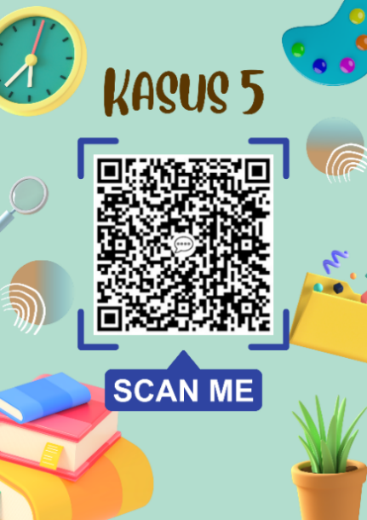

Lampiran 4 : Penerapan QR code berisi masalah dan klue

Lampiran 5 : Pelaksanaan Metode Diskusi berbantuan QR & Baarcode Scanner

Penyampaian prosedur dan aturan kegiatan diskusi berbantuan QR Barode sanner

Kegiatan scan klue sebelum mencari QR code yang berisi masalah untuk didiskusikan

kegiatan men-scan QR code berisi masalah yang harus didiskusikan

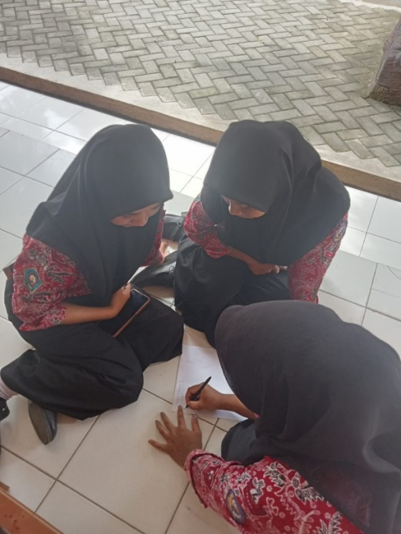

Diskusi menyelesaikan masalah dari hasil scan QR code

Foto : Presentasi Hasil Diskusi

Diskusi menyusun laporan hasil penyelesaian masalah dan presentasi hasil

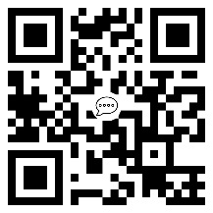

Terima kasih
andhee C 2023

